VENDIM
Nr. 801, datë 11.12.2019

PËR MIRATIMIN E RREGULLORES PËR MBROJTJEN E PUBLIKUT DHE TË PUNËMARRËSVE TË EKSPOZUAR PROFESIONALISHT NDAJ RREZATIMIT JONIZUES, DHE SIGURISË NDAJ EKSPOZIMEVE MJEKËSORE ME BURIMET E RREZATIMIT JONIZUES

Në mbështetje të nenit 100 të Kushtetutës dhe të nenit 9, të ligjit nr. 8025, datë 9.11.1995, “Për mbrojtjen nga rrezatimet jonizuese”, të ndryshuar, me propozimin e ministrit të Shëndetësisë dhe Mbrojtjes Sociale, Këshilli i Ministrave

VENDOSI:

1. Miratimin e rregullores për mbrojtjen e publikut dhe të punëmarrësve të ekspozuar profesionalisht ndaj rrezatimit jonizues, dhe sigurisë ndaj ekspozimeve mjekësore me burimet e rrezatimit jonizues, sipas tekstit dhe shtojcave që i bashkëlidhen këtij vendimi dhe janë pjesë përbërëse e tij.
2. Vendimet e Këshillit të Ministrave: nr. 481, datë 25.7.2012, “Për miratimin e rregullores “Për sigurinë e publikut ndaj ekspozimeve që shkaktohen nga burimet e rrezatimeve jonizuese”, nr. 590, datë 18.8.2011, “Për miratimin e rregullores “Për mbrojtjen e punëmarrësve të ekspozuar profesionalisht ndaj rrezatimeve jonizuese”, nr. 229, datë 20.3.2013, “Për miratimin e rregullores “Për sigurinë ndaj ekspozimeve mjekësore me burime të rrezatimit jonizues”, dhe nr. 543, datë 7.7.2010, “Për miratimin e rregullores “Për punë të sigurt me burimet e rrezatimeve jonizuese”, shfuqizohen.
3. Ngarkohen Ministria e Shëndetësisë dhe Mbrojtjes Sociale, Komisioni për Mbrojtjen nga Rrezatimet, Zyra e Mbrojtjes nga Rrezatimet, të gjitha institucionet e tjera që janë përgjegjëse për mbrojtjen dhe sigurinë e publikut nga rrezatimi jonizues, punëmarrësve, nxënësve apo praktikantëve ndaj ekspozimit profesional, si dhe pacientëve ose mbështetësve të tyre ndaj ekspozimit mjekësor për zbatimin e këtij vendimi.
Ky vendim botohet në Fletoren Zyrtare dhe hyn në fuqi në datën 1.1.2021.

ZËVENDËSKRYEMINISTËR
Erion Braçe

RREGULLORE
PËR MBROJTJEN E PUBLIKUT DHE TË PUNËMARRËSVE TË EKSPOZUAR PROFESIONALISHT NDAJ RREZATIMIT JONIZUES, DHE SIGURISË NDAJ EKSPOZIMEVE MJEKËSORE ME BURIMET E RREZATIMIT JONIZUES

I. DISPOZITA TË PËRGJITHSHME

Neni 1
Objekti i rregullores

Kjo rregullore përcakton kërkesat dhe rregullat për sigurinë e ekspozimit publik, profesional dhe mjekësor që vjen nga burimet e rrezatimit jonizues, të detyrueshme për të gjitha aktivitetet e përcaktuara me ligj.

Neni 2
Fusha e zbatimit

1. Kjo rregullore zbatohet vetëm për mbrojtjen nga rrezatimi jonizues, i cili përfshin burime radioaktive të hapura ose të mbyllura dhe gjeneratorë me rreze X.
2. Kjo rregullore zbatohet për të gjitha situatat që përfshijnë ekspozimin ndaj rrezatimit që është për t’u kontrolluar. Ekspozimet që nuk konsiderohen si të përshtatshme për t’u kontrolluar, përjashtohen nga fushëveprimi i kësaj rregulloreje.
3. Kjo rregullore zbatohet për tri kategori të ekspozimit: ekspozimi profesional, ekspozimi publik dhe ekspozimi mjekësor.
4. Kjo rregullore përcakton kërkesat që do të plotësohen në të gjitha objektet dhe aktivitetet që sjellin rritje të riskut nga rrezatimet.
5. Kjo rregullore nuk mbulon masat e sigurimit.
6. Përjashtohen nga fusha e zbatimit të rregullores ekspozimet si më poshtë:
a) ekspozimet ndaj nivelit natyror të rrezatimit, siç janë radionuklidet që përmban trupi i njeriut dhe rrezatimi kozmik që mbizotëron në nivelin e tokës;
b) ekspozimet e anëtarëve të publikut ose punëmarrësve të tjerë të ndryshëm, nga ekuipazhet e avionëve ose të hapësirës, ndaj rrezatimit kozmik në fluturim ose në hapësirë;
c) ekspozimet në terren ndaj radionuklideve të pranishme në koren e tokës të padëmtuar.
7. Kjo rregullore përcakton në shtojcën I se cilat praktika ose burime brenda praktikave do të përjashtohen nga disa ose të gjitha kërkesat e kësaj rregulloreje, përfshirë kërkesat për njoftim, ose autorizimin, duke përdorur si bazë për këtë përcaktim kriteret e përjashtimit të specifikuar në shtojcën I ose çdo praktikë e përjashtuar siç përcaktohet nga Komisioni i Mbrojtjes nga Rrezatimet në bazë të këtyre kritereve. Përjashtimi nuk lejohet për praktikat që konsiderohen se nuk janë të justifikuara.
8. Komisioni i Mbrojtjes nga Rrezatimet miraton se cilat burime, përfshirë materialet dhe objektet, brenda praktikave të njoftuara ose të autorizuara, mund të çlirohen nga kontrolli rregullator, duke përdorur si bazë për këtë aprovim kriteret për çlirimin e specifikuar në rregulloren nr. 638, datë 7.9.2016 “Për trajtimin e sigurt të mbetjeve radioaktive në Republikën e Shqipërisë” ose çfarëdo niveli të çlirimit të specifikuar nga Komisioni i Mbrojtjes nga Rrezatimet në bazë të këtyre kritereve. Me anë të këtij miratimi, Komisioni i Mbrojtjes nga Rrezatimet siguron që burimet të cilat janë çliruar nga kontrolli rregullator nuk do të bëhen përsëri objekt në kërkesë për njoftim, ose licencim, nëse nuk specifikohet.

Neni 3
Përkufizimet

1. “aktivim” nënkupton një proces nëpërmjet të cilit një nuklid i qëndrueshëm transformohet në radionuklid, duke u rrezatuar me grimca ose fotone me energji të lartë materialin në të cilin gjendet;
2. “aktivitet” (A) është madhësia e zbërthimit e një sasie të radionuklidit në një gjendje të dhënë të energjisë në një kohë të dhënë. Është koeficienti i dN ndaj dt, ku dN është vlera e numrit të zbërthimeve bërthamore në intervalin e kohës dt:
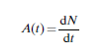
Njësia e aktivitetit është bekerel (Bq);
3. “anëtarë të publikut” nënkupton individët që mund të jenë subjekt i ekspozimit publik;
4. “aspekte praktike të procedurave radiologjike mjekësore” nënkupton kryerjen fizike të një ekspozimi mjekësor dhe të çdo aspekti mbështetës, duke përfshirë trajtimin dhe përdorimin e pajisjeve mjekësore radiologjike, vlerësimin e parametrave teknikë dhe fizikë (duke përfshirë dozat e rrezatimit), kalibrimin dhe mirëmbajtjen e pajisjes, përgatitja dhe administrimi i radio-farmaceutikës, dhe përpunimi i imazhit;
5. “auditim klinik” nënkupton një ekzaminim sistematik ose rishikim të procedurave radiologjike mjekësore që kërkon të përmirësojë cilësinë dhe rezultatin e kujdesit të pacientit nëpërmjet rishikimit të strukturuar, ku praktikat, procedurat dhe rezultatet radiologjike mjekësore shqyrtohen sipas standardeve të miratuara për procedurat më të mira radiologjike mjekësore, me modifikimin e praktikave, aty ku është e përshtatshme, dhe zbatimin e standardeve të reja nëse është e nevojshme;
6. “bekerel” (Bq) është emri i veçantë i njësisë së aktivitetit. Një bekerel është e barabartë me një zbërthim bërthamor për sekondë;
7. “burim i konsumuar” nënkupton një burim të mbyllur i cili nuk përdoret më ose tentohet të përdoret për praktikën për të cilën është dhënë autorizimi, por vazhdon të kërkojë menaxhim të sigurt;
8. “burim i mbyllur me aktivitet të lartë” nënkupton një burim të mbyllur për të cilin aktiviteti i radionuklidit është e barabartë ose e tejkalon vlerën e aktivitetit përkatës të përcaktuar në Kodin e drejtimit të sigurisë dhe sigurimit të burimeve radioaktive të Agjencisë Ndërkombëtare të Energjisë Atomike;
9. “burim i mbyllur” nënkupton një burim radioaktiv në të cilin materiali radioaktiv është mbyllur përgjithmonë në një kapsulë ose inkorporuar në një formë solide me objektiv për të ndalur në kushte normale të përdorimit çdo shpërndarje ose shpërhapje të substancave radioaktive;
10. “burim i rrezatimit natyror” nënkupton çdo burim rrezatimi jonizues me origjinë natyrale, tokësore ose kozmike;
11. “burim i rrezatimit” nënkupton një entitet që mund të shkaktojë ekspozim, të tilla si duke emetuar rrezatim jonizues ose duke lëshuar material radioaktiv;
12. “burim jetim” nënkupton një burim radioaktiv i cili as nuk është çliruar nga kontrolli rregullator, sepse nuk ka qenë kurrë nën kontrollin rregullator ose sepse është i braktisur, humbur, vjedhur.
13. “burim radioaktiv” nënkupton një burim rrezatimi që përfshin material radioaktiv për qëllimin e përdorimit të radioaktivitetit të tij;
14. “dëmtim i shëndetit” nënkupton zvogëlimin e gjatësisë dhe cilësinë e jetës që ndodh në një popullsi pas ekspozimit, duke përfshirë ato që lindin nga reaksionet e indeve, kanceret dhe çrregullimet gjenetike të rënda;
15. “dëmtim individual” nënkupton efektet dëmtuese klinike të vëzhgueshme në individë ose pasardhës të tyre, pamja e të cilave është e menjëhershme ose e vonuar, dhe kur është e mëvonshme, nënkupton probabilitet të lartë sesa një siguri të shfaqes;
16. “doza e absorbuar” (D) është energjia e absorbuar për njësi të masës
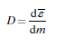
Ku:
de - është energjia mesatare e dhënë nga rrezatimi jonizues në materie në një element vëllimi,
dm - është masa e materies në këtë element vëllimi.
Në këtë rregullore, doza e absorbuar tregon dozën mesatare mbi një ind ose një organ. Njësia për dozën e absorbuar është grej (Gy) ku një grej është i barabartë me një xhaul për kilogram (J/kg);
17. “doza efektive” (E) është shuma e dozave të ponderuara ekuivalente në të gjitha indet dhe organet e trupit nga ekspozimi i brendshëm dhe i jashtëm. Ai përcaktohet me shprehjen:
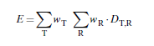
Ku:
DTR është doza e absorbuar e mbivendosur mbi indin ose organin T, për shkak të rrezatimit
Wr është faktori i ponderimit të rrezatimit dhe
Wt është faktori i ponderimit të indeve për organin T.
Vlerat për Wt dhe Wr janë sipas specifikimeve të Agjencisë Ndërkombëtare të Energjisë Atomike. Njësia për dozën efektive është sievert (Sv);
18. “doza efektive e akumuluar” (E (τ)) është shuma e dozave ekuivalente HT (τ) për një kohë të caktuar të organit ose të indeve që rezulton nga një ekspozim, secila e shumëzuar me faktorin e duhur të ponderuar të indeve wT. Njësia për dozë efektive të kryer është sievert (Sv);
19. “doza ekuivalente e akumuluar” (HT (τ)) është shuma në kohën (t) të vlerave të dozës ekuivalente në indet ose organin T që do të merret nga një individ si rezultat i ekspozimit.
20. “dozë ekuivalente” (HT) është doza e absorbuar, në indin ose organin T të ponderuar për llojin dhe cilësinë e rrezatimit R. Është dhënë nga:

HT,R =WR x DT,R

Ku:
D (t,r) është doza e absorbuar mesatarisht mbi indin ose organin T, për shkak të rrezatimit R,
Wr është faktori i ponderimit të rrezatimit.
Kur fusha e rrezatimit është e përbërë nga lloje dhe energji me vlera të ndryshme të Wr, doza e ekuivalente totale, HT, jepet nga:
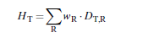

Vlerat për Wr janë specifikuar sipas Agjencisë Ndërkombëtare të Energjisë Atomike. Njësia për dozën ekuivalente është sievert (Sv);
21. “dozë shtrënguese” nënkupton një kufizim të vendosur si një nivel i sipërm për dozën e ardhshme individuale, e përdorur për të përcaktuar gamën e opsioneve të shqyrtuara në procesin e optimizimit për një burim rrezatimi të dhënë në një situatë ekspozimi;
22. “eksperti i fizikës mjekësore” nënkupton një individ ose, nëse parashikohet në legjislacionin kombëtar, një grup individësh, që kanë njohuri, trajnim dhe përvojë për të vepruar ose dhënë këshilla për çështjet që lidhen me fizikën e rrezatimit të aplikuar për ekspozimin mjekësor, kompetenca e të cilëve në këtë aspekt njihet nga autoriteti kompetent;
23, “eksperti për mbrojtje nga rrezatimi” nënkupton një individ ose, nëse parashikohet në legjislacionin kombëtar, një grup individësh që kanë njohuri, trajnim dhe përvojën e nevojshme për të dhënë këshilla për mbrojtje nga rrezatimi për të siguruar mbrojtjen efektive të individëve dhe kompetenca në këtë drejtim njihet nga autoriteti kompetent;
24. “ekspozim aksidental” nënkupton ekspozimin e individëve, përveç punëmarrësve të emergjencës, si rezultat i një aksidenti;
25. “ekspozim i mundshëm” nënkupton ekspozimin që nuk pritet me siguri, por mund të rezultojë nga një ngjarje ose një sërë ngjarjesh me natyrë probabilistike, duke përfshirë gabimet e pajisjeve dhe gabimet njerëzore;
26. “ekspozim i panevojshëm” do të thotë ekspozimi mjekësor që është dukshëm i ndryshëm nga ekspozimi mjekësor për një qëllim të caktuar;
27. “ekspozim jomjekësor” nënkupton çdo ekspozim të qëllimshëm të njerëzve për qëllime imazherike, ku qëllimi kryesor i ekspozimit nuk është të sjellë përfitim shëndetësor për individin që është ekspozuar;
28. “ekspozim mjekësor” nënkupton ekspozimin e pacientëve ose individëve asimptomatikë si pjesë e diagnozës ose trajtimit të tyre mjekësor ose dentar dhe që synon të përfitojë shëndetin e tyre, si dhe ekspozimin e kryer nga kujdestarët dhe mbështetësit dhe nga vullnetarët në mjekësinë ose biomjekësinë kërkimore;
29. “ekspozim normal” nënkupton ekspozimin që pritet të ndodhë në kushte normale të veprimtarisë ose aktivitetit (duke përfshirë mirëmbajtjen, inspektimin, mbylljen), duke përfshirë incidente të vogla që mund të mbahen nën kontroll, gjatë operimit normal dhe dukurive operacionale të parashikuara;
30. “ekspozim profesional” nënkupton ekspozimin e punëmarrësve, nxënësve, praktikantëve, të shkaktuara gjatë punës, në procesin mësimor ose trajnues të tyre;
31. “ekspozim publik” nënkupton ekspozimin e individëve, duke përjashtuar ekspozimet profesionale ose mjekësore.
32. “ekspozim” nënkupton aktin e ekspozimit ose gjendjen e ekspozimit ndaj rrezatimit jonizues të lëshuar nga jashtë trupit (ekspozimi i jashtëm) ose brenda trupit (ekspozimi i brendshëm);
33. “ekspozimi i emergjencës në punë” nënkupton ekspozimin e marrë në situatën e ekspozimit emergjent nga një punëmarrës emergjence;
34. “ekspozimi ndaj radonit” nënkupton ekspozimin ndaj radonit dhe pasardhësve të radonit;
35. “ekstremitet” nënkupton duart, parakrahët, krahët, këmbët dhe shputat;
36. “emergjencë radiologjike” nënkupton një situatë ose ngjarje jorutinë që përfshin një burim rrezatimi që kërkon veprim të menjëhershëm për të zbutur pasojat serioze negative për shëndetin dhe sigurinë njerëzore, cilësinë e jetës, pronën ose mjedisin ose një rrezik që mund të shkaktojë rritje të pasojave të tilla serioze negative;
37. “gjenerator i rrezatimit” nënkupton një pajisje të aftë për të gjeneruar rrezatim jonizues, të tillë si rrezet X, neutronet, elektronet ose grimcat e tjera të ngarkuara;
38. “instalim mjekësor radiologjik” nënkupton një objekt ku kryhen procedurat mjekësore radiologjike;
39. “kontenier” nënkupton një bashkësi elementësh që synojnë të garantojnë mbajtjen e një burimi të mbyllur, ku ajo nuk është pjesë përbërëse e burimit, por është e destinuar për të mbrojtur dhe siguruar burimin gjatë transportimit dhe trajtimit të tij;
40. “kontroll rregullator” nënkupton çdo formë kontrolli ose rregullimi që zbatohet për aktivitetet njerëzore për zbatimin e kërkesave dhe sanksioneve për mbrojtjen nga rrezatimi;
41. “kontrolli i cilësisë ose kontrolli teknik” nënkupton grupin e veprimeve (programim, koordinim, implementim) që synon të ruajë ose të përmirësojë cilësinë. Ai përfshin monitorimin, vlerësimin dhe mirëmbajtjen në nivelet e kërkuara të të gjitha karakteristikave të performancës së pajisjeve që mund të përcaktohen, maten dhe kontrollohen;
42. “kufiri i dozës” nënkupton vlerën e dozës efektive (ku është e zbatueshme), dozën efektive të akumuluar ose dozën ekuivalente në një periudhë të caktuar të cilat nuk do të tejkalohen për një individ;
43. “kujdestarë dhe mbështetës” nënkuptojnë individët që me vetëdije dhe vullnet të ekspozohen ndaj rrezatimit jonizues duke ndihmuar, përveçse si pjesë e profesionit të tyre, në mbështetjen dhe komoditetin e individëve që i nënshtrohen ose i janë nënshtruar ekspozimit mjekësor;
44. “magazinimi” nënkupton mbajtjen e materialit radioaktiv, një burim radioaktiv ose mbetje radioaktive, në një objekt me mundësinë e rikthimit për aktivitet të mëtejshëm;
45. “masa përmirësuese” nënkupton heqjen e burimit të rrezatimit ose zvogëlimin e aktivitetit ose masës së tij ose ndërprerjen e rrugëve të ekspozimit ose reduktimin e ndikimit të tyre me qëllim shmangien ose reduktimin e dozave që përndryshe mund të merren në një situatë ekspozimi ekzistuese;
46. “masat mbrojtëse” nënkupton masa, përveç masave përmirësuese, me qëllim shmangien ose reduktimin e dozave që mund të merren në raste të jashtëzakonshme të ekspozimit ose në një situatë ekspozimi ekzistuese;
47. “material radioaktiv” nënkupton materialin që përfshin gjendjet radioaktive;
48. “mbetje radioaktive” nënkupton material radioaktiv në formë të gaztë, të lëngët ose të ngurtë për të cilën nuk është parashikuar ose konsideruar përdorim i mëtejshëm nga një person juridik ose fizik e pranuar si e tillë, e cila është e rregulluar si mbetje radioaktive nga një autoritet rregullator kompetent sipas kuadrit legjislativ dhe rregullator;
49. “monitorim i substancave radioaktive në mjedis” nënkupton matjen e normave të dozës së jashtme për shkak të substancave radioaktive në mjedis ose të përqendrimit të radionuklideve në mjedis;
50. “ndërfutje” nënkupton aktivitetin e përgjithshëm të një radionuklidi që hyn në trup nga mjedisi i jashtëm;
51. “ndotje radioaktive” nënkupton praninë e padëshiruar ose të padëshirueshme të substancave radioaktive në sipërfaqe ose brenda lëndëve të ngurta, lëngjeve, gazeve ose në trupin e njeriut;
52. “nivel referimi diagnostik” nënkupton nivelet e dozës në praktikat radiologjike ose intervenuese radiologjike, ose në rastin e radio-farmaceutikëve nivelet e aktivitetit, për ekzaminimet tipike për grupet e pacientëve me madhësi standard ose fantoma standarde për llojet e pajisjeve me përdorim të gjerë.
53. “nivelet e çlirimit” nënkupton vlerat e përcaktuara nga autoriteti kompetent ose nga legjislacioni kombëtar dhe e shprehur në përqendrimet e aktivitetit, në ose nën këto vlera materialet dalin nga çdo praktikë që i nënshtrohet autorizimit dhe mund të hiqen nga kërkesat e kësaj rregulloreje;
54. “niveli i përjashtimit” nënkupton një vlerë të përcaktuar nga autoriteti kompetent ose nga legjislacioni dhe shprehur në formën përqendrim të aktivitetit ose aktivitetin total në ose nën të cilin burimi i rrezatimit nuk i nënshtrohet njoftimit ose autorizimit;
55. “niveli i referencës” nënkupton situatën e ekspozimit emergjent ose situatën ekzistuese të ekspozimit, nivelin e dozës efektive ose dozën ekuivalente ose koncentrimin e aktivitetit mbi të cilin është gjykuar si e papërshtatshme të lejojë të ndodhin ekspozimet si rezultat i situatës së ekspozimit, edhe pse nuk është një kufi që nuk mund të tejkalohet;
56. “përgjegjës për mbrojtjen nga rrezatimi” nënkupton një individ i cili është teknikisht kompetent në çështjet e mbrojtjes nga rrezatimi që lidhen me një lloj të caktuar të praktikës për të mbikëqyrur ose kryer zbatimin e masave për mbrojtjen nga rrezatimet;
57. “përgjegjësi klinike” nënkupton përgjegjësinë e një praktikanti për ekspozimet individuale mjekësore, në veçanti justifikimin; optimizimin; vlerësimin klinik të rezultatit; bashkëpunimin me specialistë dhe stafin tjetër në lidhje me aspektet praktike të procedurave radiologjike mjekësore, marrjen e informacionit nëse është e përshtatshme nga ekzaminimet e mëparshme, sigurimin e informacionit ekzistues mjekësor radiologjik, të dhënave për praktikuesit e tjerë dhe/ose referuesit, sipas nevojës, dhe dhënien e informacionit mbi rrezikun e rrezatimit jonizues për pacientët dhe personat e tjerë të përfshirë;
58. “Përshpejtues linear” nënkupton pajisjet ose instalimet në të cilat grimcat janë përshpejtuar, duke emetuar rrezatim jonizues me energji më të madhe se 1 megaelektron volt (MeV);
59. “plani i reagimit emergjent” nënkupton aranzhimet për të planifikuar një përgjigje adekuate në rast të situatës së ekspozimit emergjent në bazë të ngjarjeve të parashikuara dhe skenarëve të lidhur;
60. “praktikant” nënkupton një person që merr trajnim ose udhëzim brenda një subjekti, me qëllim të ushtrimit të një aftësie të veçantë;
61. “praktikë” nënkupton një aktivitet njerëzor që mund të rrisë ekspozimin e individëve ndaj rrezatimit nga burimi i rrezatimit dhe menaxhohet si një situatë e ekspozimit të planifikuar;
62. “praktikues” do të thotë një mjek, dentist ose profesionist tjetër shëndetësor i cili ka të drejtë të marrë përgjegjësinë klinike për një ekspozim mjekësor individual në përputhje me kërkesat kombëtare;
63. “procedurë radiologjike mjekësore” nënkupton çdo procedurë që shkakton ekspozim mjekësor;
64. “produkt i konsumit” nënkupton një pajisje ose artikull të prodhuar në të cilin një ose më shumë radionuklide janë përfshirë qëllimisht, ose janë prodhuar me anë të aktivimit, ose që prodhojnë rrezatim jonizues dhe të cilat mund të shiten ose të vihen në dispozicion të anëtarëve të publikut pa një mbikëqyrje të veçantë ose kontrolli rregullator pas shitjes;
65. “punëmarrës i ekspozuar” nënkupton një person, qoftë i vetëpunësuar, ose që punon nën një punëdhënës, i cili është subjekt i ekspozimit në punë që kryhet në një praktikë të rregulluar me këtë rregullore dhe i cili është i detyruar të marrë doza që kalojnë një ose më shumë nga kufijtë e dozës për ekspozimin e publikut;
66. “punëmarrës i emergjencës” do të thotë çdo person që ka një rol të efektshëm në rast emergjence dhe i cili mund të jetë i ekspozuar ndaj rrezatimit në përgjigje të emergjencës;
67. “punëmarrës i jashtëm” do të thotë çdo punëmarrës i ekspozuar i cili nuk është i punësuar nga subjekti përgjegjës për zonat e mbikëqyrura dhe të kontrolluara, por kryen veprimtari në ato zona, i përfshirë me kontratë dhe studentët që punojnë në ato zona;
68. “radiodiagnostikë” ka të bëjnë me mjekësinë bërthamore diagnostike in vivo, radiologjinë diagnostike mjekësore duke përdorur rrezatimin jonizues dhe radiologjinë dentare;
69. “radiolog” janë personat që kanë të bëjnë me procedurat radiodiagnostike dhe radioterapeutike, dhe radiologjinë intervenuese ose përdorimet e tjera mjekësore të rrezatimit jonizues për qëllime të planifikimit, udhëheqjes dhe verifikimit;
70. “radiologji intervenuese” nënkupton përdorimin e teknikave të imazhit me rreze X për të lehtësuar futjen dhe drejtimin e pajisjeve në trup për qëllime diagnostikimi ose trajtimi;
71. “radioterapia” ka të bëjë me terapinë me rrezatim, duke përfshirë dhe mjekësinë bërthamore për qëllime terapeutike;
72. “radon” nënkupton radionuklidin 222 Rn dhe pasardhësit e tij;
73. “regjistrim” nënkupton lejen e dhënë në një dokument nga autoriteti kompetent, ose i dhënë nga legjislacioni kombëtar, nëpërmjet një procedure të thjeshtuar, për të kryer një praktikë në përputhje me kushtet e përcaktuara në legjislacionin kombëtar ose të përcaktuara nga një autoritet kompetent për llojin ose praktikën;
74. “rrezatimi jonizues” nënkupton energjinë e transferuar në formën e grimcave ose valëve elektromagnetike me një gjatësi vale prej 100 nanometër ose më pak (një frekuencë prej 3 × 1015 hertz ose më shumë) të aftë për të prodhuar jonet direkt ose indirekt;
75. “shërbim dozimetrie” nënkupton një trupë, ose një individ të aftë për të kalibruar, lexuar ose interpretuar pajisjet individuale të monitorimit, ose për të matur radioaktivitetin në trupin e njeriut ose në mostrat biologjike, ose për të vlerësuar doza, kapaciteti i të cilave në këtë drejtim të jetë i njohur nga autoriteti kompetent;
76. “kontroll shëndetësor në punë” nënkupton një profesionist shëndetësor ose organ kompetent për kryerjen e mbikëqyrjes mjekësore të punëtorëve të ekspozuar dhe aftësia e të cilëve për të vepruar në këtë aspekt njihet nga organi kompetent;
77.”sievert” (Sv) është emri i veçantë i njësisë së dozës ekuivalente ose efektive. Një sievert është ekuivalent me një xhaul për kilogram;
78. “sigurimi i cilësisë” nënkupton të gjitha ato veprime të planifikuara dhe sistematike të nevojshme për të dhënë siguri që një strukturë, sistem, komponent ose procedurë të përmbushet në përputhje me standardet e miratuara. Kontrolli i cilësisë është pjesë e sigurimit të cilësisë;
79. “sistemi i menaxhimit të emergjencave” nënkupton një kornizë ligjore ose administrative që përcakton përgjegjësitë për përgatitjen dhe reagimin ndaj emergjencave, si dhe bën organizimin e vendimmarrjes në rast të situatës së ekspozimit emergjent;
80. “situata e ekspozimit emergjent” nënkupton një situatë ekspozimi për shkak të një emergjence;
81. “situata e planifikuar e ekspozimit” nënkupton një situatë ekspozimi që vjen nga aktiviteti i planifikuar i një burimi të rrezatimit ose nga një veprimtari njerëzore që ndryshon rrugët e ekspozimit, në mënyrë që të shkaktojë ekspozimin e mundshëm të njerëzve ose të mjedisit. Situatat e planifikuara të ekspozimit mund të përfshijnë ekspozimet normale dhe ekspozimet e mundshme.
82. “situatë ekzistuese e ekspozimit” do të thotë një situatë ekspozimi e cila tashmë ekziston, ku duhet të merret një vendim mbi kontrollin e tij dhe se nuk është e nevojshme për marrjen e masave urgjente;
83. “substancë radioaktive” nënkupton çdo substancë që përmban një ose më shumë radionuklide, aktiviteti ose përqendrimi i aktivitetit të të cilit nuk mund të shpërfillet nga pikëpamja e mbrojtjes nga rrezatimi;
84. “zonë e kontrolluar” nënkupton një zonë që i nënshtrohet rregullave të posaçme me qëllim të mbrojtjes nga rrezatimi jonizues, ose parandalimi i përhapjes së ndotjes radioaktive dhe në të cilën kontrollohet aksesi;
85. “zonë e mbikëqyrur” nënkupton një zonë që i nënshtrohet mbikëqyrjes me qëllim të mbrojtjes nga rrezatimi jonizues.

Neni 4
Përgjegjësitë e Komisionit për Mbrojtjen nga Rrezatimet

1. Komisioni për Mbrojtjen nga Rrezatimet për zbatimin e sistemit të mbrojtjes dhe sigurisë, do të miratojë një këndvështrim të shkallëzuar, në mënyrë që zbatimi i kërkesave rregullatore të jetë në përpjesëtim me rreziqet e rrezatimit që lidhen me situatën e ekspozimit.
2. Komisioni për Mbrojtjen nga Rrezatimet siguron zbatimin e kërkesave për arsim, kualifikim dhe kompetencë për mbrojtjen dhe sigurinë e të gjithë personave të angazhuar në aktivitete relevante për mbrojtjen dhe sigurinë.
3. Komisioni për Mbrojtjen nga Rrezatimet do të sigurojë mekanizma për shpërndarjen në kohë të informacioneve për palët përkatëse, siç janë furnizuesit dhe përdoruesit e burimeve, mësimet e nxjerra për mbrojtjen dhe sigurinë nga përvoja rregullatore, përvoja operacionale, si dhe nga incidentet, aksidentet dhe gjetjet përkatëse. Mekanizmat e krijuara do të përdoren për të siguruar informacionet relevante për organizatat e tjera në nivel kombëtar dhe ndërkombëtar.
4. Komisioni për Mbrojtjen nga Rrezatimet do të sigurojë dispozita për krijimin, mirëmbajtjen dhe marrjen e të dhënave adekuate në lidhje me objektet dhe aktivitetet. Këto shënime do të përfshijnë:
a) regjistrat e burimeve të mbyllura dhe gjeneratorëve të rrezatimit;
b) të dhënat e dozave nga ekspozimi profesional;
c) të dhënat lidhur me sigurinë e objekteve dhe aktiviteteve;
ç) regjistrimet që mund të jenë të nevojshme për pushimin dhe mbylljen e aktiviteteve ose objekteve;
d) regjistrimet e ngjarjeve, duke përfshirë shkarkimet jorutinë të materialit radioaktiv në mjedis;
dh) inventari i mbetjeve radioaktive.
5. Komisioni për Mbrojtjen nga Rrezatimet do të krijojë dhe zbatojë mekanizma për komunikim dhe diskutim që përfshijnë bashkëpunime profesionale dhe konstruktive me palët përkatëse për të gjitha çështjet e mbrojtjes dhe sigurisë.
6. Komisioni për Mbrojtjen nga Rrezatimet, në konsultim me autoritetin shëndetësor, do të sigurojë që janë vendosur dispozita për sigurimin e mbrojtjes dhe sigurisë në trajtimin e personave të vdekur ose mbetjeve njerëzore që dihet se përmbajnë burime radioaktive të mbyllura ose të paqarta, ose si rezultat të procedurave radiologjike për trajtimin mjekësor të pacientëve ose si pasojë e një emergjence.
7. Komisioni për Mbrojtjen nga Rrezatimet do të krijojë, zbatojë, vlerësojë dhe do të përmirësojë vazhdimisht një sistem të menaxhimit i cili përputhet me qëllimet e Komisionit për Mbrojtjen nga Rrezatimet dhe që kontribuon në arritjen e këtyre qëllimeve.
8. Komisioni për Mbrojtjen nga Rrezatimet është Autoriteti Rregullator që bashkëpunon me organizma ndërkombëtarë si Agjencia Ndërkombëtare e Energjisë Atomike, Bashkimi Evropian në lidhje me mbrojtjen nga rrezatimet, sigurinë dhe sigurimin.

Neni 5
Përgjegjësitë për mbrojtjen dhe sigurinë

1. Personi fizik ose juridik përgjegjës për pajisjet dhe aktivitetet që sjellin rritje të riskut nga rrezatimi kanë përgjegjësinë kryesore për mbrojtjen dhe sigurinë. Palët e tjera kanë përgjegjësi të caktuara për mbrojtje dhe siguri.
2. Personi fizik ose juridik përgjegjës për çdo veprimtari që shkakton rritje të riskut ndaj rrezatimit, ka përgjegjësinë kryesore për mbrojtjen dhe sigurinë, përgjegjësi e cila nuk mund të delegohet.
3. Palët kryesore përgjegjëse për mbrojtjen dhe sigurinë janë:
a) të licencuarit, ose personi fizik/juridik përgjegjës për pajisjet dhe aktivitetet për të cilat kërkohet njoftimi;
b) punëdhënësit, në lidhje me ekspozimin në punë;
c) praktikuesit mjekësor radiolog, në lidhje me ekspozimin mjekësor;
ç) person fizik, ose juridik i caktuar për t’u marrë me situatat emergjente të ekspozimit ose situatat ekzistuese të ekspozimit.
4. Palët e tjera kanë përgjegjësi të specifikuara në lidhje me mbrojtjen dhe sigurinë. Këto palë të tjera përfshijnë:
a) Furnizuesit e burimeve, ofruesve të pajisjeve dhe programeve, dhe ofruesve të produkteve të konsumit;
b) Zyrtarët për mbrojtjen nga rrezatimi;
c) Mjekët imazheristë;
ç) Fizikanët mjekësorë;
d) Teknikë të rrezatimit mjekësor;
dh) Ekspertët e kualifikuar, ose cilado palë tjetër ndaj të cilës një palë kryesore ka caktuar përgjegjësi specifike;
e) Punëmarrësit, përveç punëmarrësve të listuar në (a) - (dh) në këtë paragraf;
ë) Komitetet etike;
5. Palët kryesore relevante krijojnë dhe zbatojnë një program mbrojtjeje dhe sigurie që është i përshtatshëm për situatën e ekspozimit. Programi i mbrojtjes dhe sigurisë:
a) do të miratojë objektiva për mbrojtjen dhe sigurinë në përputhje me kërkesat rregullatore;
b) do të zbatojë masa për mbrojtjen dhe sigurinë që janë në përpjesëtim me rreziqet e rrezatimit që lidhen me situatën e ekspozimit dhe që janë të përshtatshme për të siguruar përputhjen me kërkesat e kësaj rregulloreje.
6. Palët kryesore përkatëse do të sigurojnë që, në zbatimin e programit të mbrojtjes dhe sigurisë:
a) Masat dhe burimet që janë të nevojshme për arritjen e objektivave për mbrojtje dhe siguri janë përcaktuar;
b) Programi rishikohet periodikisht për të vlerësuar efektivitetin e tij dhe përshtatshmërinë e tij të vazhdueshme për këtë qëllim;
c) Çdo dështim ose mangësi në mbrojtje dhe siguri identifikohet, korrigjohet si dhe merren masa për të parandaluar përsëritjen e tyre;
ç) Janë marrë masa për t’u konsultuar me palët e interesuara;
d) Mbahen shënime të përshtatshme.
7. Palët kryesore përgjegjëse dhe palët e tjera që kanë përgjegjësi specifike në lidhje me mbrojtjen dhe sigurinë, sigurojnë që i gjithë personeli i angazhuar në aktivitetet relevante për mbrojtjen dhe sigurinë të ketë arsimim dhe kualifikim të përshtatshëm në mënyrë që ata të kuptojnë përgjegjësitë e tyre dhe të kryejnë detyrat e tyre me kompetencë, me vendim të duhur dhe në përputhje me procedurat.
8. Palët kryesore relevante do të lejojnë qasje nga përfaqësuesit e autorizuar të Komisionit për Mbrojtjen nga Rrezatimet për të kryer inspektime të objekteve, aktiviteteve të tyre, të të dhënave të tyre të mbrojtjes, sigurisë dhe bashkëpunojnë gjatë kryerjes së inspektimeve.
9. Palët kryesore relevante sigurojnë që ekspertët e kualifikuar të identifikohen dhe të konsultohen sipas nevojës për respektimin e duhur të kësaj rregulloreje.

Neni 6
Menaxhimi për mbrojtjen dhe sigurinë

1. Palët kryesore sigurojnë që mbrojtja dhe siguria të integrohen në mënyrë efektive në sistemin e përgjithshëm të menaxhimit për të cilat ata janë përgjegjës.
2. Elementet e mbrojtjes dhe sigurisë të sistemit të menaxhimit janë:
a) palët kryesore demonstrojnë përkushtim ndaj mbrojtjes dhe sigurisë në nivelet më të larta brenda institucionit për të cilat ata janë përgjegjës;
b) palët kryesore sigurojnë që sistemi i menaxhimit të jetë i dizajnuar dhe zbatuar për të rritur mbrojtjen dhe sigurinë nga:
i. aplikimi i kërkesave për mbrojtje dhe siguri në përputhje me kërkesat e tjera, duke përfshirë kërkesat për performancën operacionale dhe në përputhje me udhëzimet për sigurinë;
ii. përshkrimin e veprimeve të planifikuara dhe sistematike të nevojshme për të siguruar besueshmëri adekuate që kërkesat për mbrojtjen dhe sigurinë janë përmbushur;
iii. sigurimi se mbrojtja dhe siguria nuk janë të komprometuara nga kërkesat e tjera;
iv. sigurimi i vlerësimit të rregullt të performancës për mbrojtjen dhe sigurinë, si dhe zbatimi i mësimeve të nxjerra nga përvoja;
v. Promovimi i kulturës së sigurisë.
c) Palët kryesore sigurojnë që elementët e mbrojtjes dhe sigurisë së sistemit të menaxhimit janë në përpjesëtim me kompleksitetin e rreziqeve të rrezatimit që lidhen me aktivitetin.
ç) Palët kryesore demonstrojnë përmbushjen efektive të kërkesave për mbrojtje dhe siguri në sistemin e menaxhimit.
3. Kultura e sigurisë do të promovohet dhe mirëmbahet nga palët kryesore nëpërmjet:
a) promovimi i angazhimit individual dhe kolektiv ndaj mbrojtjes dhe sigurisë në të gjitha nivelet e organizatës;
b) sigurimi i një kuptimi të përbashkët të aspekteve kyçe të kulturës së sigurisë brenda organizatës;
c) sigurimi i mjeteve me të cilat organizata i mbështet individët dhe ekipet në kryerjen e detyrave të tyre në mënyrë të sigurt dhe të suksesshme, duke marrë parasysh ndërveprimet midis individëve, teknologjisë dhe organizatës;
ç) inkurajimin e pjesëmarrjes së punëtorëve dhe përfaqësuesve të tyre dhe personave të tjerë relevantë në zhvillimin dhe zbatimin e politikave, rregullave dhe procedurave që kanë të bëjnë me mbrojtjen dhe sigurinë;
d) sigurimi i llogaridhënies së organizatës dhe individëve në të gjitha nivelet për mbrojtje dhe siguri;
dh) nxitja e komunikimit të hapur në lidhje me mbrojtjen dhe sigurinë brenda organizatës dhe me palët përkatëse;
e) inkurajimi i një qëndrimi në pyetje dhe mësim, dhe dekurajimi i vetëkënaqësisë, në lidhje me mbrojtjen dhe sigurinë;
ë) sigurimi i mjeteve me të cilat organizata vazhdimisht kërkon të zhvillojë dhe forcojë kulturën e saj të sigurisë.
4. Palët kryesore dhe palët e tjera që kanë përgjegjësi specifike në lidhje me mbrojtjen dhe sigurinë, do të marrin parasysh faktorët njerëzorë dhe do të mbështesin performancën e mirë dhe praktikat e mira për të parandaluar dështimet njerëzore dhe organizative, duke siguruar ndër të tjera:
a) ndjekjen e parimeve të qarta e shëndosha në hartimin e pajisjeve dhe zhvillimin e procedurave operative, në mënyrë që të lehtësohet përdorimi i sigurt i pajisjeve, për të minimizuar mundësinë që gabimet mund të çojnë në aksidente dhe të zvogëlojnë mundësinë që indikacionet e kushteve normale dhe kushteve të parregullta të mund të keqinterpretohen;
b) reduktimin, aq sa është e mundur, të mundësisë që gabimet njerëzore ose veprimet e paqëllimshme mund të shkaktojnë aksidente ose incidente të tjera që çojnë në ekspozimin e çdo personi;
c) lehtësimin e veprimeve mbrojtëse dhe veprimeve korrigjuese në rast të dështimeve të sistemeve të sigurisë ose mosveprimeve të masave për mbrojtje dhe siguri;
ç) pajisjet e përshtatshme, sistemet e sigurisë dhe kërkesat procedurale;
d) mjete për zbulimin e gabimeve njerëzore dhe për korrigjimin e tyre ose kompensimin e tyre.

II. SITUATAT E PLANIFIKUARA TË EKSPOZIMIT

Neni 7
Situatat e planifikuara të ekspozimit

1. Kërkesat për situatat e planifikuara të ekspozimit zbatohen për praktikat e mëposhtme:
a) prodhimi, furnizimi, sigurimi dhe transportimi i materialit radioaktiv dhe pajisjeve që përmbajnë materiale radioaktive, duke përfshirë burime të mbyllura dhe burime të hapura, dhe të produkteve të konsumit;
b) prodhimi dhe furnizimi i pajisjeve që gjenerojnë rrezatim, duke përfshirë përshpejtuesit linearë, dhe pajisjet e radiografisë fikse dhe të lëvizshme;
c) përdorimi i rrezatimit ose materialit radioaktiv për qëllime mjekësore, industriale, veterinare, bujqësore, ligjore ose të sigurisë, përfshirë përdorimin e pajisjeve shoqëruese, programeve kompjuterike ose aparatura, kur përdorimi i tillë mund të ndikojë në ekspozimin ndaj rrezatimit;
ç) përdorimi i rrezatimit ose materialit radioaktiv për arsim, trajnim ose hulumtim, dhe çdo veprimtari që lidhet me përdorimin e tillë që përfshin ose mund të përfshijë ekspozimin ndaj rrezatimit ose ekspozimit për shkak të materialit radioaktiv;
d) miniera dhe përpunimi i lëndëve të para që përfshijnë ekspozimin për shkak të materialit radioaktiv;
dh) çdo praktikë tjetër siç përcaktohet nga Komisioni i Mbrojtjes nga Rrezatimet.
2. Kërkesat për situatat e planifikuara të ekspozimit zbatohen për ekspozimin për shkak të burimeve brenda praktikave, si më poshtë:
a) objektet që përmbajnë materiale radioaktive dhe që përmbajnë gjeneratorë me rrezatim, objekte rrezatimi mjekësor, ambiente rrezatimi veterinare, mjedise për administrimin e mbetjeve radioaktive, instalime për përpunimin e materialit radioaktiv, lehtësirat e rrezatimit, që përfshijnë ose mund të përfshijnë ekspozimin ndaj rrezatimit ose ekspozimi për shkak të materialit radioaktiv;
b) burimet individuale të rrezatimit, përfshirë burimet brenda llojeve të objektit, në përputhje me kërkesat e kësaj rregulloreje dhe kërkesat e Komisionit të Mbrojtjes nga Rrezatimet.
3. Kërkesat për situatat e planifikuara të ekspozimit zbatohen për çdo ekspozim në punë, ekspozim mjekësor ose ekspozim publik për shkak të ndonjë praktike ose për shkak të një burimi brenda një praktike.
4. Ekspozimi për shkak të burimeve natyrore, përgjithësisht, konsiderohet si një situatë ekzistuese e ekspozimit dhe i nënshtrohet kërkesave të rregullores nr. 957, datë 25.11.2015 “Për nivelet udhëzuese të përqëndrimit të radonit në mjediset e brendshme dhe përqendrimet e radiobërthamave në mallra, me efekt mbrojtjen e publikut”, e ndryshuar.
5. Kërkesat përkatëse për situatat e planifikuara të ekspozimit zbatohen për:
a) ekspozimin për shkak të materialit në çdo praktikë, kur përqendrimi i aktivitetit në materialin e ndonjë radionuklidi në zinxhirin e zbërthimit të uraniumit ose zinxhirit të zbërthimit të thoriumit është më i madh se 1 Bq / g ose përqendrimi i aktivitetit të 40K është më i madh se 10 Bq / g;
b) ekspozimin publik për shkak të shkarkimeve ose për shkak të administrimit të mbetjeve radioaktive që rrjedhin nga një praktikë që përfshin materiale siç përcaktohet në piken (a) më lart;
c) ekspozimin për shkak të pasardhësit 222Rn dhe 220Rn në vendet e punës, në të cilat ekspozimi profesional për shkak të radionuklideve të tjerë në zinxhirin e zbërthimit të uraniumit ose zinxhirin e prishjes së thoriumit kontrollohet si një situatë e planifikuar e ekspozimit;
ç) ekspozimin për shkak të pasardhësve 222Rn, kur përqendrimi mesatar vjetor i aktivitetit të 222Rn në ajër në vendet e punës mbetet mbi nivelin e referencës të vendosur në përputhje me rregulloren nr. 957, datë 25.11.2015 “Për nivelet udhëzuese të përqendrimit të radonit në mjediset e brendshme dhe përqendrimet e radiobërthamave në mallra, me efekt mbrojtjen e publikut”, e ndryshuar.

Neni 8
Kërkesat e përgjithshme

Asnjë person fizik ose juridik nuk mund të adoptojë, fillojë, kryejë, ndërpresë ose pushojë një praktikë me burime të rrezatimit jonizues, ose të kryejë veprimtari, punime minerare, ekstraktim, procesim, projektim, prodhim, ndërtim, montim, instalim, blerje, import, eksport, furnizim, grumbullim, shpërndarje, huazim, marrje me qira, krijojë impiante, gjej, posedojë, përdorim, operim, mirëmbajtje, riparim, transferim, çinstalim, çmontim, transport, ruajtje ose vendosje në depon përfundimtare të një burimi rrezatimi jonizues brenda një praktike pa zbatuar dhe pa qenë në përputhje me kërkesat e kësaj rregulloreje dhe akteve të tjera rregullatore.

Neni 9
Qasje graduale

1. Zbatimi i kërkesave të kësaj rregulloreje në situatat e planifikuara të ekspozimit do të jetë në përpjesëtim me karakteristikat e praktikës ose burimit brenda një praktike, dhe me gjasat, riskun dhe shkallën e ekspozimeve.
2. Zbatimi i kërkesave të kësaj rregulloreje do të jetë në përputhje me metodën e vlerësimit gradual dhe me të gjitha kërkesat e përcaktuara nga kjo rregullore, ose nga Komisioni i Mbrojtjes nga Rrezatimet.

Neni 10
Njoftimi dhe autorizimi

Çdo person juridik ose fizik që synon të kryejë veprimtari me burime të rrezatimit jonizues, i paraqet Komisionit të Mbrojtjes nga Rrezatimet një njoftim dhe një kërkesë për licencë, siç përcaktohet në rregulloren nr. 10, datë 7.01.2010, “Për licencimin dhe inspektimin e veprimtarive me burime të rrezatimit jonizues”, e ndryshuar.

Neni 11
Përgjegjësitë e të licencuarve në situata të planifikuara të ekspozimit

1. Të licencuarit janë përgjegjës për mbrojtjen dhe sigurinë në situatat e planifikuara të ekspozimit.
2. Të licencuarit kanë përgjegjësinë për vendosjen dhe zbatimin e masave teknike dhe organizative që janë të nevojshme për mbrojtje dhe siguri për praktikat dhe burimet për të cilat ato janë autorizuar. Të licencuarit mund të caktojnë persona të kualifikuar të përshtatshëm për të kryer detyra në lidhje me këto përgjegjësi, por ata mbajnë përgjegjësinë kryesore për mbrojtjen dhe sigurinë. Të licencuarit do të dokumentojnë emrat dhe përgjegjësitë e personave të caktuar për të siguruar përputhjen me kërkesat e kësaj rregulloreje.
3. Të licencuarit njoftojnë Komisionin e Mbrojtjes nga Rrezatimet për çdo modifikim në praktikë ose burim për të cilin janë të autorizuar, sa herë që ndryshimet mund të kenë pasoja të rëndësishme për mbrojtjen dhe sigurinë, si dhe nuk do të kryejnë asnjë modifikim të tillë, përveç nëse janë të autorizuar nga Komisioni i Mbrojtjes nga Rrezatimet.
4. I licencuari:
a) Do të krijojë linja të qarta të përgjegjësisë për mbrojtjen dhe sigurinë për burimet për të cilat janë të autorizuar, dhe do të krijojë masa organizative për mbrojtje dhe siguri;
b) Siguron që çdo delegim i përgjegjësive nga një palë kryesore është i dokumentuar;
c) Për burimet për të cilat ata janë të autorizuar dhe për të cilin kërkohet një vlerësim i sigurisë, të bëjë një vlerësim të tillë të sigurisë dhe ta mbajë atë të përditësuar.
ç) Për burimet për të cilat janë të autorizuar dhe për të cilat Komisioni i Mbrojtjes nga Rrezatimet kërkon që të bëhet një vlerësim i ardhshëm për ndikimet mjedisore radiologjike, të kryejë një vlerësim të tillë në bashkëpunim me minimumi një ekspert mjedisor, të certifikuar nga ministri përgjegjës për mjedisin dhe ta përditësojë atë;
d) Do të vlerësojë gjasat dhe madhësinë e ekspozimeve të mundshme, pasojat e tyre të mundshme dhe numrin e individëve që mund të preken prej tyre;
dh) Do të ketë të vendosura procedurat e operimit dhe masat për mbrojtjen dhe sigurinë që janë objekt i rishikimit dhe përditësimit periodik nën një sistem menaxhimi;
e) Vendos procedurat për raportimin dhe mësimin nga aksidentet dhe incidentet e tjera;
ë) Vendos masa për rishikimin periodik të efektivitetit të përgjithshëm të masave për mbrojtje dhe siguri;
f) Siguron që mirëmbajtja, testimi janë kryer sipas nevojës në mënyrë që burimet të mbeten të afta për të përmbushur kërkesat e tyre të projektimit për mbrojtje dhe siguri gjatë gjithë jetës së tyre;
g) Do të sigurojë administrimin dhe kontrollin e sigurt të të gjitha mbetjeve radioaktive që prodhohen, dhe do t’i depozitojë këto mbetje në përputhje me kërkesat rregullatore.

Neni 12
Justifikimi i praktikave

1. Komisioni i Mbrojtjes nga Rrezatimet siguron që të autorizohen vetëm praktikat e justifikuara.
2. Komisioni i Mbrojtjes nga Rrezatimet, siguron që të plotësohet kushti për justifikimin e çdo lloj praktike dhe rishikimin e arsyetimit, sipas nevojës, si dhe siguron që vetëm praktikat e justifikuara janë të autorizuara.
3. Praktikat e mëposhtme konsiderohen se nuk janë të justifikuara:
a) Praktika, përveç praktikave të justifikuara që përfshijnë ekspozimin mjekësor, që rezultojnë në një rritje të aktivitetit, nga shtimi i qëllimshëm i substancave radioaktive ose nga aktivizimi, në ushqim, ushqim për kafshë, kozmetikë ose produkt tjetër i destinuar për përdorim njerëzor;
b) Praktikat që përfshijnë përdorimin e paautorizuar të rrezatimit ose substancave radioaktive në mallra ose në produkte të konsumit, siç janë lodrat dhe argjendaritë personale, ose zbukurimet, të cilat rezultojnë në një rritje të aktivitetit, nga shtimi i qëllimshëm i substancave radioaktive ose nga aktivizimi;
c) Imazhe njerëzore duke përdorur rrezatim që kryhet si një formë arti ose për qëllime publicitare.
4. Imazheria njerëzore duke përdorur rrezatimin që kryhet për qëllime të sigurimit profesional, juridik ose shëndetësor, dhe që është ndërmarrë pa iu referuar indikacionit klinik, normalisht do të konsiderohet se nuk është i justifikuar. Nëse, në rrethana të jashtëzakonshme, Komisioni i Mbrojtjes nga Rrezatimi vendos mbi justifikimin e një ekspozimi publik jomjekësor.
5. Imazhet njerëzore që përdorin rrezatimin për qëllime të zbulimit të vjedhjes, konsiderohen se nuk janë të justifikuara.
6. Imazhet njerëzore duke përdorur rrezatim për zbulimin e objekteve të fshehura për qëllime të antikontrabandës, normalisht konsiderohen se nuk janë të justifikuara. Në rrethana të jashtëzakonshme, organi rregullator vendos që justifikimi një imazhi të tillë njerëzor do të merret në konsideratë.
7. Imazhet njerëzore duke përdorur rrezatim për zbulimin e sendeve të fshehura që mund të përdoren për vepra kriminale që paraqesin një kërcënim të sigurisë kombëtare do të justifikohen vetëm nga Komisioni i Mbrojtjes nga Rrezatimet.

Neni 13
Optimizimi i mbrojtjes dhe sigurisë

1. Komisioni i Mbrojtjes nga Rrezatimet vendos dhe zbaton kërkesat për optimizimin e mbrojtjes dhe sigurisë, dhe të licencuarit sigurojnë që mbrojtja dhe siguria të jenë optimizuar.
2. Komisioni i Mbrojtjes nga Rrezatimet:
a) Vendos zbatimin dhe sanksione të kërkesave për optimizimin e mbrojtjes dhe sigurisë;
b) Do të kërkojë dokumentacion që adreson optimizimin e mbrojtjes dhe sigurisë;
c) Krijon ose miraton kufizime mbi dozën dhe rrezikun, si dhe një proces për përcaktimin e këtyre kufizimeve, që do të përdoren në optimizimin e mbrojtjes dhe sigurisë.
3. Të licencuarit sigurojnë që mbrojtja dhe siguria të jenë optimizuar.
4. Për ekspozimin në punë dhe ekspozimin publik, të licencuarit sigurojnë që të gjithë faktorët përkatës të merren parasysh në një mënyrë koherente në optimizimin e mbrojtjes dhe sigurisë për të kontribuar në arritjen e objektivave të mëposhtëm:
a) Për të përcaktuar masat për mbrojtje dhe siguri që janë optimizuar për rrethanat mbizotëruese, duke marrë parasysh opsionet e mundshme për mbrojtje dhe siguri, si dhe natyrën, gjasat dhe madhësinë e ekspozimeve;
b) Përcaktimi i kritereve, në bazë të rezultateve të optimizmit, për kufizimin e gjasave dhe madhësive të ekspozimeve me anë të masave për parandalimin e aksidenteve dhe për zbutjen e pasojave të atyre që ndodhin.
5. Për ekspozimin në punë dhe ekspozimin publik, të licencuarit sigurojnë që kufizimet përkatëse të përdoren në optimizimin e mbrojtjes dhe sigurisë për çdo burim të veçantë brenda një praktike.

Neni 14
Kufijtë e dozës

1. Komisioni i Mbrojtjes nga Rrezatimet vendos kufij të dozës për ekspozimin në punë dhe ekspozimin publik, të cilat zbatohen nga të licencuarit.
2. Komisioni i Mbrojtjes nga Rrezatimet kërkon zbatimin e pajtueshmërisë me kufijtë e dozës të specifikuar në shtojcën II për ekspozimet në punë dhe ekspozimet publike në situatat e planifikuara të ekspozimit.
3. Komisioni i Mbrojtjes nga Rrezatimet përcakton se cilat kufizime shtesë, nëse ka, kërkohen të zbatohen nga të licencuarit për të siguruar që kufijtë e dozës të specifikuar në shtojcën II nuk tejkalohen për shkak të kombinimeve të mundshme të dozave nga ekspozimet për shkak të praktikave të ndryshme të autorizuara.
4. Të licencuarit sigurojnë që ekspozimet e individëve për shkak të praktikave për të cilat janë të autorizuar janë të kufizuara, në mënyrë që as dozën efektive dhe as dozën ekuivalente për indet, ose organet të mos e tejkalojnë çdo kufi të dozës të specifikuar në shtojcën II.

Neni 15
Vlerësimi i sigurisë

1. Komisioni i Mbrojtjes nga Rrezatimet kërkon zbatimin e kërkesave për vlerësimin e sigurisë, dhe personi fizik, ose juridik, përgjegjës për një objekt, ose aktivitet që shkakton rrezik rrezatimi, kryen një vlerësim të sigurisë për këtë objekt ose veprimtari.
2. Komisioni i Mbrojtjes nga Rrezatimet vendos kërkesat e zbatimit për personin fizik, ose juridik, përgjegjës për objektet dhe aktivitetet që shkaktojnë rrezik rrezatimi, për të kryer një vlerësim të sigurisë. Para dhënies së një autorizimi, personi përgjegjës, ose organizata, paraqet një vlerësim të sigurisë, të përgatitur nga një ekspert i kualifikuar i njohur nga Komisioni i Mbrojtjes nga Rrezatimet. Vlerësimi i sigurisë do të rishikohet dhe rivlerësohet nga Komisioni i Mbrojtjes nga Rrezatimet, por përgjegjësinë kryesore e ka eksperti i kualifikuar.
3. Të licencuarit kryejnë një vlerësim të sigurisë që është specifik për praktikën, ose burimin, për të cilin ata janë përgjegjës.
4. Vlerësimet e sigurisë kryhen në faza të ndryshme, përfshirë fazat e vendimmarrjes, projektimin, prodhimin, ndërtimin, montimin, komisionimin, funksionimin, mirëmbajtjen dhe çmontimin e objekteve ose pjesëve të tyre, në mënyrë:
a) për të identifikuar mënyrat në të cilat mund të ndodhin ekspozimet, duke marrë parasysh efektet e ngjarjeve të jashtme, si dhe të ngjarjeve që përfshijnë drejtpërdrejt burimet dhe pajisjet shoqëruese;
b) për të përcaktuar gjasat dhe madhësinë e pritshme të ekspozimeve në funksionimin normal dhe në masën e arsyeshme dhe të zbatueshme, për të bërë një vlerësim të ekspozimeve të mundshme;
c) të vlerësojë përshtatshmërinë e dispozitave për mbrojtje dhe siguri.
5. Vlerësimi i sigurisë përfshin një përmbledhje kritike sistematike të:
a) kufijve operacionalë dhe kushtet për funksionimin e objektit;
b) mënyrat në të cilat strukturat, sistemet dhe komponentët, programet kompjuterike, dhe procedurat në lidhje me mbrojtjen dhe sigurinë, mund të dështojnë, të vetme, ose në kombinim, ose në të kundërt mund të shkaktojnë ekspozime, si dhe pasojat e ngjarjeve të tilla;
c) mënyrat me të cilat faktorët e jashtëm mund të ndikojnë në mbrojtje dhe siguri;
ç) mënyrat në të cilat procedurat operative në lidhje me mbrojtjen dhe sigurinë mund të jenë të gabuara, dhe pasojat e gabimeve të tilla;
d) implikimet për mbrojtjen dhe sigurinë e çdo modifikimi;
dh) implikimet për mbrojtjen dhe sigurinë e masave të sigurisë ose të ndonjë modifikimi në masat e sigurisë;
e) çdo paqartësi, ose supozim, si dhe implikimet e tyre për mbrojtje dhe siguri.
6. Të licencuarit do të marrin parasysh në vlerësimin e sigurisë:
a) faktorët që mund të ndikojnë në një shkarkim të konsiderueshëm të materialit radioaktiv, masat e mundshme për të parandaluar, ose kontrolluar një shkarkim të tillë, aktiviteti maksimal i materialit radioaktiv që, në rast të dështimit të kontrollit, mund të jetë lëshuar në mjedis;
b) faktorët që mund të shkaktojnë një shkarkim më të vogël por të vazhdueshëm të materialit radioaktiv, dhe masat e mundshme për të zbuluar, parandaluar ose kontrolluar një lëshim të tillë;
c) faktorët që mund të shkaktojnë funksionimin e panevojshëm të ndonjë gjeneratori rrezatimi, ose humbje të mbrojtjes, dhe masat e mundshme për të zbuluar dhe parandaluar ose kontrolluar dukuri të tilla;
ç) shkalla në të cilën përdorimi i sigurisë së tepërt dhe karakteristikat e larmishme që kanë, janë të pavarur nga njëri-tjetri, kështu që dështimi i njërit nuk rezulton në dështim të ndonjë tjetri, gjë që është e përshtatshme për të kufizuar gjasat dhe madhësinë e ekspozimeve të mundshme.
7. Të licencuarit sigurojnë që vlerësimi i sigurisë është i dokumentuar dhe, kur është e përshtatshme, të shqyrtohet në mënyrë të pavarur, nën sistemin përkatës të menaxhimit.
8. Të licencuarit do të kryejnë rishikime shtesë të vlerësimit të sigurisë kur është e nevojshme për të siguruar që specifikimet teknike ose kushtet e përdorimit të vazhdojnë të përmbushen kur:
a) parashikohen modifikime të rëndësishme në objekt ose në procedurat e tij të funksionimit ose të mirëmbajtjes;
b) ndryshime të rëndësishme ndodhin në objekt që mund të ndikojnë në sigurinë e objektit ose të aktiviteteve në objekt;
c) informacioni mbi përvojën operative, ose informacioni rreth aksidenteve dhe incidenteve të tjera që mund të rezultojnë në ekspozime, tregojnë se vlerësimi aktual mund të jetë i pavlefshëm;
ç) çdo ndryshim i rëndësishëm në aktivitet të jetë parashikuar;
d) çdo ndryshim i rëndësishëm në udhëzime ose standarde është bërë ose parashikuar.
9. Nëse si rezultat i një vlerësimi të sigurisë, ose për ndonjë arsye tjetër, mundësitë për të përmirësuar mbrojtjen dhe sigurinë duket se janë të disponueshme dhe përmirësimi duket i dëshirueshëm, çdo modifikim pasues do të bëhet me kujdes dhe vetëm pas vlerësimit të favorshëm të të gjitha implikimeve për mbrojtjen dhe sigurinë. Zbatimi i të gjitha përmirësimeve do të përcaktohet me përparësi në mënyrë që të bëhet zgjedhja më e mirë për mbrojtjen dhe sigurinë.

Neni 16
Monitorimi për verifikimin e pajtueshmërisë

1. Të licencuarit dhe punëdhënësit kryejnë monitorim për të verifikuar pajtueshmërinë me kërkesat për mbrojtje dhe siguri.
2. Komisioni i Mbrojtjes nga Rrezatimet vendos kushtet e zbatimit që monitorimi dhe matjet të kryhen për të verifikuar pajtueshmërinë me kërkesat për mbrojtje dhe siguri. Komisioni i Mbrojtjes nga Rrezatimet është përgjegjës për rishikimin dhe miratimin e programeve të monitorimit dhe vlerësimit të licencuarit, si dhe kryen inspektime në përputhje me vendimin nr. 10, datë 07.01.2010 të Këshillit të Ministrave “Për miratimin e rregullores ‘Për licencimin dhe inspektimin e veprimtarive me burime të rrezatimeve jonizuese’”.
3. Të licencuarit dhe punëdhënësit sigurojnë që:
a) monitorimi dhe matja e parametrave kryhet sipas nevojës për verifikimin e pajtueshmërisë me kërkesat e kësaj rregulloreje;
b) sigurohen pajisje të përshtatshme dhe zbatohen procedurat për verifikim;
c) pajisjet mirëmbahen, testohen dhe kalibrohen në intervalet e duhura, duke iu referuar standardeve të gjurmueshme ndaj standardeve kombëtare ose ndërkombëtare;
ç) të dhënat janë mbajtur në lidhje me rezultatet e monitorimit dhe verifikimit të përputhshmërisë, siç kërkohet nga Komisioni i Mbrojtjes nga Rrezatimet, përfshirë regjistrimet e testeve dhe kalibrimet e kryera në përputhje me këtë rregullore;
d) rezultatet e monitorimit dhe verifikimit të pajtueshmërisë ndahen me Komisionin e Mbrojtjes nga Rrezatimet siç kërkohet.

Neni 17
Parandalimi dhe zbutja e aksidenteve

1. Të licencuarit do të zbatojnë praktikë të mirë inxhinierike dhe do të marrin të gjitha masat e zbatueshme për të parandaluar aksidentet dhe për të zbutur pasojat e atyre aksidenteve që ndodhin.
2. Të licencuarit, në bashkëpunim me palët e tjera përgjegjëse, sigurojnë që vendosja, vendndodhja, dizenjimi, prodhimi, ndërtimi, montimi, komisionimi, funksionimi, mirëmbajtja dhe çmontimi i objekteve ose pjesëve të tyre bazohen në praktikën më të mirë inxhinierike, e cila:
a) të marrë parasysh standardet ndërkombëtare dhe kombëtare;
b) të mbështetet në karakteristikat menaxheriale dhe organizative, me qëllim të sigurimit të mbrojtjes dhe sigurisë gjatë gjithë jetës së objektit;
c) të përfshijë kufijtë e duhur të sigurisë në hartimin dhe ndërtimin e objektit, dhe në operacionet që përfshijnë objektin, në mënyrë që të sigurojë performancë të besueshme në funksionimin normal, dhe të marrë parasysh cilësinë e nevojshme, me theks në parandalimin e aksidenteve, zbutjen e pasojave të atyre aksidenteve që ndodhin dhe kufizimin e ekspozimeve të mundshme në të ardhmen;
ç) të marrë parasysh zhvillimet përkatëse në lidhje me kriteret teknike, si dhe rezultatet e çdo studimi përkatës për mbrojtjen, sigurinë dhe informacionin mbi mësimet e nxjerra nga përvoja.
3. Mbrojtja në thellësi.
a) të licencuarit sigurojnë që një sistem shumëplanësh (mbrojtje në thellësi) i dispozitave njëpasnjëshme, të pavarura për mbrojtje dhe siguri, i cili është në përpjesëtim me gjasat dhe madhësinë e ekspozimeve të mundshme, përdoret për burimet për të cilat janë të autorizuar regjistruesit dhe të licencuarit.
b) të licencuarit sigurojnë që nëse një nivel i mbrojtjes do të dështonte, niveli i pavarur i mbrojtjes i mëvonshëm do të ishte i disponueshëm. Një mbrojtje e tillë në thellësi do të zbatohet për qëllimet e:
i. parandalimit të aksidenteve;
ii. zbutjen e pasojave të aksidenteve që ndodhin;
iii. rivendosja e burimeve në kushte të sigurta pas ndonjë aksidenti të tillë.
4. Të licencuarit sigurojnë që strukturat, sistemet dhe përbërësit, përfshirë programin kompjuterik, që kanë të bëjnë me mbrojtjen dhe sigurinë për objektet dhe aktivitetet, janë krijuar, ndërtuar, komisionuar, operuar dhe mirëmbahet në mënyrë që të parandalojë aksidentet për aq sa është e justifikueshme.
5. I licencuari për çdo strukturë ose veprimtari merr masa të përshtatshme:
a) për të parandaluar aksidente të parashikueshme në mënyrë të arsyeshme në objekt ose aktivitet;
b) për të zbutur pasojat e atyre aksidenteve që ndodhin;
c) t’u sigurojë punëtorëve informacion, udhëzim, trajnim dhe pajisje të nevojshme për të kufizuar ekspozimet e mundshme;
ç) për të siguruar që ka procedura të përshtatshme për kontrollin e objektit dhe për administrimin e aksidenteve të parashikueshme në mënyrë të arsyeshme;
d) për të siguruar që strukturat, sistemet dhe përbërësit e rëndësishëm të sigurisë, përfshirë programin kompjuterik dhe pajisjet e tjera mund të inspektohen dhe testohen rregullisht për çdo degradim që mund të çojë në kushte anormale ose performanca jonormale;
dh) për të siguruar që mirëmbajtja, inspektimi dhe testimi i përshtatshëm për ruajtjen e dispozitave për mbrojtje dhe siguri mund të kryhen pa ekspozim të padrejtë në punë;
e) për të siguruar, kur është e përshtatshme, sisteme automatike për mbylljen e sigurt ose zvogëlimin e lëshimit të rrezatimit nga objektet në rast se kushtet e funksionimit janë jashtë kufijve të përcaktuar;
ë) për të siguruar që kushtet sistemike anormale të funksionimit që mund të ndikojnë dukshëm në mbrojtje dhe siguri janë zbuluar nga sistemet që reagojnë mjaft shpejt për të lejuar që të merren veprime korrigjuese në kohën e duhur;
f) për të siguruar që i gjithë dokumentacioni përkatës i sigurisë të jetë në dispozicion në gjuhët e duhura, të kuptueshme për përdoruesit.
6. Nëse vlerësimi i sigurisë tregon se ekziston një gjasë e arsyeshme e një emergjence të prekë punëmarrësit ose anëtarët e publikut, i licencuari do të përgatisë një plan emergjence për mbrojtjen e njerëzve dhe mjedisit. Si pjesë e këtij plani të emergjencës, i licencuari do të përfshijë masa për identifikimin e shpejtë të një emergjence dhe për përcaktimin e nivelit të duhur të përgjigjes së emergjencës. Në lidhje me marrëveshjet për reagimin e emergjencës në vendngjarje nga i licencuari, plani i emergjencës përfshin:
a) sigurimin për monitorim individual, monitorim të zonës, si dhe marrëveshjet për trajtim mjekësor;
b) marrëveshjet për vlerësimin dhe zbutjen e pasojave të emergjencës.
7. Të licencuarit janë përgjegjës për zbatimin e planeve të tyre të emergjencës dhe janë të përgatitur të ndërmarrin çdo veprim të nevojshëm për përgjigje efektive. Për të parandaluar shfaqjen e kushteve që mund të çojnë në humbjen e kontrollit mbi një burim ose përshkallëzimit të kushteve të tilla, të licencuarit:
a) të zhvillojnë, mirëmbajnë dhe zbatojnë procedurat për të siguruar mjetet për parandalimin e humbjes së kontrollit mbi burimin dhe për rifitimin e kontrollit mbi burimin sipas nevojës;
b) të disponojnë pajisje instrumentale dhe ndihmëse diagnostikuese;
c) të trajnojnë dhe aftësojnë periodikisht personelin në lidhje me procedurat që do të ndiqen.

Neni 18
Hetimet e informacioneve mbi përvojën operative

1. Të licencuarit kryejnë hetime zyrtare të kushteve anormale që lindin në funksionimin e objekteve ose kryerjen e aktiviteteve, dhe shpërndajnë informacione që janë të rëndësishme për mbrojtjen dhe sigurinë.
2. Të licencuarit sigurojnë që informacioni për funksionimin normal dhe kushtet anormale që janë domethënëse për mbrojtjen dhe sigurinë, shpërndahen ose vihen në dispozicion, siç është e përshtatshme, për Komisionin e Mbrojtjes nga Rrezatimet dhe palët përkatëse, siç përcaktohet nga organi rregullator. Ky informacion do të përfshijë, për shembull, detaje të dozave që lidhen me aktivitetet e dhëna, të dhëna mbi mirëmbajtjen, përshkrimet e ngjarjeve dhe informacionin mbi veprimet korrigjuese, dhe informacionin mbi përvojën operative nga objektet dhe aktivitetet e tjera përkatëse.
3. Të licencuarit kryejnë një hetim siç përcaktohet nga Komisioni i Mbrojtjes nga Rrezatimet në rast se:
a) një sasi ose një parametër operativ në lidhje me mbrojtjen dhe sigurinë tejkalon nivelin e hetimit ose është jashtë kufijve të parashikuar të kushteve të operimit; ose
b) çdo dështim i pajisjes, aksident, gabim ose ndonjë ngjarje ose gjendje tjetër e pazakontë që ndodh ka potencial që shkakton tejkalim të kufirit përkatës ose kufizimin e funksionimit.
4. I licencuari kryen një hetim sa më shpejt të jetë e mundur pas një ngjarjeje dhe përgatit një procesverbal me shkrim të shkaqeve të saj, ose shkaqeve të dyshuara, duke përfshirë një verifikim ose përcaktim të secilës dozë të marrë ose të masave dhe rekomandimeve për parandalimin e përsëritjes së ngjarjes dhe/ose ndodhjes së ngjarjeve të ngjashme.
5. I licencuari do t’i komunikojë Komisionit për Mbrojtjen nga Rrezatimet, një raport me shkrim të çdo hetimi zyrtar në lidhje me ngjarjet siç përcaktohet nga Komisioni i Mbrojtjes nga Rrezatimet, përfshirë ekspozimet që sjellin doza që tejkalojnë kufirin e dozës. I licencuari gjithashtu raporton menjëherë në Komisionin e Mbrojtjes nga Rrezatimet çdo ngjarje në të cilën tejkalohet kufiri i dozës.

Neni 19
Gjeneratorët e rrezatimit dhe burimet radioaktive

1. Të licencuarit garantojnë sigurinë e gjeneratorëve të rrezatimit dhe burimeve radioaktive.
2. Të licencuarit të cilët janë prodhues, ose furnizues të tjerë të gjeneratorëve të rrezatimit dhe burimeve radioaktive sigurojnë që përgjegjësitë e mëposhtme janë deleguar:
a) furnizimi me një gjenerator rrezatimi të dizenjuar, të prodhuar mirë dhe të ndërtuar mire, ose një burim dhe pajisje radioaktive në të cilën është përdorur gjeneratori i rrezatimit ose burimi radioaktiv që:
i. siguron mbrojtje dhe siguri në përputhje me kërkesat e kësaj rregulloreje;
ii. elementet inxhinierikë, performancën dhe specifikimet funksionale;
iii. përmbush standardet e cilësisë në përpjesëtim me rëndësinë për mbrojtjen dhe sigurinë e sistemeve dhe përbërësve, përfshirë programin kompjuterik;
iv. siguron ekrane, matës dhe udhëzime të qarta mbi konsolat ​​e përdorimit në gjuhën e përshtatshme të kuptueshme për përdoruesit.
b) sigurimi që gjeneratorët e rrezatimit dhe burimet radioaktive janë testuar për të demonstruar pajtueshmërinë me specifikimet përkatëse.
c) vënien e informacionit, në gjuhën e përshtatshme, të kuptueshme për përdoruesit, për instalimin dhe përdorimin e duhur të gjeneratorit të rrezatimit, ose burimit radioaktiv dhe rreziqet e tij të shoqëruara të rrezatimit, përfshirë specifikimet e performancës, udhëzimet për funksionimin dhe mirëmbajtjen, dhe udhëzimet për mbrojtjen dhe sigurinë.
ç) sigurimin se mbrojtja nga pajisjet e tjera mbrojtëse është e optimizuar.
3. Të licencuarit bëjnë marrëveshje të përshtatshme me furnizuesit e gjeneratorëve të rrezatimit dhe burimeve radioaktive, Komisionin e Mbrojtjes nga Rrezatimet dhe palët përkatëse për qëllimet e mëposhtme:
a) marrjen e informacionit për kushtet e përdorimit dhe përvojën e funksionimit që mund të jetë e rëndësishme për mbrojtjen dhe sigurinë;
b) sigurimin e informatave kthyese dhe informacionit që mund të ketë implikime për mbrojtje dhe siguri për përdoruesit e tjerë, ose që mund të ketë implikime në mundësinë e përmirësimit të mbrojtjes dhe sigurisë së rrezatimit për gjeneratorë dhe burime radioaktive.
4. Kur zgjedhin një vend për të përdorur ose për të ruajtur një gjenerator rrezatimi ose burim radioaktiv, të licencuarit marrin parasysh:
a) faktorët që mund të ndikojnë në administrimin e sigurt dhe kontrollin mbi gjeneratorin e rrezatimit ose burimin radioaktiv;
b) faktorët që mund të ndikojnë në ekspozimin në punë dhe ekspozimin e publikut për shkak të gjeneratorit të rrezatimit ose burimit radioaktiv;
c) mundësia e marrjes parasysh të faktorëve të mësipërm në hartimin e inxhinierik.
5. Në zgjedhjen e një objekti për një strukturë që do të përmbajë një sasi të madhe të materialit radioaktiv dhe që do të ketë potencialin për lëshimin e sasive të konsiderueshme të materialit radioaktiv, të licencuarit marrin parasysh veçoritë që mund të ndikojnë në mbrojtjen dhe sigurinë, tipare që mund të ndikojnë në integritetin ose funksionimin e objektit dhe mundësinë e kryerjes së veprimeve mbrojtëse jashtë vendit nëse ato bëhen të nevojshme.
6. Të licencuarit mbajnë një inventar që përfshin shënime, si:
a) vendndodhjen dhe përshkrimin e secilit gjenerator rrezatimi ose burimi radioaktiv për të cilin ata janë përgjegjës;
b) aktivitetin dhe formën e secilit burim radioaktiv për të cilin ata janë përgjegjës.
7. Të licencuarit do t’i japin Komisionit për Mbrojtjen nga Rrezatimet, siç kërkohet, informacionin e duhur nga regjistrat e tyre të inventarit të gjeneratorëve dhe burimeve radioaktive.
8. Të licencuarit mbajnë nën kontroll gjeneratorët e rrezatimit dhe burimet radioaktive në mënyrë që të parandalojnë humbjen ose dëmtimin dhe të parandalojnë çdo person të paautorizuar të kryejë ndonjë aktivitet rrezatimi duke siguruar që:
a) kontrolli mbi një gjenerator rrezatimi, ose burim radioaktiv bëhet vetëm në përputhje me të gjitha kërkesat përkatëse të specifikuara në autorizë;
b) komisioni i Mbrojtjes nga Rrezatimet njoftohet menjëherë për informacionin në lidhje me një gjenerator rrezatimi ose një burim radioaktiv që është i humbur, ose jashtë kontrolli;
c) një gjenerator rrezatimi ose një burim radioaktiv transferohet vetëm nëse marrësi posedon autorizimin e nevojshëm;
ç) një inventar i gjeneratorëve të rrezatimit ose burimeve radioaktive kontrollohet në mënyrë periodike për të konfirmuar se ata janë në vendet e tyre të caktuara dhe janë nën kontroll.
9. Të licencuarit sigurojnë që burimet e vulosura të kategorizohen në përputhje me rregulloren nr. 9, datë 7.1.2010 për “Kategorizimin e burimeve radioaktive në Republikën e Shqipërisë”, të ndryshuar.
10. Prodhuesi i një burimi radioaktiv, ose një pajisje që përmban një burim radioaktiv siguron se, burimi dhe kontejneri i tij të jenë të shënuara me simbolin e rrezatimeve.
11. I licencuari, në bashkëpunim me prodhuesit, sigurojnë se, burimet e vulosura të jenë të identifikueshme dhe të gjurmueshme.

Neni 20
Imazhe njerëzore duke përdorur rrezatim për qëllime të ndryshme nga diagnoza mjekësore, trajtimi mjekësor ose hulumtime biomjekësore

1. Ministria përgjegjëse për shëndetësinë siguron që përdorimi i rrezatimit jonizues për imazhe njerëzore për qëllime të ndryshme nga diagnostikimi mjekësor, trajtimi mjekësor ose hulumtimi biomjekësor i nënshtrohet sistemit të mbrojtjes dhe sigurisë.
2. Ministria përgjegjëse për shëndetësinë, do të sigurojë që kërkesat për justifikimin e praktikave të zbatohen për çdo lloj të procedurës së imazhit njerëzor, në të cilin rrezatimi përdoret për qëllime të tjera, përveç për diagnozën mjekësore ose trajtimin mjekësor, dhe tjetër, si pjesë e një programi të kërkimit biomjekësor. Procesi i justifikimit përfshin konsiderimin e:
a) përfitimet dhe dëmet e zbatimit të llojit të procedurës së imazhit njerëzor;
b) përfitimet dhe dëmet e moszbatimit të llojit të procedurës së imazhit njerëzor;
c) çdo çështje ligjore ose etike që lidhet me prezantimin e llojit të procedurës së imazhit njerëzor;
ç) efektivitetin dhe përshtatshmërinë e llojit të procedurës së imazhit njerëzor, duke përfshirë përshtatshmërinë e pajisjeve të rrezatimit për përdorimin e synuar;
d) disponueshmëria e burimeve të mjaftueshme për të realizuar me siguri procedurën e imazhit njerëzor gjatë gjithë periudhës së parashikuar të praktikës.
3. Nëse është përcaktuar se një praktikë e veçantë e imazhit njerëzor duke përdorur rrezatim është e justifikuar, atëherë një praktikë e tillë do t’i nënshtrohet kontrollit rregullator.
4. Komisioni i Mbrojtjes nga Rrezatimet, në bashkëpunim me autoritetet e tjera përkatëse, agjencitë dhe organet profesionale, përcakton dhe zbaton kërkesat për kontrollin rregullator të praktikës.
5. Për rrezatimin e përdorur për imazhe njerëzore, i kryer nga personeli mjekësor me pajisje mjekësore radiologjike, dhe që i ekspozon njerëzit me rrezatim për qëllime të lidhura me punësimin, çështje ligjore ose sigurim shëndetësor, pa iu referuar treguesve klinikë:
a) ministria përgjegjëse për shëndetësinë siguron, në bazë të konsultimeve midis autoriteteve përkatëse, organeve profesionale dhe Komisionit të Mbrojtjes nga Rrezatimet, që kufizimet e dozës janë krijuar për një imazh të tillë njerëzor;
b) të licencuarit sigurojnë që të aplikohen kërkesat e duhura të optimizmit për ekspozimin mjekësor, me kufizime të dozës siç kërkohet në pikën (a) më lart që përdoren në vend të niveleve të referencës diagnostike.
6. Procedurat me pajisjet e imazhit të verifikimit, në të cilat rrezatimi përdoret për të ekspozuar personat me qëllim të zbulimit të armëve të fshehura, kontrabandës ose sendeve të tjera në brendësi të trupit, konsiderohen se krijojnë ekspozim publik. Të licencuarit do të zbatojnë kërkesat për ekspozimin publik në situata të planifikuara të ekspozimit. Në veçanti, të licencuarit sigurojnë që optimizimi i mbrojtjes dhe sigurisë i nënshtrohet çdo kufizimi doze për ekspozimin publik të përcaktuara nga Ministria përgjegjëse për shëndetësinë ose Komisioni i Mbrojtjes nga Rrezatimet.
7. Të licencuarit sigurojnë që të gjithë personat që do t’i nënshtrohen procedurave për verifikim me pajisje të imazhit në të cilat përdoret rrezatimi jonizues, janë të informuar mbi mundësinë e kërkimit të përdorimit të një teknike alternative verifikimi që nuk përdor rrezatimin jonizues, kur kjo është e mundur.
8. Të licencuarit sigurojnë që çdo pajisje imazhi verifikimi që përdoret për zbulimin e objekteve të fshehura në brendësi të trupit, pavarësisht nëse është prodhuar ose importuar në shtetin në të cilin është përdorur, përputhet me standardet e zbatueshme të Komisionit Ndërkombëtar Elektroteknik (IEC) ose me standarde ekuivalente kombëtare të Drejtorisë së Përgjithshme të Standardizimit (DPS).

III. EKSPOZIMI PROFESIONAL NË SITUATAT E EKSPOZIMIT TË PLANIFIKUAR

Neni 21
Ekspozimi profesional në situatat e ekspozimit të planifikuar

Kërkesat në lidhje me ekspozimin profesional në situata të planifikuara të ekspozimit zbatohen për ekspozimin në punë për shkak të një praktike, ose një burimi brenda një praktike, ndaj ekspozimit profesional për situatat e ekspozimit emergjent dhe për situatat ekzistuese të ekspozimit.

Neni 22
Përgjegjësitë e Komisionit të Mbrojtjes nga Rrezatimet ndaj ekspozimit në punë

1. Komisioni i Mbrojtjes nga Rrezatimet do të krijojë dhe kërkojë zbatimin e kërkesave për të siguruar që mbrojtja dhe siguria janë optimizuar, dhe do të kërkojë respektimin e kufijve të dozës për ekspozimin në punë.
2. Komisioni i Mbrojtjes nga Rrezatimet zbaton përgjegjësitë e punëdhënësve dhe të autorizuarve në lidhje me zbatimin e kërkesave për ekspozimin në punë në situata të planifikuara të ekspozimit.
3. Komisioni i Mbrojtjes nga Rrezatimet zbaton kërkesat për të siguruar që mbrojtja dhe siguria janë optimizuar për ekspozimin në punë.
4. Komisioni i Mbrojtjes nga Rrezatimet zbaton pajtueshmërinë me kufijtë e dozës të specifikuar në shtojcën II për ekspozimin në punë.
5. Para autorizimit të një praktike të re, ose të modifikuar, Komisioni i Mbrojtjes nga Rrezatimet kërkon, rishikon dokumentet mbështetëse nga palët përgjegjëse në lidhje me:
a) kriteret e projektimit dhe tiparet e projektimit që lidhen me ekspozimin e mundshëm të punëtorëve në kushte aksidentale;
b) kriteret e projektimit dhe tiparet e projektimit të sistemeve dhe programeve të përshtatshme për monitorimin e punëtorëve për ekspozimin në punë dhe në kushte aksidentale.

Neni 23
Kërkesat për monitorimin dhe regjistrimin e ekspozimeve në punë

1. Komisioni i Mbrojtjes nga Rrezatimet krijon, dhe kërkon të zbatohen kërkesat për monitorimin dhe regjistrimin e ekspozimeve profesionale në situatat e planifikuara të ekspozimit.
2. Komisioni i Mbrojtjes nga Rrezatimet është përgjegjës, për:
a) vendosjen për zbatimin e kërkesave për monitorimin, regjistrimin dhe kontrollin e ekspozimeve profesionale në situatat e planifikuara të ekspozimit, në përputhje me kërkesat e kësaj rregulloreje;
b) rishikimin e programeve të monitorimit të të autorizuarve, të cilat do të jenë të përshtatshme për të siguruar që kërkesat në lidhje me ekspozimin profesional në situatat e planifikuara të ekspozimit janë përmbushur;
c) autorizimin ose miratimin e ofruesve të shërbimeve për monitorimin individual dhe shërbimet e kalibrimit;
ç) shqyrtimin e raporteve periodike për ekspozimin në punë (përfshirë rezultatet e programeve të monitorimit dhe vlerësimet e dozave) të paraqitura nga punëdhënësit, dhe të licencuarit;
d) sigurimin për mirëmbajtjen e rezultateve të ekspozimit dhe rezultatet e vlerësimit të dozave nga ekspozimi në punë;
dh) verifikimin e përputhshmërisë së një praktike të autorizuar me kërkesat për kontrollin e ekspozimit në punë.

Neni 24
Përgjegjësitë e punëdhënësve dhe të autorizuarve për mbrojtjen e punëtorëve

1. Punëdhënësit dhe të licencuarit janë përgjegjës për mbrojtjen e punëtorëve nga ekspozimi në punë. Punëdhënësit dhe të licencuarit sigurojnë që mbrojtja dhe siguria të jenë të optimizuara dhe që kufijtë e dozës për ekspozimin në punë nuk tejkalohen.
2. Për punëtorët që janë të angazhuar në aktivitete në të cilat janë ose mund të jenë subjekt i ekspozimit profesional në situata të planifikuara të ekspozimit, punëdhënësit dhe të licencuarit do të jenë përgjegjës, për:
a) mbrojtjen e punëtorëve nga ekspozimi në punë;
b) pajtueshmërinë me kërkesat e tjera përkatëse të pasqyruara në këtë rregullore.
3. Punëdhënësit që janë gjithashtu të autorizuar kanë përgjegjësi si të punëdhënësit ashtu edhe të licencuarit.
4. Punëdhënësit dhe të licencuarit sigurojnë, për të gjithë punëtorët e angazhuar në aktivitete në të cilat ata janë ose mund të jenë subjekt i ekspozimit në punë, që:
a) ekspozimi në punë kontrollohet në mënyrë që kufijtë e dozës përkatëse për ekspozimin në punë të specifikuar në shtojcën II të mostejkalohen;
b) mbrojtja dhe siguria janë optimizuar në përputhje me kërkesat e kësaj rregulloreje;
c) vendimet në lidhje me masat për mbrojtje dhe siguri regjistrohen dhe u bëhen të disponueshme palëve përkatëse, përmes përfaqësuesve të tyre, kur është e përshtatshme, siç përcaktohet nga Komisioni i Mbrojtjes nga Rrezatimi;
ç) politikat, procedurat dhe masat organizative për mbrojtjen dhe sigurinë janë krijuar për zbatimin e kërkesave përkatëse të kësaj rregulloreje, duke i dhënë përparësi masave të projektimit dhe masave teknike për kontrollin e ekspozimit në punë;
d) ofrohen lehtësira, pajisje dhe shërbime të përshtatshme për mbrojtjen dhe sigurinë, lloji dhe shtrirja e të cilave janë në përpjesëtim me gjasat e pritshme dhe madhësinë e ekspozimit në punë;
dh) sigurimi i mbikëqyrjes shëndetësore dhe shërbimet shëndetësore të nevojshëm për punëtorët;
e) pajisjet e duhura të monitorimit dhe pajisjet mbrojtëse personale janë siguruar dhe janë marrë masat për përdorimin e duhur, kalibrimin, testimin dhe mirëmbajtjen e tyre;
ë) janë siguruar burime njerëzore të përshtatshme dhe trajnime të duhura për mbrojtjen dhe sigurinë, si dhe rikualifikim periodik siç kërkohet për të siguruar nivelin e nevojshëm të kompetencës;
f) regjistrimet e duhura mbahen në përputhje me kërkesat e kësaj rregulloreje;
g) marrëveshjet janë bërë për të lehtësuar konsultimin dhe bashkëpunimin me punëtorët, përmes përfaqësuesve të tyre, kur është e përshtatshme, në lidhje me mbrojtjen dhe sigurinë në të gjitha masat e nevojshme për të arritur zbatimin efektiv të kësaj rregulloreje;
gj) janë siguruar kushtet e nevojshme për promovimin e kulturës së sigurisë.
5. Punëdhënësit dhe të licencuarit:
a) do të përfshijnë punëtorët, përmes përfaqësuesve të tyre, kur është e përshtatshme, në optimizimin e mbrojtjes dhe sigurisë;
b) krijon dhe përdor, kufizime të përshtatshme, si pjesë e optimizmit të mbrojtjes dhe sigurisë.
6. Punëdhënësit dhe të licencuarit sigurojnë që punëtorët e ekspozuar ndaj rrezatimit nga burimet brenda një praktike që nuk kërkohen ose lidhen drejtpërdrejt me punën e tyre kanë të njëjtin nivel të mbrojtjes ndaj ekspozimit të tillë si anëtarët e publikut.
7. Punëdhënësit, regjistruesit dhe të licencuarit do të ndërmarrin veprime të tilla administrative siç janë të nevojshme për të siguruar që punëtorët të informohen se sigurimi i mbrojtjes dhe sigurisë është pjesë përbërëse e një programi të përgjithshëm të shëndetit dhe sigurisë profesionale, në të cilin ata kanë detyrime dhe përgjegjësi specifike për mbrojtjen e tyre dhe mbrojtjen e të tjerëve nga ekspozimi ndaj rrezatimit dhe për sigurinë e burimeve.
8. Punëdhënësit dhe të licencuarit regjistrojnë çdo raport të marrë nga një punëtor që identifikon rrethanat që mund të ndikojnë në pajtueshmërinë me kërkesat e kësaj rregulloreje, dhe të ndërmarrin veprime të duhura.
9. Asgjë në këtë rregullore nuk do të interpretohet si çlirim i punëdhënësve nga zbatimi i ligjeve dhe rregulloreve kombëtare dhe vendore në fuqi që rregullojnë rreziqet në vendin e punës.
10. Punëdhënësit dhe të licencuarit do të lehtësojnë respektimin e kërkesave të punëtorëve me anë të kësaj rregulloreje.

Neni 25
Detyrimet e punëmarrësve

1. Punëmarrësit përmbushin detyrimet e tyre dhe kryejnë detyrat e tyre për mbrojtje dhe siguri si më poshtë:
a) ndjek çdo rregull dhe procedurë të zbatueshme për mbrojtjen dhe sigurinë siç përcaktohet nga punëdhënësi ose i licencuari;
b) do të përdorë pajisjet e monitorimit dhe pajisjet mbrojtëse personale;
c) do të bashkëpunojë me punëdhënësin, ose të licencuarin në lidhje me mbrojtjen dhe sigurinë, dhe programet për mbikëqyrjen shëndetësore të punëmarrësve dhe programet për vlerësimin e dozës;
ç) do t’i sigurojë punëdhënësit ose të licencuarit, informacione të tilla mbi punën e tyre të kaluar dhe të tanishme që janë të rëndësishme për të siguruar mbrojtje dhe siguri efektive dhe gjithëpërfshirëse për veten dhe të tjerët;
d) të ndalohet çdo veprim i qëllimshëm që mund të vendosë veten ose të tjerët në situata që nuk do të jenë në përputhje me kërkesat e kësaj rregulloreje;
dh) do të pranojë informacione, udhëzime dhe trajnime për mbrojtjen dhe sigurinë, të cilat do t’i lejojnë ata të kryejnë punën e tyre në përputhje me kërkesat e kësaj rregulloreje.
2. Një punëmarrës që identifikon rrethana që mund të ndikojnë negativisht në mbrojtje dhe siguri i raporton te punëdhënësi ose të licencuarit sa më shpejt të jetë e mundur.

Neni 26
Bashkëpunimi ndërmjet punëdhënësve dhe të licencuarve

1. Punëdhënësit dhe të licencuarit do të bashkëpunojnë në masën e nevojshme për dakordësim nga të gjitha palët përgjegjëse me kërkesat për mbrojtje dhe siguri.
2. Nëse punëmarrësit janë të angazhuar në punë që përfshijnë ose që mund të përfshijnë një burim që nuk është nën kontrollin e punëdhënësit të tyre, i licencuari përgjegjës për burimin dhe punëdhënësi do të bashkëpunojnë në masën e nevojshme, për të qenë në përputhje me kërkesat e kësaj rregulloreje.
3. Bashkëpunimi ndërmjet punëdhënësit dhe të licencuarit përfshin, kur është e përshtatshme:
a) zhvillimi dhe përdorimi i kufizimeve specifike ndaj ekspozimit dhe mjeteve të tjera për të siguruar që masat për mbrojtjen dhe sigurinë për punonjësit që janë të angazhuar në punë që përfshijnë ose mund të përfshijnë një burim që nuk është nën kontrollin e punëdhënësit të tyre janë të paktën po aq të mira sa ato për punëmarrësit e të licencuarit;
b) vlerësime specifike të dozave të marra nga punëmarrësit, siç specifikohet më lart;
c) një ndarje dhe dokumentacion i qartë i përgjegjësive të punëdhënësit dhe përgjegjësive të të licencuarit për mbrojtje dhe siguri.
4. Si pjesë e bashkëpunimit ndërmjet palëve, i licencuari përgjegjës për burimin ose për ekspozimin, siç është e përshtatshme:
a) merr nga punëdhënësit, përfshirë personat e vetëpunësuar, historinë e mëparshme të ekspozimit në punë të punëtorëve dhe çdo informacion tjetër të nevojshëm;
b) do t’i sigurojë punëdhënësit informacionin e duhur, duke përfshirë çdo informacion të disponueshëm të rëndësishëm për pajtueshmërinë me kërkesat e kësaj rregulloreje që punëdhënësi kërkon;
c) do t’i sigurojë punëmarrësit dhe punëdhënësit regjistrimet përkatëse të ekspozimit.

Neni 27
Marrëveshjet nën programin e mbrojtjes nga rrezatimi

Punëdhënësit dhe të licencuarit vendosin dhe mirëmbajnë rregullimet organizative, procedurale dhe teknike për përcaktimin e zonave të kontrolluara dhe zonave të mbikëqyrura, për rregullat lokale dhe për monitorimin e vendit të punës, në një program të mbrojtjes nga rrezatimi për ekspozimin në punë.

Neni 28
Zonat e kontrolluara

1. Të licencuarit do të përcaktojnë si zonë të kontrolluar çdo zonë në të cilën masat specifike për mbrojtje dhe siguri janë ose mund të kërkohen për rastet si më poshtë:
a) kontrollimin e ekspozimit ose parandalimin e përhapjes së ndotjes në funksionimin normal;
b) parandalimin ose kufizimin e gjasave dhe madhësisë së ekspozimit në ngjarje të parashikuara operacionale dhe kushte aksidentesh.
2. Në përcaktimin e kufijve të çdo zone të kontrolluar, të licencuarit marrin parasysh madhësinë e ekspozimeve të pritura në funksionimin normal, gjasat dhe madhësinë e ekspozimeve në operacionin e parashikuar, dukuritë dhe në kushtet e aksidenteve, llojin dhe shtrirjen e procedurave të kërkuara për mbrojtje dhe siguri.
3. Zonat në të cilat doza ambientale vjetore kalon 6mSv në vit.
4. I licencuari:
a) do të përcaktojë zonat e kontrolluara me mjete fizike ose kur kjo nuk është praktikisht e zbatueshme, me disa mjete të tjera të përshtatshme.
b) do të thotë, kur një burim futet në punë vetëm me kohë ose i jepet energji ose është zhvendosur nga një vend në një tjetër, përcaktoni një zonë të kontrolluar të përshtatshme me mjete që janë të përshtatshme nën rrethanat mbizotëruese dhe specifikojnë kohën e ekspozimit.
c) do të paraqesë simbolin e rekomanduar nga Organizata Ndërkombëtare e Standardizimit (ISO) ose me standard ekuivalente kombëtare të Drejtorisë së Përgjithshme të Standardizimit (DPS) dhe do të paraqesë udhëzimet në pikat e hyrjes dhe në vendet e përshtatshme brenda zonave të kontrolluara.
ç) do të vendosë masa për mbrojtje dhe siguri, duke përfshirë, siç është e përshtatshme, edhe masa fizike për të kontrolluar përhapjen e ndotjes, rregullat dhe procedurat lokale për zonat e kontrolluara.
d) do të kufizojë hyrjen në zonat e kontrolluara me anë të procedurave administrative të tilla si përdorimi i lejeve të punës, dhe nga pengesat fizike, të cilat mund të përfshijnë bravë ose interlocks, shkalla e kufizimit të jetë në përpjesëtim me gjasat dhe madhësinë e ekspozimeve.
dh) do të sigurojë në hyrjet në zonat e kontrolluara;
i. pajisjet mbrojtëse personale;
ii. pajisjet për monitorimin individual dhe monitorimin e vendit të punës;
iii. ruajtje e përshtatshme për veshjet personale.
e) do të sigurojë në daljet nga zonat e kontrolluara:
i. pajisjet për monitorimin e ndotjes së lëkurës dhe veshjeve;
ii. pajisjet për monitorim për ndotjen e çdo sendi ose materiali që hiqet nga zona;
iii. objekte për larje ose dush dhe dekontaminim tjetër personal të objekteve;
iv. magazinim i përshtatshëm për pajisjet mbrojtëse personale të kontaminuara;
ë) do të rishikojë në mënyrë periodike kushtet për të vlerësuar nëse ka ndonjë nevojë për të modifikuar masat për mbrojtje dhe siguri ose kufijtë e zonave të kontrolluara;
i. do të sigurojë informacion, udhëzim dhe trajnim të duhur për personat që punojnë në zona të kontrolluara.

Neni 29
Zonat e mbikëqyrura

1. Të licencuarit përcaktojnë si zona të mbikëqyrura ato zona që nuk janë përcaktuar si zona të kontrolluara, por në të cilat kushtet e ekspozimit profesional mbahen nën kontroll, ndonëse normalisht nuk është e nevojshme marrja e masave të posaçme mbrojtëse dhe të sigurisë.
2. Në këto zona doza ambientale vjetore qëndron në vlerat nga 1 mSv deri në 6 mSv në vit.
3. Të licencuarit duke marrë parasysh natyrën dhe shtrirjen e rrezikut të rrezatimit ose kontaminimin në zonat e mbikëqyrura
a) të kufizojnë zonën e mbikëqyrur nëpërmjet mjeteve të përshtatshme;
b) të vendosin shenjat e miratuara në pikat e hyrjes së zonave të mbikëqyrura;
c) të shqyrtojnë periodikisht kushtet për të përcaktuar nevojën e rishikimit të masave mbrojtëse dhe të sigurisë ose ndonjë ndryshim të nevojshëm të limitit për zonat e mbikëqyrura.
4. Punëdhënësit dhe të licencuarit minimizojnë nevojën për t’u mbështetur në kontrollet administrative dhe pajisjet mbrojtëse personale për mbrojtje dhe siguri duke siguruar kontrolle dhe kushte të kënaqshme të punës, në përputhje me hierarkinë e mëposhtme të masave parandaluese:
a) Kontrollet inxhinierike;
b) Kontrollet administrative;
c) Pajisjet mbrojtëse personale.
5. Punëdhënësit dhe të licencuarit në konsultim me punëmarrësit, ose nëpërmjet përfaqësuesve të tyre:
a) përcaktojnë me shkrim rregulla dhe procedura lokale, që janë të nevojshme për mbrojtjen dhe sigurinë e punëmarrësve dhe për persona të tjerë;
b) përfshijnë në rregullat dhe procedurat lokale vlerat e çdo niveli investigues ose niveli të autorizuar dhe ndjekjen e procedurave në rastin e tejkalimit të këtyre vlerave;
c) bëjnë të njohur rregullat dhe procedurat lokale, si dhe masat mbrojtëse dhe të sigurisë, punëmarrësve ndaj të cilëve ato zbatohen, si dhe personave të tjerë që mund të ndikohen prej tyre;
ç) sigurojnë që çdo veprimtari, në të cilën punëmarrësit janë ose mund të jenë objekt i ekspozimeve profesionale, mbikëqyret në mënyrë të përshtatshme dhe se ndërmerren të gjitha hapat e nevojshëm për sigurimin e zbatimit të rregullave, procedurave, masave mbrojtëse dhe të sigurisë;
d) të caktojnë një person përgjegjës për mbrojtjen nga rrezatimet në përputhje me kriteret e miratuara nga Komisioni i Mbrojtjes nga Rrezatimet.
6. Punëdhënësit dhe të licencuarit, sigurojnë që:
a) punëmarrësit të kenë pajisje personale mbrojtëse të përshtatshme dhe që përmbushin standardet ose specifikimet e nevojshme dhe që përbëjnë:
i. veshje mbrojtëse;
ii. pajisje mbrojtëse të rrugëve të frymëmarrjes, për të cilat karakteristikat mbrojtëse u janë bërë të njohura përdoruesve;
iii. përparëse plumbi, doreza mbrojtëse dhe mbrojtëse të organeve;
b) kur është e mundur, punëmarrësit marrin instruksione të nevojshme për përdorimin e duhur të pajisjeve mbrojtëse të rrugëve të frymëmarrjes, duke përfshirë edhe provat për përshtatshmërinë e tyre;
c) kryerja e detyrave që kërkojnë përdorimin e pajisjeve specifike mbrojtëse u caktohet vetëm atyre punëmarrësve, të cilët bazuar në këshillat mjekësore janë të aftë të përballojnë në mënyrë;
ç) të gjitha pajisjet mbrojtëse mbahen në kushte të përshtatshme dhe kur është e mundur të testohen në intervale të rregullta kohe;
d) nëse përdorimi i pajisjeve personale mbrojtëse realizohet për çdo detyrë të dhënë, mbahet parasysh çdo ekspozim shtesë që mund të vijë nga koha e tepërt ose që mund të shoqërohet me kryerjen e detyrës gjatë përdorimit të pajisjeve mbrojtëse.
7. Të licencuarit, në bashkëpunim me punëdhënësit kur është e nevojshme, përcaktojnë, mirëmbajnë dhe rishikojnë programin për monitorimin e vendeve të punës nën supervizimin e një oficeri të mbrojtjes nga rrezatimet ose nga një ekspert i kualifikuar.
8. Natyra dhe shpeshtësia e monitorimit të vendeve të punës:
a) të jetë i mjaftueshëm për të bërë të mundur:
i. vlerësimin e kushteve radiologjike në të gjitha vendet e punës;
ii. vlerësimin e ekspozimit në zonat e kontrolluara dhe në zonat e mbikëqyrura;
iii. rishikimin e klasifikimit të zonave të kontrolluara dhe zonave të mbikëqyrura
b) të jetë në varësi të nivelit të dozës, përqendrimeve të aktivitetit në ajër dhe sipërfaqe, duke përfshirë ndryshimet e mundshme, si dhe në mundësinë dhe madhësinë e ekspozimeve në rastet e parashikuara operacionale si dhe rastet e aksidenteve.
9. Të licencuarit në bashkëpunim me punëdhënësit mbajnë shënime të rregullta për rezultatet e monitorimit të vendeve të punës. Rezultatet e monitorimit të vendeve të punës u bëhen të njohura punëmarrësve kur është e mundur nëpërmjet përfaqësuesve të tyre.

Neni 30
Kontrolli shëndetësor i punëmarrësve

1. Punëdhënësit dhe të licencuarit janë përgjegjës për të marrë masat e duhura për kontrollin shëndetësor të punëmarrësve.
2. Kontrolli shëndetësor i punëmarrësve kryhet rregullisht, të paktën një herë në vit.
3. Punëdhënësit, hartojnë marrëveshje të posaçme për të realizuar një kontroll të përshtatshëm mjekësor të punëmarrësve, sipas legjislacionit në fuqi. Departamenti “Shëndeti dhe Mjedisi”, pranë Institutit të Shëndetit Publik përcaktohet si institucioni, i cili do të bëjë kontroll të përshtatshëm mjekësor të punëmarrësve dhe vlerësimin e efekteve në shëndet. Ky departament do të mbajë dhe inventarin kombëtar të punëmarrësve të kontrolluar dhe dosjet përkatëse shëndetësore.
4. Programet për kontrollin shëndetësor të punëmarrësve:
a) të bazohen në parimet e përgjithshme të shëndetit në punë;
b) të projektohen për të vlerësuar përshtatshmërinë fillestare dhe përshtatshmërinë e vazhdueshme të punëmarrësve për detyrat që ata do të kryejnë.
5. Nëse një ose më shumë punëmarrës do të angazhohen në punë në të cilat janë ose mund të ekspozohen nga një burim që nuk është nën kontrollin e punëdhënësit të tyre, ose i licencuari përgjegjës për burimin, si një parakusht për angazhimin e punëtorëve të tillë, punëdhënësit hartojnë një marrëveshje të posaçme për kontrollin shëndetësor të tyre, e nevojshme për të qenë në përputhje me rregullat e përcaktuara nga Komisioni i Mbrojtjes nga Rrezatimet ose autoriteti përkatës.
Neni 31
Monitorimi individual dhe vlerësimi i ekspozimit

1. Punëdhënësit janë përgjegjës për vlerësimin e ekspozimit profesional të punëmarrësve, në bazë të monitorimit individual dhe sigurojnë matje të sakta nëpërmjet shërbimeve të përshtatshme dozimetrike të njohura nga Komisioni i Mbrojtjes nga Rrezatimet. Kjo njohje bazohet mbi kritere të qarta të përcaktuara nga ana e Komisionit të Mbrojtjes nga Rrezatimet.
2. Për çdo punëmarrës që është punësuar normalisht në një zonë të kontrolluar, ose që në mënyrë të rastësishme punon në një zonë të kontrolluar do të ndërmerret një monitorim individual i përshtatshëm. Në rastet kur monitorimi është jo i përshtatshëm, dhe jo i besueshëm, ekspozimi profesional do të vlerësohet në bazë të rezultateve të monitorimit të vendeve të punës dhe të informacionit për vendosjen dhe zgjatjen e ekspozimit të punëmarrësit.
3. Për çdo punëmarrës që punon rregullisht në një zonë të mbikëqyrur ose që herë pas here hyn në një zonë të kontrolluar, ekspozimi profesional vlerësohet në bazë të rezultateve të monitorimit në vendin e punës ose monitorimit individual.
4. Punëmarrësit e ekspozuar profesionalisht ndahen në dy kategori A dhe B sipas ndarjes së mëposhtme:
a) punëmarrësit e kategorisë A janë të përfshirë në veprimtaritë në të cilat është e mundur të merret një dozë efektive më e madhe se 6mSv në vit, ose një dozë ekuivalente më e madhe se 3/10 e kufirit të dozës për syrin ose ekstremitetet sipas limiteve të përcaktuara. Këta punëmarrës mbulohen me dozimetri personale dhe kontrollohen çdo dy muaj. Aktivitetet për personat e kategorisë A, janë:
i. radiografi industriale, matja e cilësisë së saldimeve, kërkimet në industrinë e naftës;
ii. radiologji konvencionale dhe intervencionale (radiologjia intervencionale do të kontrollohet çdo një muaj);
iii. radioterapi dhe brakiterapi me dozë të lartë, të ulët dhe të mesme;
iv. mjekësia bërthamore;
v. trajtim mbetjesh radioaktive;
vi. transporti i materialeve radioaktive;
vii. kërkime shkencore;
viii. kalibrimi;
ix. sterilizuesit;
x. panorameks;
xi. përshpejtuesit linearë;
xii. fluoreshenca me rreze x, Spektrometria Mesbauer;
xiii. veprimtari me gjeneratorët neutronikë;
b) punëmarrësit e kategorisë B janë të gjithë ata të cilët nuk përfshihen në kategorinë A. Këta punëmarrës nuk do të mbulohen me dozimetri personale. Aktivitetet për punëmarrësit e kategorisë B, janë:
i. sonda radioaktive, matësit e niveleve të lëngjeve pasi burimi është i mbyllur pa akses për përdoruesin, densitetit dhe lagështisë së tokës, matësit në konvejer;
ii. përdorimet e gaskromatografit;
iii. radiografia dentare;
iv. përdorimet radioimunese;
v. densitometria e kockave;
vi. rrufepritësit;
vii. detektorët e tymrave;
viii. përdorimi i skanerëve në pikat e kontrollit për bagazhet;
ix. transporti dhe import-eksporti i gjeneratorëve me rreze x dhe neutronikë;
x. transporti i paketimeve të përjashtuara;
xi. kjo nuk përjashton monitorimin e vendit të punës, i cili është i detyrueshëm për rastet e veprimtarive, të cilat përfshijnë punëmarrës të kategorisë B.
5. Për praktikat të cilat mungojnë në këto paragrafë, Komisioni për Mbrojtjen nga Rrezatimet vendos se në cilën grup mund të bëjë pjesë.
6. Natyra, shpeshtësia dhe saktësia e monitorimit individual do të përcaktohet si më sipër duke mbajtur parasysh vlerën dhe ndryshimet e mundshme të nivelit të ekspozimit, si dhe mundësinë dhe vlerën e ekspozimit potencial. Në raste të veçanta frekuenca përcaktohet nga Komisioni i Mbrojtjes nga Rrezatimet.
7. Punëdhënësit sigurojnë që punëmarrësit, të cilët mund të ekspozohen ndaj ndotjeve radioaktive, duke përfshirë ata që përdorin pajisje mbrojtëse të rrugëve të frymëmarrjes, të përcaktohen saktë dhe t’u mundësohet një monitorim i përshtatshëm në një shkallë të caktuar, në mënyrë që të tregojë efektivitetin e mbrojtjes së siguruar dhe të vlerësojë në mënyrë të përshtatshme hyrjen e lëndëve radioaktive ose dozën e pritshme.
8. Zyra e Mbrojtjes nga Rrezatimet mban inventarin e dozës personale për të gjithë punëmarrësit e ekspozuar profesionalisht. Këto të dhëna dërgohen pranë Zyrës së Mbrojtjes nga Rrezatimet nga institucionet e njohura nga Komisioni i Mbrojtjes nga Rrezatimet për monitorimin individual.

Neni 32
Regjistrimi i ekspozimeve profesionale

1. Punëdhënësit dhe të licencuarit mbajnë shënime mbi ekspozimin në punë për çdo punëmarrës për të cilin kërkohet vlerësim i ekspozimit profesional.
2. Të dhënat e ekspozimeve për çdo punëmarrës ruhen gjatë gjithë kohës së punës deri kur punëmarrësi të mbushë 75 vjeç dhe jo më pak se 30 vjet mbas largimit të punëmarrësit nga puna që përmban ekspozime profesionale .
3. Të dhënat e ekspozimit profesional përfshijnë:
a) informacion mbi natyrën e përgjithshme të punës në të cilën punëmarrësi ka qenë subjekt i ekspozimit në punë;
b) informacione mbi vlerësimet e dozave, ekspozimet dhe hyrjen e lëndëve radioaktive në organizëm në ose mbi nivelet përkatëse të përcaktuara nga Komisioni i Mbrojtjes nga Rrezatimi dhe të dhënat mbi të cilat bazohen vlerësimet e dozës;
c) informacion për të dhënat e punësimit të çdo punëmarrësi te secili punëdhënës, si dhe për ekspozimet dhe dozat në rastet e punës së kryer në punëdhënës të ndryshëm;
ç) regjistrimet e çdo vlerësimi të bërë për dozën, ekspozimet apo hyrjen e lëndëve radioaktive në organizëm për shkak të veprimeve të ndërmarra në raste emergjente ose për shkak të aksidenteve, ose incidenteve të tjera, të cilat ndryshojnë nga vlerësimet e dozave, ekspozimeve dhe hyrjen e lëndëve radioaktive në organizëm në kushte normale të punës, të cilat do të jenë referenca për hetim të mëtejshëm.
4. Punëdhënësit dhe të licencuarit:
a) do t’u bëjnë të njohur punëmarrësve evidencat e ekspozimit të tyre në punë;
b) do t’i sigurojnë mbikëqyrësit të programit për mbikëqyrjen shëndetësore të punëmarrësve, Komisionit për Mbrojtjen nga Rrezatimet dhe punëdhënësit përkatës mundësinë e hyrjes në të dhënat e punëmarrësve për ekspozimin në punë;
c) do të lehtësojnë sigurimin e kopjeve të regjistrave të ekspozimit të punëmarrësve për punëdhënësit e rinj kur punëmarrësit ndryshojnë punën;
ç) do të bëjnë rregullime për ruajtjen e regjistrave të ekspozimit për ish-punëmarrësit nga punëdhënësi ose i licencuari;
d) do të ruajnë konfidencialitetin e regjistrave.
5. Nëse punëdhënësit dhe të licencuarit ndërpresin veprimtarinë që përmban ekspozime profesionale të punëmarrësve, marrin masa për ruajtjen e regjistrave të punëmarrësve të ekspozuar profesionalisht nga Komisioni i Mbrojtjes nga Rrezatimet ose në një regjistër shtetëror, ose nga një punëdhënës përkatës, ose i autorizuar.

Neni 33
Informacionet, udhëzimet dhe trajnimi

1. Punëdhënësit dhe të licencuarit u sigurojnë punëmarrësve informacionin, udhëzimet dhe trajnimin e duhur në lidhje me mbrojtjen dhe sigurinë.
2. Punëdhënësit, në bashkëpunim me të licencuarit:
a) do t’u sigurojë të gjithë punëmarrësve informacion të mjaftueshëm për rreziqet në shëndet për shkak të ekspozimit të tyre në punë në kushte normale, ngjarjeve të parashikuara operacionale dhe kushteve në rast emergjence, udhëzime dhe trajnimin e duhur, ritrajnimin periodik, si dhe informacionin e nevojshëm mbi rëndësinë e veprimeve të tyre në lidhje me mbrojtjen dhe sigurinë;
b) do t’u sigurojë punëmarrësve që mund të përfshihen në një emergjencë radiologjike, informacionin e duhur, dhe udhëzimet e nevojshme, trajnim dhe ritrajnim periodik, për mbrojtjen dhe sigurinë;
c) mban të dhëna për trajnimet e ofruara për çdo punëmarrës.

Neni 34
Kushtet e shërbimit

1. Punëdhënësit dhe të licencuarit nuk do të ofrojnë përfitime të masave për mbrojtjen dhe sigurinë.
2. Kushtet e shërbimit të punëmarrësve janë të pavarura nga prania e mundësisë së ekspozimit profesional. Marrëdhëniet e posaçme të kompensimit ose trajtimet e preferuara në lidhje me përfitimet në pagë ose mbulimin e sigurimeve të posaçme, orët e punës, zgjatja e lejes, ditët e pushimit ose dalja në pension nuk mund të përdoren në këmbim të masave për mbrojtjen dhe sigurinë në përputhje me kërkesat e kësaj rregulloreje.
3. Punëdhënësit do të bëjnë të gjitha përpjekjet e arsyeshme për t’u siguruar punëmarrësve punë të përshtatshme alternative në rrethanat për të cilat është përcaktuar nga Komisioni i Mbrojtjes nga Rrezatimet, ose në kuadrin e programit për mbikëqyrjen shëndetësore të punëmarrësve, në përputhje me kërkesat e kësaj rregulloreje, të cilët, për arsye shëndetësore, nuk mund të vazhdojnë më në punën në të cilin ata janë ose mund të jenë subjekt i ekspozimit profesional.

Neni 35
Rregulla të veçanta për mbrojtjen dhe sigurinë për gratë shtatzëna dhe për personat nën 18 vjeç për qëllime trajnimi

1. Punëdhënësit dhe të licencuarit do të marrin masa të posaçme për punëmarrëset femra, sipas nevojës, për mbrojtjen e embrionit ose fetusit dhe foshnjave me gji. Punëdhënësit dhe të licencuarit marrin masa të posaçme për mbrojtjen dhe sigurinë për personat nën 18 vjeç, të cilët janë të angazhuar për qëllime trajnimi.
2. Punëdhënësit, në bashkëpunim me të licencuarit, u sigurojnë punëmarrësve femra që kanë përgjegjësi të hyjnë në zona të kontrolluara, ose në zona të mbikëqyrura, ose që mund të ndërmarrin detyra emergjente, informacionin e duhur mbi:
a) rrezikun për embrionin ose fetusin për shkak të ekspozimit;
b) rëndësinë për një punëmarrëse femër që të njoftojë punëdhënësin e saj sa më shpejt që të jetë e mundur nëse ajo dyshon se është shtatzënë ose nëse ushqen fëmijën me gji;
c) rrezikun e efekteve shëndetësore për një foshnjë me gji për shkak të gëlltitjes së substancave radioaktive.
3. Njoftimi i punëdhënësit mbi shtatzëninë, ose nëse ushqen fëmijën me gji nuk duhet të shihet si një arsye për pushimin e punëmarrëses nga puna. Punëdhënësi kur është i njoftuar për shtatzëninë adapton kushte pune lidhur me ekspozimin e saj profesional në mënyrë që embrionit ose fetusit t’i sigurohet i njëjti nivel mbrojtjeje me atë të publikut.
4. Punëdhënësit dhe të licencuarit sigurojnë që asnjë person nën moshën 18 vjeç nuk mund t’i nënshtrohet ekspozimit profesional.
5. Punëdhënësit dhe të licencuarit sigurojnë që personat nën moshën 18 vjeç të lejohen të hyjnë në një zonë të kontrolluar vetëm nën mbikëqyrje dhe vetëm për qëllime trajnimi.

IV. EKSPOZIMI PUBLIK NË SITUATAT E PLANIFIKUARA TË EKSPOZIMIT

Neni 36
Ekspozimi publik në situatat e planifikuara të ekspozimit

Kërkesat në lidhje me ekspozimin publik në situatat e planifikuara të ekspozimit, zbatohen për shkak të një praktike ose një burimi brenda një praktike. Ekspozimi si rezultat i burimeve natyrore, përcaktohet në rregulloren nr. 957, datë 25.11.2015 “Për nivelet udhëzuese të përqendrimit të radonit në ambientet e brendshme dhe përqendrimin e radiobërthamave në ushqime, me efekt mbrojtjen e publikut”, të ndryshuar.

Neni 37
Përgjegjësitë e Komisionit të Mbrojtjes nga Rrezatimet ndaj ekspozimit të publikut në ekspozimin e planifikuar të situatës

1. Komisioni i Mbrojtjes nga Rrezatimet të kontrollojë zbatimin për përgjegjësitë e palëve përkatëse që janë specifike për ekspozimin e publikut, do të vendosë dhe zbatojë kërkesat për optimizim, do të zbatojë pajtueshmërinë me kufijtë e dozës për ekspozimin publik.
2. Komisioni i Mbrojtjes nga Rrezatimet krijon dhe zbaton përgjegjësitë e të autorizuarve, të furnitorëve dhe të ofruesve të produkteve të konsumit në lidhje me zbatimin e kërkesave për ekspozimin publik në situata të planifikuara të ekspozimit.
3. Komisioni i Mbrojtjes nga Rrezatimet krijon dhe zbaton kërkesat për optimizimin e mbrojtjes dhe sigurisë për situatat në të cilat individët janë ose mund të jenë subjekt i ekspozimit publik.
4. Komisioni i Mbrojtjes nga Rrezatimet krijon dhe zbaton, ose miraton kufizime mbi dozën dhe kufizimet e rrezikut që do të përdoren në optimizimin e mbrojtjes dhe sigurisë për anëtarët e publikut. Kur vendos ose aprovon kufizime në lidhje me një burim brenda një praktike, Komisioni i Mbrojtjes nga Rrezatimet do të marrë parasysh, siç është e përshtatshme:
a) karakteristikat e burimit dhe praktikës që kanë rëndësi për ekspozimin publik;
b) praktikën e mirë në funksionimin e burimeve të ngjashme;
c) doza e kontributeve nga praktikat e tjera të autorizuara ose nga praktikat e mundshme të autorizuara në të ardhmen, të vlerësuara në fazën e projektimit dhe planifikimit, në mënyrë që doza totale për anëtarët e publikut të mos pritet të tejkalojë kufirin e dozës në çdo kohë pas fillimit të operacionit të burimit;
ç) pikëpamjet e palëve të interesuara.
5. Komisioni i Mbrojtjes nga Rrezatimet zbaton detyrimet për respektimin e kufijve të dozës të specifikuar në shtojcën II për ekspozimin e publikut.
6. Para autorizimit të një praktike të re, ose të modifikuar, Komisioni i Mbrojtjes nga Rrezatimet kërkon paraqitjen dhe rishikimin e vlerësimeve të sigurisë dhe dokumenteve të tjera të lidhura me projektimin nga palët përgjegjëse që adresojnë optimizimin e mbrojtjes dhe sigurisë, kriteret e projektimit dhe tiparet e projektimit që lidhen me vlerësimin e ekspozimit dhe ekspozimit të mundshëm të anëtarëve të publikut.
7. Komisioni i Mbrojtjes nga Rrezatimet krijon, zbaton, ose miraton kufijtë operacionalë dhe kushtet në lidhje me ekspozimin publik, përfshirë kufijtë e autorizuar për shkarkimet. Këto kufij dhe kushte operative:
a) do të përdoren nga të licencuarit si kriter për demonstrimin e pajtueshmërisë pas fillimit të funksionimit të një burimi;
b) do të korrespondojë me doza nën kufijtë e dozës, duke marrë parasysh rezultatet e optimizmit të mbrojtjes dhe sigurisë;
c) do të pasqyrojë praktikë të mirë në funksionimin e lehtësive ose aktiviteteve të ngjashme;
ç) lejon fleksibilitet operacional;
d) do të marrë parasysh rezultatet e vlerësimit të ardhshëm për ndikimet mjedisore radiologjike që janë ndërmarrë në përputhje me kërkesat e Komisionit të Mbrojtjes nga Rrezatimet.
8. Kur një burim brenda një praktike mund të shkaktojë ekspozim publik jashtë territorit ose zonës tjetër nën juridiksionin, ose kontrollin e Shtetit në të cilin ndodhet burimi, Komisioni i Mbrojtjes nga Rrezatimet:
a) siguron që vlerësimi për ndikimet radiologjike të përfshijë ato ndikime jashtë territorit ose zonës tjetër nën juridiksionin ose kontrollin e shtetit;
b) vendos, në masën e mundshme, kërkesa për kontrollin e shkarkimeve;
c) do të rregullojë me shtetin e prekur, mjetet për shkëmbimin e informacionit dhe konsultimeve.

Neni 38
Përgjegjësitë e palëve përkatëse në ekspozimin publik

1. Palët përkatëse do të zbatojnë sistemin e mbrojtjes dhe sigurisë për të mbrojtur anëtarët e publikut nga ekspozimi.
2. Të licencuarit, në bashkëpunim me furnitorët dhe ofruesit e produkteve të konsumit, do të zbatojnë kërkesat e kësaj rregulloreje, do të verifikojnë dhe demonstrojnë pajtueshmërinë me to, siç përcaktohet nga Komisioni i Mbrojtjes nga Rrezatimet, në lidhje me çdo ekspozim publik të dhënë nga një burim për të cilin ata kanë përgjegjësi.
3. Të licencuarit, në bashkëpunim me furnitorët, në zbatimin e parimit të optimizmit të mbrojtjes dhe sigurisë në projektimin, planifikimin, funksionimin dhe zbërthimin një burimi, për mbylljen dhe periudhën pas mbylljes për objektet ku ruhen mbetjet radioaktive, do të marrin parasysh:
a) ndryshimet e mundshme të kushteve që mund të ndikojnë në ekspozimin e anëtarëve të publikut, siç janë, ndryshimet në karakteristikat dhe përdorimin e burimit, kushteve të shpërndarjes në mjedis, mënyrën e ekspozimit ose ndryshimet në vlerat e parametrave të përdorura për përcaktimin e personit përfaqësues;
b) praktikat e mira në funksionimin e burimeve të ngjashme ose praktikave të ngjashme;
c) mbledhjen dhe akumulimin e mundshëm nga shkarkimet në mjedis të substancave radioaktive gjatë jetëgjatësisë së burimit;
ç) pasiguritë në vlerësimin e dozave, veçanërisht pasiguritë e kontributeve në doza nëse burimi dhe personi përfaqësues ndahen në hapësirë ​​ose në kohë;
4. Të licencuarit, për burimet nën përgjegjësinë e tyre, krijojnë, zbatojnë dhe mirëmbajnë:
a) politikat, procedurat dhe rregullimet organizative për mbrojtje dhe siguri në lidhje me ekspozimin e publikut, në përputhje me kërkesat e kësaj rregulloreje;
b) masat për të siguruar:
i. optimizimin e mbrojtjes dhe sigurisë;
ii. kufizimin e ekspozimit të anëtarëve të publikut nga burime të tilla, në përputhje me autorizimin.
c) masat për sigurimin e burimeve të tilla;
ç) sigurimi i burimeve të përshtatshme dhe adekuate, përfshirë lehtësirat, pajisjet dhe shërbime, për mbrojtjen dhe sigurinë e anëtarëve të publikut, në përpjesëtim me gjasat dhe madhësinë e ekspozimeve.
d) programet për trajnimin e duhur të personelit që kanë funksione të rëndësishme për mbrojtjen dhe sigurinë e anëtarëve të publikut, si dhe rikualifikim periodik siç kërkohet, për të siguruar nivelin e nevojshëm të kompetencës;
dh) sigurimi i pajisjeve të përshtatshme për monitorim, programet e monitorimit dhe metodat për vlerësimin e ekspozimit publik;
e) regjistrime adekuate të programeve të monitorimit;
ë) planet e emergjencës, procedurat e emergjencës dhe masat e emergjencës, në përputhje me natyrën dhe madhësinë e rreziqeve nga rrezatimi që lidhen me burimet.
5. Palët përkatëse kanë përgjegjësi dhe janë të detyruara t’i japin në çdo kohë informacion Komisionit të Mbrojtjes nga Rrezatimet dhe Zyrës së Mbrojtjes nga Rrezatimet, në lidhje me çështje të ekspozimit publik.

Neni 39
Vizitorët

Të licencuarit, në bashkëpunim me punëdhënësit, kur është e përshtatshme:
a) do të zbatojnë kërkesat përkatëse të kësaj rregulloreje në lidhje me ekspozimin publik për vizitorët në një zonë të kontrolluar, ose një zonë të mbikëqyrur;
b) sigurojnë që vizitorët të shoqërohen në çdo zonë të kontrolluar nga një person që njeh masat për mbrojtje dhe siguri për zonën e kontrolluar;
c) do të sigurojnë informacion dhe udhëzime adekuate për vizitorët përpara se të hyjnë në një zonë të kontrolluar, ose në një zonë të mbikëqyrur, në mënyrë që të sigurojnë mbrojtje dhe siguri për vizitorët dhe individët e tjerë që mund të preken nga veprimet e tyre;
ç) sigurojnë që të ruhet kontrolli i duhur mbi hyrjen e vizitorëve në një zonë të kontrolluar, ose në një zonë të mbikëqyrur, përfshirë përdorimin e shenjave për zona të tilla.

Neni 40
Ekspozimi i jashtëm dhe ndotja në zonat me akses për anëtarët e publikut

1. Të licencuarit sigurojnë se nëse një burim mund të shkaktojë ekspozimin e jashtëm të anëtarëve të publikut:
a) planet dhe aranzhimet e pajisjeve për të gjitha instalimet e reja që përdorin burime të tilla, si dhe të gjitha modifikimet e rëndësishme të instalimeve ekzistuese, janë subjekt, siç është e përshtatshme, për t’u rishikuar dhe aprovuar nga Komisioni i Mbrojtjes nga Rrezatimet para komisionimit;
b) mbrojtja dhe masat e tjera për mbrojtje dhe siguri, përfshirë kontrollin e hyrjes, sigurohen siç është e përshtatshme për të kufizuar ekspozimin e publikut, veçanërisht në vendet e hapura siç janë aplikimet e radiografisë industriale.
2. Të licencuarit sigurojnë, që:
a) janë përcaktuar dispozita specifike për izolimin, projektimin dhe përdorimin e një burimi i cili mund të shkaktojë shpërhapje të kontaminimit në zonat me akses për anëtarët e publikut.
b) masat për mbrojtjen dhe sigurinë zbatohen për kufizimin e ekspozimit të publikut për shkak të ndotjes në zonat brenda një objekti që janë të aksesueshme për anëtarët e publikut.

Neni 41
Mbetjet dhe shkarkimet radioaktive

1. Palët përkatëse sigurojnë që mbetjet radioaktive dhe shkarkimet e materialit radioaktiv në mjedis të menaxhohen në përputhje me rregulloren nr. 638, datë 7.9.2016 “Për trajtimin e sigurt të mbetjeve radioaktive në Republikën e Shqipërisë” dhe autorizimin.
2. Të licencuarit, në bashkëpunim me furnitorët, për të trajtuar në mënyrë të sigurt mbetjet radioaktive sigurojnë se:
a) çdo mbetje radioaktive e gjeneruar të mbahet në minimumin e zbatueshëm në kuptim të veprimtarisë dhe vëllimit;
b) mbetjet radioaktive menaxhohen në përputhje me kërkesat e kësaj rregulloreje, kërkesat e standardeve të tjera të aplikueshme të Agjencisë Ndërkombëtare të Energjisë Atomike, si dhe në përputhje me autorizimin përkatës;
c) ka një proces për ndarjen e mbetjeve radioaktive të llojeve të ndryshme, ku merren në konsideratë faktorë të tillë si, përmbajtja e radionuklidit, periodën e gjysmë zbërthimit, përqëndrimi i aktivitetit, vëllimi, vetitë fizike dhe vetitë kimike, mundësitë e disponueshme për ruajtjen dhe menaxhimin e mbetjeve radioaktive, pa përjashtuar përzierjen e mbetjeve radioaktive me qëllim mbrojtjen dhe sigurinë;
ç) aktivitetet për administrimin predispozues të mbetjeve radioaktive të kryhen në përputhje me kërkesat e rregullimit për administrimin e sigurt të mbetjeve radioaktive.
d) mbajnë një inventar të të gjitha mbetjeve radioaktive që gjenerohen, ruhen, ose transferohen;
dh) zhvillojnë dhe implementojnë një strategji për administrimin e mbetjeve radioaktive dhe përfshijnë prova të përshtatshme që mbrojtja dhe siguria janë optimizuar.
3. Të licencuarit, në bashkëpunim me furnitorët, në aplikimin për një autorizim për shkarkime:
a) përcaktojnë karakteristikat, aktivitetin e materialit që do të shkarkohet, pikat dhe metodat e mundshme të shkarkimit;
b) përcaktojnë me një studim të duhur paraoperacional të gjitha rrugët e rëndësishme të ekspozimit me anë të të cilave radionuklidet e shkarkuara mund të shkaktojnë ekspozimin e anëtarëve të publikut;
c) vlerësojnë dozat ndaj personit përfaqësues për shkak të shkarkimeve të planifikuara;
ç) marrin parasysh ndikimet radiologjike në mjedis në mënyrë të integruar me veçoritë e sistemit të mbrojtjes dhe sigurisë, siç kërkohet nga Komisioni i Mbrojtjes nga Rrezatimet;
d) i paraqesin Komisionit për Mbrojtjen nga Rrezatimet gjetjet si kontribut për përcaktimin nga ky komision të kufijve të autorizuar të shkarkimeve dhe kushtet për zbatimin e tyre.
4. Të licencuarit sigurojnë që kufijtë operacionalë dhe kushtet në lidhje me ekspozimin publik janë përmbushur në përputhje me kërkesat e Komisionit për Mbrojtjen nga Rrezatimet.
5. Të licencuarit do të rishikojnë dhe modifikojnë masat e tyre të kontrollit të shkarkimit, siç është e përshtatshme dhe në marrëveshje me Komisionin e Mbrojtjes nga Rrezatimet, duke marrë parasysh:
a) përvojën operative;
b) çdo ndryshim në mënyrën e ekspozimit, ose në karakteristikat e personit përfaqësues, që mund të ndikojnë në vlerësimin e dozave për shkak të shkarkimeve.

Neni 42
Monitorimi dhe raportimi

1. Komisioni i Mbrojtjes nga Rrezatimet dhe palët përkatëse sigurojnë që programet për monitorimin e burimit dhe monitorimin e mjedisit të jenë në fuqi dhe që rezultatet nga monitorimi të regjistrohen dhe të jenë në dispozicion.
2. Komisioni i Mbrojtjes nga Rrezatimet është përgjegjës për:
a) shqyrtimin dhe miratimin e programeve të monitorimit të të autorizuarve, të cilat do të jenë të mjaftueshme për:
i. verifikimin e pajtueshmërisë me kërkesat e kësaj rregulloreje në lidhje me ekspozimin e publikut në situata të planifikuara të ekspozimit;
ii. vlerësimin e dozave nga ekspozimi publik;
b) shqyrtimin e raporteve periodike për ekspozimin publik, përfshirë rezultatet e programeve të monitorimit dhe vlerësimet e dozave, të paraqitura nga të licencuarit.
c) sigurimin e një programi të pavarur monitorimi.
ç) vlerësimin e ekspozimit të përgjithshëm publik për shkak të burimeve dhe praktikave të autorizuara në bazë të të dhënave të monitorimit të ofruara nga të licencuarit dhe përdorimin e të dhënave nga monitorimi dhe vlerësimet e pavarura.
d) sigurimin e masave për ruajtjen e të dhënave të shkarkimeve, rezultatet e programeve të monitorimit dhe rezultatet e vlerësimeve të ekspozimit publik.
dh) verifikimin e përputhshmërisë së një praktike të autorizuar me kërkesat e kësaj rregulloreje për kontrollin e ekspozimit publik.
3. Komisioni i Mbrojtjes nga Rrezatimi publikon, ose vë në dispozicion, rezultatet e programeve të monitorimit të burimit të rrezatimit, monitorimit të substancave radioaktive në mjedis si dhe vlerësimeve të dozave nga ekspozimi publik.
4. Të licencuarit:
a) krijojnë dhe implementojnë programe monitorimi për të siguruar që ekspozimi i publikut për shkak të burimeve nën përgjegjësinë e tyre vlerësohet në mënyrë të duhur dhe që vlerësimi është i mjaftueshëm për të verifikuar dhe demonstruar pajtueshmërinë me autorizimin. Këto programe përfshijnë monitorimin mbi:
i. ekspozimin e jashtëm për shkak të burimeve të tilla;
ii. shkarkimet;
iii. radioaktivitetin në mjedis;
iv. parametra të tjerë të rëndësishëm për vlerësimin e ekspozimit publik;
b) mbajnë regjistrime të përshtatshme për rezultatet e programeve të monitorimit dhe dozat e vlerësuara për anëtarët e publikut;
c) raportojnë dhe vënë në dispozicion të Komisionit të Mbrojtjes nga Rrezatimet rezultatet e programit të monitorimit në intervalet e aprovuara, përfshirë nivelet dhe përbërjen e shkarkimeve, nivelet e dozës në kufirin e zonës dhe në ambientet e hapura për anëtarët e publikut, rezultate të monitorimit mjedisor dhe vlerësimeve retrospektive të dozave ndaj personit përfaqësues;
ç) raportojnë menjëherë në Komisionin e Mbrojtjes nga Rrezatimet, çdo nivel që tejkalon kufijtë operacionalë dhe kushtet në lidhje me ekspozimin publik, përfshirë kufijtë e autorizuar për shkarkime, në përputhje me kriteret e raportimit të përcaktuara nga Komisioni i Mbrojtjes nga Rrezatimet;
d) raportojnë menjëherë në Komisionin e Mbrojtjes nga Rrezatimet çdo rritje të konsiderueshme të shkallës së dozës ose përqendrimeve të radionuklideve në mjedis që mund t’i atribuohen praktikës së autorizuar, në përputhje me kriteret e raportimit të përcaktuara nga Komisioni i Mbrojtjes nga Rrezatimet;
dh) krijojnë dhe kanë aftësinë për të kryer monitorim në raste emergjente, në rast të rritjeve të papritura të niveleve të rrezatimit ose përqendrimeve të radionuklideve në mjedis për shkak të një aksidenti ose ngjarje tjetër të pazakontë që i atribuohet burimit ose objektit të autorizuar.
e) verifikojnë mjaftueshmërinë e supozimeve të bëra për vlerësimin e ekspozimit publik dhe vlerësimin e ndikimeve mjedisore radiologjike në bashkëpunim me një ekspert mjedisor të certifikuar nga ministri përgjegjës për mjedisin;
ë) publikojnë dhe vënë në dispozicion sipas kërkesës, rezultatet e programeve të monitorimit të burimit dhe monitorimit mjedisor dhe vlerësimeve të dozave nga ekspozimi publik.

Neni 43
Produktet e konsumit

1. Ofruesit e produkteve të konsumit sigurojnë që produktet e konsumit të mos jenë në dispozicion të publikut, përveç nëse përdorimi i tyre nga anëtarët e publikut ka qenë i justifikuar, dhe përdorimi i tyre është përjashtuar, ose furnizimi i tyre për publikun është i autorizuar.
2. Ofruesit e produkteve të konsumit sigurojnë që produktet e konsumit të mos jenë në dispozicion të publikut, përveç nëse arsyetimi i përdorimit të tyre nga anëtarët e publikut është aprovuar nga Komisioni i Mbrojtjes nga Rrezatimet, ose përdorimi i tyre është përjashtuar nga baza e kritereve të legjislacionit në fuqi, ose ofrimi i tyre për publikun është autorizuar.
3. Pas marrjes së një kërkese për autorizim për të ofruar produkte të konsumit për publikun, Komisioni i Mbrojtjes nga Rrezatimet:
a) kërkon nga ofruesi i produktit të konsumit të sigurojë dokumente për të demonstruar pajtueshmërinë me kërkesat;
b) verifikon vlerësimet dhe zgjedhjen e parametrave të paraqitur në kërkesën për autorizim;
c) përcakton nëse përdorimi përfundimtar i produktit të konsumit mund të përjashtohet;
ç) autorizon dispozitën për publikun e produktit të konsumit, kur është e përshtatshme, duke iu nënshtruar kushteve specifike të autorizimit.
4. Ofruesi i produkteve të konsumit:
a) do të respektojë kushtet e autorizimit për të ofruar produkte të konsumit për publikun;
b) siguron që produktet e konsumit të respektojnë kërkesat e kësaj rregulloreje;
c) do të planifikojë për masat e duhura për servisin, mirëmbajtjen, riciklimin ose asgjësimin e produkteve të konsumit.
5. Dizajni dhe prodhimi i produkteve të konsumit, në rastet që mund të ndikojnë në ekspozimin gjatë trajtimit normal, transportit dhe përdorimit, si dhe në rast të sjelljes së keqpërdorimit, aksidenteve ose asgjësimit, do t’i nënshtrohen optimizmit të mbrojtjes dhe sigurisë. Në këtë drejtim, projektuesit, prodhuesit dhe ofruesit e tjerë të produkteve të konsumit do të marrin parasysh:
a) radionuklidet e ndryshme që mund të përdoren në produktet e konsumit dhe llojet e rrezatimit të tyre, energjitë, aktivitetin dhe zbërthimin;
b) format kimike dhe fizike të radionuklideve që mund të përdoren në produktet e konsumit dhe rëndësinë e tyre për mbrojtje dhe siguri në kushte normale dhe kushte jonormale;
c) kontrollin, mbrojtjen e substancave radioaktive në produktet e konsumit si dhe aksesin në to në kushte normale dhe kushte jonormale;
ç) nevojën për servis, ose riparim të produkteve të konsumit dhe mënyrat me të cilat mund të realizohen këto;
d) përvojën përkatëse me produkte të ngjashme të konsumit;
6. Ofruesit e produkteve të konsumit sigurojnë që:
a) kur është e mundur, një etiketë e lexueshme është e vendosur në një sipërfaqe të dukshme të secilit produkt të konsumit që:
i. tregon se produkti i konsumit përmban substanca radioaktive dhe identifikon radionuklidet dhe aktivitetet e tyre;
ii. produkti i konsumit për publikun është autorizuar nga trupa rregullatore;
iii. siguron informacione mbi opsionet e kërkuara ose të rekomanduara për riciklimin ose asgjësimin.
b) informacioni i specifikuar në pikën (a) më lart është i vlefshëm dhe për paketimin me pakicë të produktit të konsumit.
7. Ofruesit e produkteve të konsumit japin informacion dhe udhëzime të qarta dhe të përshtatshme për secilin produkt të konsumit në lidhje me:
a) instalimin, përdorimin dhe mirëmbajtjen e produktit të konsumit;
b) servisin dhe riparimin;
c) radionuklidet dhe aktivitetet e tyre në një datë të caktuar;
ç) shkallën e dozës në funksionimin normal dhe gjatë servisit dhe riparimit;
d) mundësitë e kërkuara ose të rekomanduara për riciklimin ose asgjësimin.
8. Ofruesit e produkteve të konsumit u sigurojnë shitësve me pakicë të produkteve të konsumit informacionin e duhur për sigurinë si dhe udhëzimet për transportin dhe ruajtjen e tyre.

V. SITUATAT E PLANIFIKUARA TË EKSPOZIMEVE MJEKËSORE

Neni 44
Ekspozimi mjekësor në situatat e ekspozimit të planifikuar

1. Kërkesat në lidhje me ekspozimin mjekësor në situata të planifikuara të ekspozimit zbatohen për të gjitha ekspozimet mjekësore, përfshirë ekspozimet e planifikuara, të panevojshme dhe aksidentale.
2. Kufijtë e dozës nuk zbatohen për ekspozimet mjekësore.

Neni 45
Përgjegjësitë e ministrisë përgjegjëse për shëndetësinë ndaj ekspozimit mjekësor

1. Ministria përgjegjëse për shëndetësinë siguron që palët përkatëse, janë të autorizuara të marrin rolin dhe përgjegjësitë e tyre, dhe se nivelet e referencës diagnostike, kufizimet e dozës, kriteret dhe udhëzimet për lirimin e pacientëve janë vendosur.
2. Ministria përgjegjëse për shëndetësinë siguron në lidhje me ekspozimet mjekësore që, si rezultat i konsultimit midis autoritetit shëndetësor, organeve përkatëse profesionale dhe organit rregullator, palët përkatëse janë të autorizuara të marrin përsipër rolet dhe përgjegjësitë e tyre, dhe do të sigurojë që ata të njoftohen për detyrat e tyre në lidhje me mbrojtjen dhe sigurinë për individët që i nënshtrohen ekspozimeve mjekësore.
3. Ministria përgjegjëse për shëndetësinë, siguron që, si rezultat i konsultimit midis autoritetit shëndetësor, organeve përkatëse profesionale dhe Komisionit të Mbrojtjes nga Rrezatimet, një grup i niveleve të referencës diagnostike është krijuar për ekspozimet mjekësore të bëra në imazhin mjekësor, përfshirë imazhin nga procedurat ndërhyrëse. Në përcaktimin e niveleve të tilla të referencës diagnostike, merret parasysh nevoja për një cilësi të përshtatshme të imazhit. Nivelet e tilla të referencës diagnostike do të bazohen në anketime në shkallë të gjerë ose në vlera të publikuara që janë të përshtatshme për rrethanat lokale.
4. Ministria përgjegjëse për shëndetësinë, siguron që, si rezultat i konsultimit midis autoritetit shëndetësor, organeve përkatëse profesionale dhe Komisionit të Mbrojtjes së Rrezatimet, të përcaktohen:
a) kufizimet e dozës, që përmbushen, për:
i. ekspozimet e stafit;
ii. ekspozime për shkak të kontrolleve diagnostikuese të vullnetarëve që marrin pjesë në një program të kërkimit biomjekësor;
b) kriteret dhe udhëzimet për daljen e pacientëve që kanë kaluar procedura radiologjike terapeutike duke përdorur burime radioaktive ose pacientë që mbajnë burime të mbyllura të implantuara.

Neni 46
Përgjegjësitë e Komisionit të Mbrojtjes nga Rrezatimet ndaj ekspozimit mjekësor

1. Komisioni i Mbrojtjes nga Rrezatimet do të kërkojë që profesionistët shëndetësorë me përgjegjësi për ekspozimin mjekësor të specializohen në fushën e duhur dhe që të përmbushin kërkesat për arsim, trajnim dhe kompetencë në specialitetin përkatës.
2. Komisioni i Mbrojtjes nga Rrezatimet siguron që autorizimi për ekspozimet mjekësore të kryhet në një strukturë të veçantë rrezatimi mjekësor dhe lejon personelin, praktikues mjekësorë radiologë, fizikanë mjekësorë, teknologë të rrezatimit mjekësor dhe çdo profesionist tjetër shëndetësor me detyra specifike në lidhje me mbrojtjen nga rrezatimi i pacientëve, për të marrë përgjegjësitë e specifikuara në këtë rregullore vetëm nëse:
a) janë të specializuar në fushën e duhur;
b) përmbush kërkesat përkatëse për arsim, trajnim dhe kompetencë në mbrojtjen nga rrezatimi;
c) përcaktohen në një listë e cila mbahet e azhurnuar nga i licencuari.

Neni 47
Përgjegjësitë e të licencuarve ndaj ekspozimit mjekësor

1. Të licencuarit sigurojnë që asnjë person të mos bëjë një ekspozim mjekësor përveç nëse ka pasur një kërkesë të duhur, është marrë përgjegjësia për sigurimin e mbrojtjes dhe sigurisë, dhe personi që i nënshtrohet ekspozimit është informuar si për përfitimet dhe rreziqet e pritura.
2. Të licencuarit sigurojnë që asnjë pacient, qoftë simptomatik apo asimptomatik, të pësojë një ekspozim mjekësor përveç rasteve:
a) është një procedurë radiologjike që është kërkuar nga një mjek referues dhe është dhënë informacion mbi kontekstin klinik, ose është pjesë e një programi të aprovuar të kontrollit shëndetësor;
b) ekspozimi mjekësor është justifikuar me anë të konsultimit midis mjekut radiolog dhe mjekut referues, ose është pjesë e një programi të aprovuar të kontrollit shëndetësor;
c) një mjek radiolog ka marrë përsipër përgjegjësinë për mbrojtjen dhe sigurinë në planifikimin dhe shpërndarjen e ekspozimit mjekësor;
ç) pacienti, ose përfaqësuesi i autorizuar ligjor i pacientit është informuar, për përfitimet e pritura diagnostike ose terapeutike të procedurës radiologjike, si dhe rreziqet nga rrezatimi.
3. Të licencuarit sigurojnë që, asnjë individ të mos bëjë një ekspozim mjekësor si pjesë e një programi të hulumtimit biomjekësor, përveç rastit kur ekspozimi është aprovuar nga një komitet etike, (ose një organ tjetër institucional, të cilit i janë caktuar funksione të ngjashme me ato të një komiteti etike nga ana e autoritetit përkatës) siç kërkohet dhe një mjek radiolog ka marrë përsipër përgjegjësitë siç përcaktohet. Të licencuarit sigurojnë që kërkesat të përmbushen për optimizimin e mbrojtjes dhe sigurisë për personat që i nënshtrohen ekspozimit si pjesë e një programi të kërkimit biomjekësor.
3. Të licencuarit sigurojnë që, asnjë individ të mos bëjë një ekspozim mjekësor si staf ose mbështetës përveç rastit kur ai ose ajo ka marrë informacionin përkatës për mbrojtjen nga rrezatimi dhe informacionin mbi rreziqet e rrezatimit përpara se t’i nënshtrohet një procedure radiologjike. Të licencuarit sigurojnë që kërkesat të përmbushen për optimizimin e mbrojtjes dhe sigurisë për çdo procedurë radiologjike.
5. Të licencuarit sigurojnë, që:
a) mjeku radiolog që kryen, ose mbikëqyr procedurën radiologjike ka marrë përgjegjësinë për të siguruar mbrojtje dhe siguri të përgjithshme për pacientët në planifikimin dhe shpërndarjen e ekspozimit mjekësor, përfshirë arsyetimin e procedurës radiologjike dhe optimizimin e mbrojtjes dhe sigurisë, në bashkëpunim me fizikanin mjekësor dhe teknologun siç kërkohet;
b) praktikantët mjekësorë radiologjikë, fizikanët mjekësorë, teknologët e rrezatimit mjekësor dhe profesionistët e tjerë të shëndetit me detyra specifike në lidhje me mbrojtjen dhe sigurinë për pacientët në një procedurë të caktuar radiologjike janë të specializuar në fushën përkatëse;
c) personeli i mjaftueshëm mjekësor dhe personeli paramjekësor janë në dispozicion siç përcaktohet nga autoriteti shëndetësor;
ç) për procedurat radiologjike terapeutike, kërkesat e kësaj rregulloreje për kalibrimin, dozimetrinë dhe sigurimin e cilësisë, përfshirë pranimin dhe përdorimin e pajisjeve radiologjike mjekësore, përmbushen nga, ose nën mbikëqyrjen e një fizikani mjekësor;
d) për procedurat radiologjike diagnostikuese dhe procedurat ndërhyrëse të drejtuara nga imazhi, kërkesat e kësaj rregulloreje për imazhin mjekësor, kalibrimin, dozimetrinë dhe sigurimin e cilësisë, përfshirë pranimi dhe vënia në përdorim e pajisjeve radiologjike mjekësore përmbushet nën mbikëqyrjen, ose me këshillën e dokumentuar të një fizikani mjekësor, shkalla e përfshirjes së të cilit përcaktohet nga kompleksiteti i procedurave radiologjike dhe rreziqet e rrezatimit shoqërues;
dh) delegimi i përgjegjësive nga një palë kryesore është i dokumentuar.

Neni 48
Justifikimi i ekspozimeve mjekësore

1. Palët përkatëse sigurojnë që ekspozimet mjekësore të jenë të justifikuara.
2. Ekspozimet mjekësore justifikohen duke peshuar përfitimet diagnostikuese ose terapeutike që pritet të sjellin kundër dëmit të rrezatimit që ata mund të shkaktojnë, duke marrë parasysh përfitimet dhe rreziqet e teknikave alternative në dispozicion që nuk përfshijnë ekspozimin mjekësor.
3. Justifikimi i përgjithshëm i një procedure radiologjike do të bëhet nga autoriteti shëndetësor në lidhje me organet e duhura profesionale, dhe do të rishikohet herë pas here, duke marrë parasysh përparimet në njohuritë dhe zhvillimet teknologjike.
4. Justifikimi i ekspozimit mjekësor për një pacient individual do të bëhet me konsultë midis mjekut radiolog dhe mjekut referues, veçanërisht për pacientet që janë shtatzënë ose ushqejnë fëmijën me gji ose janë pediatrike, mbi:
a) përshtatshmërinë e kërkesës;
b) urgjencën e procedurës radiologjike;
c) karakteristikat e ekspozimit mjekësor;
ç) karakteristikat individuale të pacientit;
d) informacion përkatës nga procedurat e mëparshme radiologjike të pacientit.
5. Për arsyetimin e ekspozimit mjekësor të një pacienti individual në një procedurë radiologjike do të merren parasysh udhëzimet përkatëse të referimit kombëtar ose ndërkombëtar.
6. Arsyetimi që, procedurat radiologjike të kryhen si pjesë e një programi të kontrollit shëndetësor për popullatat asimptomatike, do të kryhet nga autoriteti shëndetësor në bashkëpunim me organet e duhura profesionale.
7. Procedurat radiologjike mbi një individ asimptomatik që ka për qëllim të kryhet për zbulimin e hershëm të sëmundjes, por jo si pjesë e një programi të aprovuar të kontrollit shëndetësor, do të kërkojë justifikim specifik për atë individ nga mjeku radiolog dhe mjeku referues, në përputhje me udhëzimet e organeve përkatëse profesionale ose autoritetit shëndetësor. Si pjesë e këtij procesi, individi do të informohet paraprakisht për përfitimet, rreziqet dhe kufizimet e pritura të procedurës radiologjike.
8. Ekspozimi mjekësor i vullnetarëve si pjesë e një programi të hulumtimit biomjekësor konsiderohet se nuk është i justifikuar, përveç nëse ai i nënshtrohet aprovimit nga një komitet etike (ose një organ tjetër institucional, të cilit i janë caktuar funksione të ngjashme me ato të një komiteti etike nga autoriteti përkatës), duke iu nënshtruar çdo kufizimi të dozës që mund të specifikohet, dhe i nënshtrohet zbatueshmërisë me rregulloret kombëtare dhe rregulloret lokale.

Neni 49
Optimizimi i mbrojtjes dhe sigurisë

Të licencuarit dhe praktikuesit mjekësorë radiologjikë sigurojnë që mbrojtja dhe siguria të jenë optimizuar për secilin ekspozim mjekësor.

Neni 50
Konsideratat e projektimit

Të licencuarit, në bashkëpunim me furnitorët, sigurojnë që pajisjet dhe programi radiologjik mjekësor që mund të ndikojnë në shpërndarjen e ekspozimit mjekësor përdoren vetëm nëse ato përputhen me standardet kombëtare të miratuara nga Komisioni i Mbrojtjes nga Rrezatimet.

Neni 51
Konsideratat operacionale

1. Për procedurat radiologjike diagnostikuese dhe procedurat e ndërhyrjes të drejtuara nga imazhi, mjeku radiolog, në bashkëpunim me teknologun e rrezatimit mjekësor dhe fizikanin mjekësor, dhe nëse është e përshtatshme, me radiofarmacistin ose radiokimistin, siguron që të përdoren:
a) pajisje dhe programe të përshtatshme radiologjike mjekësore, për mjekësinë bërthamore dhe radiofarmaceutikë;
b) teknika dhe parametra të përshtatshme për të ofruar një ekspozim mjekësor të pacientit që është minimumi i nevojshëm për të përmbushur qëllimin klinik të procedurës radiologjike, duke marrë parasysh normat përkatëse të një cilësie të pranueshme të imazhit të vendosur nga organet përkatëse profesionale dhe të referencës përkatëse diagnostikuese, niveleve të përcaktuara në përputhje me kërkesat rregullatore.
2. Për procedurat radiologjike terapeutike, mjeku radiolog, në bashkëpunim me fizikanin mjekësor dhe teknologun e rrezatimit mjekësor, siguron që për secilin pacient ekspozimi i vëllimeve të ndryshëm nga vëllimi i synuar i planifikimit të mbahet aq i ulët sa të arrihet në mënyrë të arsyeshme në përputhje me dozën e përcaktuar në vëllimin e synuar të planifikimit brenda tolerancave të kërkuara.
3. Për procedurat radiologjike terapeutike, në të cilat administrohen radiofarmaceutikët, mjeku radiolog, në bashkëpunim me fizikanin mjekësor dhe teknologun e rrezatimit mjekësor, dhe nëse është e përshtatshme me radiofarmacistin ose radiokemistin, siguron që për secilin pacient radiofarmaceutikati dhe aktivitetin e duhur që përzgjidhet dhe administrohet, në mënyrë që radioaktiviteti kryesisht të lokalizohet në organet e interesit, ndërsa radioaktiviteti në pjesën tjetër të trupit mbahet aq i ulët sa të arrihet në mënyrën më të arsyeshme.
4. Të licencuarit sigurojnë që aspektet e veçanta të ekspozimeve mjekësore të merren parasysh në procesin e optimizimit për:
a) pacientët pediatrikë që i nënshtrohen ekspozimit mjekësor;
b) individët që i nënshtrohen ekspozimit mjekësor si pjesë e një programi të aprovuar të kontrollit shëndetësor;
c) vullnetarët që i nënshtrohen ekspozimit mjekësor si pjesë e një programi të kërkimit biomjekësor;
ç) dozat relativisht të larta për pacientin;
d) ekspozimi i embrionit ose fetusit, veçanërisht për procedurat radiologjike, në të cilat barku ose legeni i pacientes shtatzënë është i ekspozuar ndaj rrezes së dobishme të rrezatimit ose mund të marrë ndryshe një dozë të konsiderueshme;
dh) ekspozimi i një foshnje me gji si rezultat i një pacienteje femër që i është nënshtruar një procedure radiologjike me radiofarmaceutik.

Neni 52
Kalibrimi

Fizikani mjekësor siguron, që:
a) të gjitha burimet që shkaktojnë ekspozimin mjekësor janë të kalibruar në drejtim të sasive të përshtatshme duke përdorur protokollet ndërkombëtare ose në shkallë vendi;
b) kalibrimet kryhen në kohën e vënies në punë të një njësie para përdorimit klinik, pas çdo procedure mirëmbajtjeje që mund të ndikojë në dozimetrinë dhe në intervalet e aprovuara nga organi rregullator;
c) kalibrimet e njësive të terapisë së rrezatimit i nënshtrohen verifikimit të pavarur para përdorimit klinik;
ç) kalibrimi i të gjithë dozimetrave të përdorur për dozimetrinë e pacientëve dhe për kalibrimin e burimeve është i gjurmueshëm në një laborator të standardeve të dozimetrisë.

Neni 53
Dozimetria e pacientëve

Të licencuarit sigurojnë që dozimetria e pacientëve të kryhet dhe të dokumentohet nga, ose nën mbikëqyrjen e një fizikani mjekësor, duke përdorur dozimetra të kalibruar dhe duke ndjekur ndërkombëtarisht ose në shkallë vendi, protokollet e pranuara, përfshirë dozimetrinë për të përcaktuar:
a) procedurat radiologjike diagnostikuese, doza tipike për pacientët për procedura të zakonshme;
b) procedurat e ndërhyrjes të drejtuara nga imazhi, doza tipike për pacientët;
c) procedurat radiologjike terapeutike, doza të përthithura në vëllimin e synuar të planifikimit për çdo pacient të trajtuar me terapi me rreze të jashtme dhe/ose brakiterapi, dhe doza të larta në indet ose organet përkatëse të përcaktuara nga mjeku radiolog;
ç) procedurat radiologjike terapeutike me burime të hapura, doza tipike të dhëna te pacientët.

Neni 54
Nivelet e referencës diagnostike

Të licencuarit sigurojnë që:
a) vlerësimet lokale, bëhen në interval të aprovuar për ato procedura radiologjike për të cilat janë vendosur nivelet e referencës diagnostike;
b) kryhet një rishikim për të përcaktuar nëse optimizimi i mbrojtjes dhe sigurisë për pacientët është adekuat, apo nëse kërkohet veprim korrigjues për një procedurë të caktuar radiologjike nëse:
i. doza ose aktivitetet tipike tejkalojnë nivelin e duhur të referencës diagnostike;
ii. doza ose aktivitetet tipike bien ndjeshëm nën nivelin përkatës të referencës diagnostikuese dhe ekspozimet nuk japin informacion të dobishëm diagnostikues ose nuk japin përfitimin e pritshëm mjekësor për pacientin.

Neni 55
Sigurimi i cilësisë për ekspozimet mjekësore

1. Të licencuarit, në zbatimin e kërkesave të kësaj rregulloreje në lidhje me sistemet e menaxhimit, krijojnë një program gjithëpërfshirës të sigurimit të cilësisë për ekspozimet mjekësore me pjesëmarrjen aktive të fizikanëve mjekësorë, praktikuesve mjekësorë radiologë, teknologëve të rrezatimit mjekësor dhe për lehtësirat komplekse të mjekësisë bërthamore, radiofarmacistët dhe radiokimistët, dhe në bashkëpunim me profesionistë të tjerë shëndetësorë.
2. Të licencuarit sigurojnë që programet e sigurimit të cilësisë për ekspozimin mjekësor të përfshijnë, siç është e përshtatshme, për objektin e rrezatimit mjekësor:
a) matjet e parametrave fizikë të pajisjeve radiologjike mjekësore të bëra nga, ose nën mbikëqyrjen e një fizikani mjekësor:
i. në kohën e pranimit dhe vënies në përdorim të pajisjeve para përdorimit klinik të saj te pacientët;
ii. në mënyrë periodike;
iii. pas çdo procedure kryesore mirëmbajtjeje që mund të ndikojë në mbrojtjen dhe sigurinë e pacientëve;
iv. pas çdo instalimi të një programi kompjuterik të ri ose modifikimit të programit kompjuterik ekzistues që mund të ndikojë në mbrojtjen dhe sigurinë e pacientëve.
b) zbatimi i veprimeve korrigjuese nëse vlerat e matura të parametrave fizikë të përmendura në pikën (a) më lart janë jashtë kufijve të vendosur të tolerancës;
c) verifikimi i faktorëve të duhur fizikë dhe klinikë të përdorur në procedurat radiologjike;
ç) Mbajtja shënim e procedurave dhe rezultateve përkatëse;
d) kontrollet periodike të kalibrimit dhe kushteve të funksionimit të pajisjeve të dozimetrisë dhe pajisjeve monitoruese.
3. Të licencuarit sigurojnë që janë bërë auditime të rregullta dhe të pavarura nga programi i sigurimit të cilësisë për ekspozimet mjekësore, dhe që frekuenca e tyre është në përputhje me kompleksitetin radiologjik, procedurat që kryhen si dhe rreziqet e shoqëruara.

Neni 56
Kufizimet e dozës

Të licencuarit sigurojnë që:
a) kufizimet përkatëse të dozës përdoren në optimizimin e mbrojtjes dhe sigurisë në çdo procedurë radiologjike, në të cilën një individ vepron si mbështetës.
b) kufizimet e dozës të specifikuara ose të aprovuara nga komiteti i etikës (ose ndonjë organ tjetër institucional që ka funksione të caktuara të ngjashme me ato të një komiteti etike nga autoriteti përkatës) rast pas rasti, si pjesë e një propozimi për hulumtime biomjekësore, përdoren në optimizimin e mbrojtjes dhe sigurisë për personat subjekt i ekspozimit si pjesë e një programi të kërkimit biomjekësor.

Neni 57
Pacientet femra shtatzëna ose me fëmijë me gji

1. Të licencuarit sigurojnë që të ketë rregullime për mbrojtjen e duhur nga rrezatimi në rastet kur një paciente femër është ose mund të mbetet shtatzënë, ose po ushqen fëmijën me gji.
2. Të licencuarit sigurojnë që shenjat janë vendosur në gjuhë të përshtatshme në vendet publike, dhomat e pritjes për pacientët, dhe vendet e tjera të përshtatshme, si dhe që përdoren mjetet e tjera të komunikimit, të përshtatshme, për të kërkuar prej pacienteve femra që do t’i nënshtrohen një procedure radiologjike, të njoftojë mjekun radiolog, teknologun e rrezatimit mjekësor ose personelin tjetër në rast se:
a) ajo është, ose mund të mbetet shtatzënë;
b) ajo ushqen me gji fëmijën dhe procedura radiologjike e planifikuar përfshin administrimin e një radiofarmaceutiku;
3. Të licencuarit do të sigurojnë që ekzistojnë procedura për të konstatuar statusin e shtatëzanisë së një pacienteje femër me aftësi riprodhuese para kryerjes së ndonjë procedure radiologjike që mund të rezultojë në doza të konsiderueshme për embrionin ose fetusin, në mënyrë që këto informacione të konsiderohen në arsyetimin e procedurës radiologjike dhe në optimizimin e mbrojtjes dhe sigurisë.
4. Të licencuarit sigurojnë që ka kërkesa për të vërtetuar që një paciente femër aktualisht nuk ushqen me gji fëmijën para kryerjes së ndonjë procedure radiologjike që përfshin administrimin e një radiofarmaceutikati që mund të rezultojë në një dozë të konsiderueshme për një foshnjë që ushqehet me gji, në mënyrë që këto informata të mund të konsiderohen në arsyetimin për procedurën radiologjike dhe në optimizimin e mbrojtjes dhe sigurisë.

Neni 58
Nxjerrja nga spitali e pacientëve pas terapisë me radionuclide

1. Të licencuarit sigurojnë që ekzistojnë rregulla për të siguruar mbrojtjen e duhur nga rrezatimi për anëtarët e publikut dhe për anëtarët e familjes përpara se një pacient të nxirret pas terapisë me radionuklide.
2. Mjeku radiolog siguron që asnjë pacient që ka kaluar një procedurë radiologjike terapeutike me një burim të mbyllur ose një burim të hapur, nuk nxirret nga një institucion i rrezatimit mjekësor deri sa të jetë sqaruar nga një fizikan mjekësor, ose nga oficeri i mbrojtjes nga rrezatimi i institucionit, që:
a) aktiviteti i radionuklideve te pacienti është i tillë që dozat që mund të merren nga anëtarët e publikut dhe anëtarët e familjes do të jenë në përputhje me kërkesat e përcaktuara nga autoritetet përkatëse;
b) pacientit, ose kujdestarit ligjor të pacientit i sigurohet:
i. udhëzime me shkrim për mbajtjen e dozave te personat në kontakt me të, ose në afërsi të pacientit në nivel sa më të ulët dhe për të shmangur përhapjen e ndotjes;
ii. informacion mbi rreziqet e rrezatimit.

Neni 59
Ekspozime mjekësore të padëshiruara dhe aksidentale

1. Të licencuarit sigurojnë që të merren të gjitha masat e zbatueshme për të minimizuar gjasat e ekspozimeve mjekësore të panevojshme ose aksidentale. Të licencuarit do të hetojnë menjëherë ekspozimet mjekësore të panevojshme ose aksidentale dhe, nëse është e përshtatshme, do të ndërmarrin veprime korrigjuese.
2. Të licencuarit, në përputhje me kërkesat rregullatore përkatëse, sigurojnë që të merren të gjitha masat praktike për të minimizuar gjasat e ekspozimeve mjekësore të padëshiruara ose aksidentale që vijnë nga të metat në projektimin dhe dështimet operacionale të pajisjeve radiologjike, nga dështimet dhe gabimet në programin kompjuterik, ose si rezultat i gabimit njerëzor.

Neni 60
Hetimi i ekspozimeve mjekësore të padëshiruara dhe aksidentale

1. I licencuari do të hetojë menjëherë ndonjë nga ekspozimet e mëposhtme të padëshiruara ose aksidentale mjekësore:
a) trajtim mjekësor realizuar një individi të gabuar ose indit, apo organit të gabuar të pacientit, ose duke përdorur radiofarmaceutikatin e gabuar, ose një aktivitet, pra një dozë ose fraksion i dozës që ndryshon ndjeshëm nga (mbi ose nën) vlerat e përshkruara nga mjeku radiolog, ose që mund të çojnë në efekte dytësore, padrejtësisht të rënda;
b) procedurë radiologjike diagnostikuese ose procedurë ndërhyrëse e udhëhequr nga imazhi, në të cilën një individ i gabuar ose indi i gabuar, apo organi i pacientit i nënshtrohet ekspozimit;
c) ekspozim për qëllime diagnostike që është në thelb më i madh seç ishte menduar;
ç) ekspozim që rrjedh nga një procedurë ndërhyrëse e udhëhequr nga imazhi që është në thelb më e madhe nga sa synohej;
d) ekspozim i panevojshëm i embrionit ose fetusit gjatë kryerjes së një procedure radiologjike;
dh) dështim i pajisjeve mjekësore radiologjike, dështimi i programit kompjuterik ose dështimi i sistemit, apo gabimi ose dukuri tjetër e pazakontë me potencialin për t’ia nënshtruar pacientit në një ekspozim mjekësor që është thelbësisht ndryshe nga sa synohej;
2. Të licencuarit, në lidhje me çdo ekspozim mjekësor të padëshiruar ose të rastësishëm të hetuar:
a) llogaritin ose vlerësojnë dozat e marra dhe shpërndarjen e dozës brenda trupit të pacientit;
b) tregojnë mbi veprimet korrigjuese të kërkuara për të parandaluar përsëritjen e një ekspozimi të tillë të padëshiruar ose aksidental mjekësor;
c) zbatojnë të gjitha veprimet korrigjuese që janë nën përgjegjësinë e tyre;
ç) prodhojnë dhe të mbajnë, sa më shpejt të jetë e mundur, pas hetimit, ose siç kërkohet nga Komisioni i Mbrojtjes nga Rrezatimet, një procesverbal me shkrim, i cili tregon shkakun e ekspozimit mjekësor të panevojshëm ose aksidental dhe përfshin informacionin e specifikuar në pikat (a) - (c) më lart, si të rëndësishme, dhe çdo informacion tjetër siç kërkohet nga Komisioni i Mbrojtjes nga Rrezatimet;
d) për ekspozime të konsiderueshme mjekësore të padëshiruara, ose të rastësishme, ose siç kërkohet nga Komisioni i Mbrojtjes nga Rrezatimet, të paraqesin këtë procesverbal me shkrim, sa më shpejt të jetë e mundur, në organin rregullator dhe autoritetin përkatës shëndetësor, nëse është e përshtatshme;
dh) të sigurojnë që mjeku i duhur radiolog të informojë mjekun referues dhe pacientin ose përfaqësuesin e autorizuar ligjor të pacientit për ekspozimin mjekësor të panevojshëm ose aksidental.

Neni 61
Shqyrtime dhe regjistrime

1. Të licencuarit sigurojnë që rishikimet radiologjike kryhen në mënyrë periodike:
a) në ambientet e rrezatimit mjekësor dhe që të mbahen evidencat;
b) nga mjekët radiologë në institucionin e rrezatimit mjekësor, në bashkëpunim me teknologët e rrezatimit mjekësor dhe fizikanët mjekësorë. Rishikimi radiologjik përfshin një hetim dhe rishikim kritik të zbatimit aktual praktik të parimeve të mbrojtjes nga rrezatimi, i arsyetimit dhe optimizmit për procedurat radiologjike që kryhen në objektin e rrezatimit mjekësor.
2. Të licencuarit mbajnë për një periudhë, siç përcaktohet nga Komisioni i Mbrojtjes nga Rrezatimet dhe do të vërë në dispozicion, siç kërkohet, të dhënat e personelit vijues:
a) regjistrat e çdo delegimi të përgjegjësive nga një palë kryesore;
b) procesverbali i trajnimit të personelit për mbrojtjen nga rrezatimi.
3. Të licencuarit do të mbajnë për një periudhë, siç përcaktohet nga Komisioni i Mbrojtjes nga Rrezatimet, dhe do të vënë në dispozicion, siç kërkohet, të dhënat e mëposhtme të kalibrimit, dozimetrisë dhe sigurimit të cilësisë:
a) regjistrime të rezultateve të kalibrimeve dhe kontrolleve periodike të parametrave përkatës fizik dhe klinik të zgjedhura gjatë trajtimit të pacientëve;
b) regjistrimet e dozimetrisë së pacientëve;
c) regjistrimet e vlerësimeve lokale dhe rishikimet e bëra në lidhje me nivelet e referencës diagnostike;
ç) regjistrimet që lidhen me programin e sigurimit të cilësisë.
4. Të licencuarit do të mbajnë për një periudhë siç përcaktohet nga Komisioni i Mbrojtjes nga Rrezatimet dhe do të vënë në dispozicion, siç kërkohet, të dhënat e mëposhtme për ekspozimin mjekësor:
a) për radiologjinë diagnostikuese, informacionin e nevojshëm për vlerësimin retrospektiv të dozave, përfshirë numrin e ekspozimeve dhe kohëzgjatjen e procedurave radiologjike fluoroskopike;
Për procedurat e ndërhyrjes të drejtuara nga imazhi, informacionet e nevojshme për vlerësimin retrospektiv të dozave, përfshirë kohëzgjatjen e përbërësit fluoroskopik dhe numrin e imazheve të fituara;
b) për mjekësinë bërthamore, llojet e radiofarmaceutikëve të administruar dhe veprimtarinë e tyre;
ç) për terapinë e rrezatimit të rrezeve të jashtme ose brakiterapisë, një përshkrim të
ç) vëllimit të synuar të planifikimit, dozën e përthithur në qendër të vëllimit të synuar të planifikimit, dhe dozat maksimale dhe minimale të përthithura të dorëzuara në vëllimin e synuar të planifikimit, ose informacion ekuivalent alternativ mbi doza të përthithura në vëllimin e synuar të planifikimit, dhe dozat e përthithura në indet ose organet përkatëse, siç përcaktohet nga mjeku radiolog; dhe përveç kësaj, për terapinë e rrezatimit të rrezeve të jashtme, fraksionimin e dozës dhe kohën e përgjithshme të trajtimit;
d) regjistrimet e ekspozimit për vullnetarët që i nënshtrohen ekspozimit mjekësor si pjesë e një programi të kërkimit biomjekësor;
dh) raporte mbi hetimin e ekspozimeve mjekësore të padëshiruara dhe aksidentale.

VI. SITUATAT E EKSPOZIMIT TË EMERGJENCËS RADIOLOGJIKE

Neni 62
Situatat e ekspozimit të emergjencës radiologjike

Kërkesat për situatat e ekspozimit të emergjencës zbatohen për aktivitetet e ndërmarra në gatishmërinë për, dhe në përgjigje të një emergjence bërthamore ose radiologjike.

Neni 63
Sistemi i menaxhimit të emergjencës radiologjike

1. Këshilli Ndëministror për Emergjencat Civile siguron që të vendoset dhe mirëmbahet një sistem i integruar dhe i koordinuar i menaxhimit të emergjencave.
2. Këshilli Ndëministror për Emergjencat Civile siguron që një sistem i menaxhimit të emergjencës, të vendoset dhe të zbatohet në territoret dhe në juridiksionin e Shtetit për qëllime të reagimit emergjent për të mbrojtur jetën e njeriut, shëndetin dhe mjedisin në rast të një emergjence bërthamore ose radiologjike.
3. Sistemi i menaxhimit të emergjencës do të jetë i dizenjuar që të jetë në përpjesëtim me rezultatet e një vlerësimi të rrezikut dhe të mundësojë një reagim efektiv emergjent ndaj ngjarjeve të parashikueshme në mënyrë të arsyeshme (përfshirë ngjarje me probabilitet shumë të ulët) në lidhje me objektet ose aktivitetet.
4. Sistemi i menaxhimit të emergjencës të jetë i integruar, në masën e mundur, në një sistem të menaxhimit të emergjencave për të gjitha rreziqet.
5. Sistemi i menaxhimit të emergjencës do të sigurojë elemente thelbësore në vendngjarje, dhe në nivelin lokal, kombëtar dhe ndërkombëtar, duke përfshirë:
a) vlerësimin e rrezikut;
b) zhvillimin dhe ushtrimin e planeve emergjente dhe procedurave të emergjencës;
c) ndarje e qartë e përgjegjësive për personat dhe organizatat që kanë role në marrëveshjet për gatishmërinë dhe reagimin ndaj emergjencës;
ç) marrëveshjet për bashkëpunim dhe koordinim efikas dhe efektiv midis organizatave;
d) komunikim të besueshëm, përfshirë informacionin publik;
dh) strategjitë e optimizuara të mbrojtjes për zbatimin dhe përfundimin e masave për mbrojtjen e anëtarëve të publikut që mund të jenë subjekt i ekspozimit në raste emergjence, duke përfshirë konsideratat përkatëse për mbrojtjen e mjedisit;
e) marrëveshjet për mbrojtjen e punëmarrësve të emergjencës;
ë) edukimin dhe trajnimin, përfshirë trajnimin për mbrojtjen nga rrezatimi, për të gjithë personat e përfshirë në reagimin e emergjencës dhe ushtrimin e planeve emergjente dhe procedurave të emergjencës;
f) përgatitjet për kalimin nga situata e ekspozimit emergjent në situatën ekzistuese të ekspozimit;
g) marrëveshjet për përgjigjen mjekësore dhe reagimin e shëndetit publik në raste emergjence;
gj) sigurimi për monitorim individual dhe monitorim i substancave radioaktive në mjedis dhe vlerësim të dozës;
h) përfshirjen e palëve përkatëse dhe palëve të interesuara;
6. Këshilli Ndëministror për Emergjencat Civile siguron bashkërendimin e kapaciteteve dhe aftësive të saj në emergjenca, në bashkërendim me marrëveshjet përkatëse ndërkombëtare të emergjencës.

Neni 64
Ekspozimi publik

Të gjitha kërkesat dhe veprimet në lidhje me gatishmërinë dhe reagimin për një emergjencë për shkak të ekspozimit në publik, përcaktohen në rregulloren nr. 700, datë 21.11.2018, “Për përgatitjen dhe reagimin në rast emergjence radiologjike, për mbrojtjen e punëmarrësve dhe publikut”, të ndryshuar.

Neni 65
Ekspozimi i punëmarrësve të emergjencës

Të gjitha kërkesat dhe veprimet në lidhje me rregullimet për kontrollin e ekspozimit të punëmarrësve të emergjencës përcaktohen në rregulloren nr. 700, datë 21.11.2018, “Për gatishmërinë dhe përgjigjen në rast emergjence radiologjike për mbrojtjen e publikut dhe punëmarrësve”, të ndryshuar.

Neni 66
Marrëveshjet për kalimin nga një situatë e ekspozimit emergjent në një situatë ekzistuese të ekspozimit

1. Këshilli Ndëministror për Emergjencat Civile siguron që ekzistojnë masat dhe zbatohen siç është e përshtatshme për kalimin nga një situatë e ekspozimit emergjent në një situatë ekzistuese të ekspozimit.
2. Këshilli Ndëministror për Emergjencat Civile siguron që, si pjesë e gatishmërisë së saj të përgjithshme për emergjencat, të ketë kërkesa për kalimin nga një situatë e ekspozimit emergjent në një situatë ekzistuese të ekspozimit. Marrëveshjet do të marrin parasysh që zona të ndryshme gjeografike mund të pësojnë kalimin në periudha të ndryshme. Autoriteti përgjegjës merr vendimin për të bërë kalimin në një situatë ekzistuese të ekspozimit. Tranzicioni do të bëhet në një mënyrë të koordinuar dhe të rregullt, duke bërë çdo transferim të nevojshëm të përgjegjësive midis organizatave, me përfshirjen e autoriteteve përkatëse dhe palëve të interesuara.
3. Punëmarrësit që ndërmarrin punë të tilla si riparimin e ndërtesave ose aktiviteteve për menaxhimin e mbetjeve radioaktive, ose ndërmarrjen e veprimeve përmirësuese për ndotjen e objektit dhe zonave përreth, do t’i nënshtrohen kërkesave përkatëse për ekspozimin profesional në situata të planifikuara të ekspozimit.

VII. SITUATAT EKZISTUESE TË EKSPOZIMIT NDAJ RREZATIMIT JONIZUES

Neni 67
Situatat ekzistuese të ekspozimit për publikun dhe punëmarrësit

1. Kërkesat për situatat ekzistuese të ekspozimit zbatohen, për:
a) ekspozimin për shkak të ndotjes së zonave nga materiali radioaktiv i mbetur që rrjedh nga:
i. aktivitetet e kaluara që kurrë nuk ishin subjekt i kontrollit rregullator ose që i nënshtroheshin kontrollit rregullator, por jo në përputhje me kërkesat e kësaj rregulloreje;
ii. një emergjencë bërthamore ose radiologjike, e cila është deklaruar se ka përfunduar;
b) ekspozimi për shkak të mallrave, përfshirë ushqimin, ujin e pijshëm dhe materialet e ndërtimit, që përfshijnë radionuklidet që rrjedhin nga materiali radioaktiv i mbetur.
c) ekspozimi për shkak të burimeve natyrore, përfshirë:
i. ²²²Rn dhe pasardhësit e tij dhe 220Rn dhe pasardhësit e tij, në vendet e punës, përveç vendeve të punës për të cilat ekspozimi për shkak të radionuklideve të tjera në zinxhirin e zbërthimit të uraniumit ose zinxhirin e zbërthimit të toriumit kontrollohet si një situatë e planifikuar e ekspozimit, në banesa dhe në ndërtesa të tjera me faktorë të lartë okupimi për anëtarët e publikut;
ii. radionuklidet me origjinë natyrore, pavarësisht nga përqendrimi i aktivitetit, në mallra, përfshirë ushqimin, ujin e pijshëm, produktet plehëruese, ndryshimet e tokës, materialet e ndërtimit dhe materialin e mbetur radioaktiv në mjedis;
iii. materialet, përveç atyre të përcaktuara në pikën (c) (ii) më lart, në të cilat përqendrimi i aktivitetit të asnjë radionuklidi në zinxhirin e prishjes së uraniumit ose zinxhirin e zbërthimit të toriumit tejkalon 1Bq/g dhe përqendrimi i aktivitetit të 40K nuk tejkalon 10 Bq/g;
iv. ekspozimi i stafit në fluturimet ajrore.

Neni 68
Përgjegjësitë e Komisionit të Mbrojtjes nga Rrezatimet ndaj situatave ekzistuese të ekspozimit

1. Komisioni i Mbrojtjes nga Rrezatimet siguron që situatat ekzistuese të ekspozimit të cilat janë identifikuar, janë vlerësuar për të përcaktuar se cilat ekspozime profesionale dhe ekspozime publike janë shqetësuese nga pikëpamja e mbrojtjes nga rrezatimi.
2. Komisioni i Mbrojtjes nga Rrezatimet siguron që, kur identifikohet një situatë ekzistuese e ekspozimit, caktohen përgjegjësi për mbrojtjen dhe sigurinë dhe përcaktohen nivelet e duhura të referencës.
3. Komisioni i Mbrojtjes nga Rrezatimet do të përfshijë në kornizën ligjore dhe rregullatore mbrojtjen dhe sigurimin e menaxhimit të situatave ekzistuese të ekspozimit. Në kornizën ligjore dhe rregullatore:
a) do të specifikojë situatat e ekspozimit që përfshihen në fushën e situatave ekzistuese të ekspozimit;
b) do të specifikojë parimet e përgjithshme që përmbajnë strategjitë e mbrojtjes të zhvilluara për të zvogëluar ekspozimin kur veprimet përmirësuese dhe veprimet mbrojtëse janë përcaktuar të justifikuara;
c) do të caktojë përgjegjësitë për krijimin dhe zbatimin e strategjive të mbrojtjes nga organi rregullator, autoritetet dhe sipas rastit, të licencuarit dhe palët e tjera të përfshira në zbatimin e veprimeve përmirësuese dhe veprimeve mbrojtëse;
ç) do të sigurojë përfshirjen e palëve të interesuara në vendime në lidhje me zhvillimin dhe zbatimin e strategjive të mbrojtjes, sipas rastit.
4. Komisioni i Mbrojtjes nga Rrezatimet, i caktuar për të krijuar një strategji mbrojtëse për një situatë ekzistuese të ekspozimit do të specifikojë:
a) objektivat që do të arrihen me anë të strategjisë së mbrojtjes;
b) nivele të përshtatshme referimi.
5. Komisioni i Mbrojtjes nga Rrezatimet do të zbatojë strategjinë e mbrojtjes, duke përfshirë:
a) masat për vlerësimin e veprimeve përmirësuese në dispozicion dhe veprimeve mbrojtëse për arritjen e objektivave dhe vlerësimin e efikasitetit të veprimeve të planifikuara dhe të zbatuara;
b) sigurimin se informacioni është i disponueshëm për individët që i nënshtrohen ekspozimit ndaj rreziqeve të mundshme shëndetësore dhe mjeteve të mundshme për zvogëlimin e ekspozimit të tyre dhe rreziqet e shoqëruara.

Neni 69
Ekspozimi i publikut në situatat ekzistuese të ekspozimit

Kërkesat në lidhje me ekspozimin e publikut në situatat ekzistuese të ekspozimit, zbatohen për çdo ekspozim publik që rrjedh nga situatat siç përcaktohet në këtë rregullore.

Neni 70
Justifikimi i veprimeve mbrojtëse dhe optimizimi i mbrojtjes dhe sigurisë

1. Komisioni i Mbrojtjes nga Rrezatimet siguron që veprimet përmirësuese dhe veprimet mbrojtëse të jenë të justifikuara dhe që mbrojtja dhe siguria të optimizohen.
2. Komisioni i Mbrojtjes nga Rrezatimet siguron që strategjia e mbrojtjes për menaxhimin e situatave ekzistuese të ekspozimit, të jetë në përpjesëtim me rreziqet e rrezatimit që lidhen me situatën ekzistuese të ekspozimit, dhe veprimet përmirësuese ose veprimet mbrojtëse pritet të japin përfitime të mjaftueshme për të tejkaluar dëmet që lidhen me marrjen e tyre, përfshirë dëmet në formën e rreziqeve nga rrezatimi.
3. Komisioni i Mbrojtjes nga Rrezatimet dhe palët e tjera përgjegjëse për veprime përmirësuese ose veprime mbrojtëse sigurojnë që forma, shkalla dhe kohëzgjatja e veprimeve të tilla të jenë optimizuar. Ndërsa ky proces i optimizimit ka për qëllim të sigurojë mbrojtje të optimizuar për të gjithë individët që i nënshtrohen ekspozimit, përparësi do t’u jepet atyre grupeve për të cilët doza tejkalon nivelin e referencës. Do të ndërmerren të gjithë hapat e arsyeshëm për të parandaluar që dozat të mbeten mbi nivelet e referencës
4. Komisioni i Mbrojtjes nga Rrezatimet rishikon në mënyrë periodike nivelet e referencës për të siguruar që ato të mbeten të përshtatshme në varësi të rrethanave mbizotëruese.

Neni 71
Përgjegjësitë për rehabilitimin e zonave me material radioaktiv të mbetur

1. Komisioni i Mbrojtjes nga Rrezatimet siguron që ka një dispozitë për identifikimin e atyre personave fizikë ose juridikë përgjegjës për zonat me material radioaktiv të mbetur, për krijimin dhe zbatimin e programeve të rehabilitimit dhe masave të kontrollit pas rehabilitimit, nëse është e përshtatshme, dhe për të krijuar një strategji të përshtatshme për administrimin e mbetjeve radioaktive.
2. Për rregullimin e zonave me materiale radioaktive të mbetura që rrjedhin nga aktivitetet e kaluara ose emergjenca radiologjike, Komisioni i Mbrojtjes nga Rrezatimet siguron që të vendosen dispozita në kornizën për mbrojtje dhe siguri, për:
a) identifikimin e personit fizik ose juridik përgjegjës për ndotjen e zonave dhe të atyre që janë përgjegjës për financimin e programit të rehabilitimit, dhe përcaktimin e masave të përshtatshme për burime alternative të financimit nëse persona të tillë fizikë ose juridikë nuk janë më të pranishëm ose nuk janë në gjendje të përmbushin detyrimet e tyre;
b) përcaktimin e personit fizik ose juridik përgjegjës për planifikimin, zbatimin dhe verifikimin e rezultateve të veprimeve përmirësuese;
c) vendosjen e çdo kufizimi në përdorimin ose hyrjen në zonat në fjalë para, gjatë dhe, nëse është e nevojshme, pas rehabilitimit;
ç) një sistem të përshtatshëm për ruajtjen, marrjen dhe ndryshimin e regjistrave që mbulojnë natyrën dhe shtrirjen e ndotjes; vendimet e marra para, gjatë dhe pas korrigjimit; dhe informacione për verifikimin e rezultateve të veprimeve përmirësuese, përfshirë rezultatet e të gjitha programeve të monitorimit pas përfundimit të veprimeve përmirësuese.
3. Komisioni i Mbrojtjes nga Rrezatimet siguron që të jetë krijuar një strategji për administrimin e mbetjeve radioaktive për të trajtuar mbetjet që rrjedhin nga veprimet përmirësuese dhe se dispozita për një strategji të tillë është bërë në kornizën për mbrojtjen dhe sigurinë.
4. Personi fizik ose juridik përgjegjës për planifikimin, zbatimin dhe verifikimin e veprimeve përmirësuese siguron:
a) një plan veprimi korrigjues, i mbështetur nga një vlerësim i sigurisë, përgatitet dhe i paraqitet Komisionit për Mbrojtjen nga Rrezatimet për miratim;
b) plani i veprimit korrigjues ka për qëllim zvogëlimin në kohë dhe progresiv të rreziqeve të rrezatimit dhe përfundimisht, nëse është e mundur, në heqjen e kufizimeve për përdorimin ose hyrjen në zonë;
c) çdo dozë shtesë e marrë nga anëtarët e publikut si rezultat i veprimeve përmirësuese justifikohet në bazë të përfitimit neto që rezulton, duke përfshirë konsiderimin e uljes pasuese të dozës vjetore;
ç) zgjedhjen e opsionit të optimizuar të rehabilitimit;
d) ndikimet radiologjike mbi njerëzit dhe mjedisin konsiderohen së bashku me ndikimet joradiologjike në njerëz dhe mjedis, me faktorët teknikë, shoqërorë dhe ekonomikë;
dh) merren e konsideratë, shpenzimet e transportit dhe administrimit të mbetjeve radioaktive, ekspozimi nga rrezatimi dhe rreziqet shëndetësore për punonjësit që administrojnë mbetjet radioaktive dhe çdo ekspozim i mëvonshëm publik të lidhur me asgjësimin e saj;
e) një mekanizëm për informimin e publikut dhe palët e interesuara që janë të përfshira në planifikimin, zbatimin dhe verifikimin e veprimeve përmirësuese, duke përfshirë çdo monitorim pas korrigjimit;
ë) një program monitorimi është krijuar dhe zbatuar;
f) një sistem për mbajtjen e regjistrave adekuat në lidhje me situatën ekzistuese të ekspozimit dhe veprimet e ndërmarra për mbrojtje dhe siguri është krijuar;
g) procedurat janë krijuar për t’i raportuar Komisionit të Mbrojtjes nga Rrezatimet për çdo kusht jonormal që ka të bëjë me mbrojtjen dhe sigurinë;
5. Komisioni i Mbrojtjes nga Rrezatimet, merr përgjegjësi, për:
a) shqyrtimin e vlerësimit të sigurisë të paraqitur nga personi përgjegjës ose organizata, miratimi i planit të veprimit korrigjues dhe i çdo ndryshimi pasues në planin e veprimit përmirësues, si dhe dhënien e çdo autorizimi të nevojshëm;
b) vendosjen e kritereve dhe metodave për vlerësimin e sigurisë;
c) rishikimin e procedurave të punës, programeve të monitorimit dhe regjistrave;
ç) shqyrtimin dhe miratimin e ndryshimeve të rëndësishme në procedurat ose pajisjet që mund të kenë ndikime mjedisore radiologjike ose që mund të ndryshojnë kushtet e ekspozimit për punëmarrësit që ndërmarrin veprime përmirësuese ose për anëtarët e publikut;
d) kur është e nevojshme, vendosja e kërkesave rregullatore për masat e kontrollit pas përmirësimit;
6. Personi juridik ose fizik përgjegjës për kryerjen e veprimeve përmirësuese:
a) siguron që puna, përfshirë dhe menaxhimin e mbetjeve radioaktive, kryhet në përputhje me planin e veprimit përmirësues;
b) merr përgjegjësi për të gjitha aspektet e mbrojtjes dhe sigurisë, përfshirë kryerjen e një vlerësimi të sigurisë;
c) monitoron rregullisht zonën, në mënyrë që të verifikojë nivelet e ndotjes, përputhjen me kërkesat për menaxhimin e mbetjeve radioaktive, nivelet e rrezatimit që do të zbulohen, dhe modifikon planin e veprimit përmirësues në përputhje me rrethanat, me miratimin e Komisionit të Mbrojtjes nga Rrezatimet;
ç) do të kryejë një studim radiologjik pas përfundimit të veprimeve përmirësuese për të demonstruar se kushtet e pikës fundore, siç përcaktohen në planin e veprimit përmirësues, janë përmbushur;
d) do të përgatisë dhe mbajë një raport përfundimtar të korrigjimit dhe do t’i dërgojë një kopje Komisionit të Mbrojtjes nga Rrezatimet;
7. Pas përfundimit të veprimeve përmirësuese, Komisioni i Mbrojtjes nga Rrezatimi:
a) do të rishikojë, ndryshojë sipas nevojës dhe do të zyrtarizojë llojin, shtrirjen dhe kohëzgjatjen e masave të kontrollit pas rehabilitimit të identifikuar tashmë në planin e veprimit përmirësues, duke marrë parasysh rreziqet e rrezatimit të mbetur.
b) identifikon personin fizik ose juridik përgjegjës për çdo masë të kontrollit të rehabilitimit.
c) do të vendosë, kur është e nevojshme, kufizime specifike për zonën e rregulluar për të kontrolluar:
i. qasje nga persona të paautorizuar;
ii. largimi i materialit radioaktiv ose përdorimi i një materiali të tillë, përfshirë përdorimin e tij në mallra;
iii. përdorimi i ardhshëm i zonës, përfshirë përdorimin e burimeve ujore dhe përdorimin e tij për prodhimin e ushqimit, dhe konsumin e ushqimit nga zona;
ç) rishikon periodikisht kushtet në zonën e rregulluar dhe, nëse është e përshtatshme, do të ndryshojë ose heqë çdo kufizim.
8. Personi juridik ose fizik përgjegjës për masat e kontrollit pas rehabilitimit krijon dhe mirëmban, për aq kohë sa kërkohet nga Komisioni i Mbrojtjes nga Rrezatimet, një program të përshtatshëm, duke përfshirë çdo dispozitë të nevojshme për monitorim, për të verifikuar efektivitetin afatgjatë të veprimeve të përfunduara përmirësuese për zonat në të cilat kërkohen kontrollet pas rehabilitimit
9. Për ato zona me materiale radioaktive të mbetura për kohë të gjata, në të cilat Komisioni i Mbrojtjes nga rrezatimet ka vendosur të lejojë banimin dhe rifillimin e aktiviteteve sociale dhe ekonomike, Komisioni i Mbrojtjes nga Rrezatimet, në konsultim me palët e interesuara, do të sigurojë që rregullat të jenë në funksion, sipas nevojës, për kontrollin e vazhdueshëm të ekspozimit me qëllim të krijimit të kushteve për një jetë të qëndrueshme, përfshirë:
a) vendosjen e niveleve të referencës për mbrojtje dhe siguri që janë në përputhje me jetën e përditshme;
b) krijimin e një infrastrukture për të mbështetur vazhdimin e veprimeve mbrojtëse në zonat e prekura, të tilla si sigurimi i informacionit, këshillave, dhe monitorimi.
10. Kushtet që mbizotërojnë pas përfundimit të veprimeve përmirësuese, nëse Komisioni i Mbrojtjes nga Rrezatimet ose autoriteti tjetër përkatës nuk ka vendosur kufizime ose kontrolle, do të konsiderohen se përbëjnë kushtet e sfondit natyror për çdo objekt të ri, veprimtari ose për banim.

Neni 72
Ekspozimi publik për shkak të radonit në ambiente të mbyllura

Ekspozimi i publikut për shkak të radonit në mjediset e brendshme është rregulluar me rregulloren nr. 957, datë 25.11.2015 “Për nivelet udhëzuese të përqendrimit të radonit në mjediset e brendshme dhe përqendrimin e radiobërthamave në mallra, me efekt mbrojtjen e publikut”, të ndryshuar.

Neni 73
Ekspozimi për shkak të radionuklideve në mallra

Ekspozimi për shkak të radionuklideve në mallra rregullohet me rregulloren nr. 957, datë 25.11.2015 “Për nivelet udhëzuese të përqendrimit të radonit në mjediset e brendshme dhe përqendrimin e radiobërthamave në mallra, me efekt mbrojtjen e publikut”, të ndryshuar.

Neni 74
Ekspozimi profesional në situatat e ekspozimit ekzistues

Kërkesat në lidhje me ekspozimin profesional në situatat ekzistuese të ekspozimit, vlejnë për çdo ekspozim profesional siç përcaktohet në këtë regullore.

Neni 75
Ekspozimi në vendet e punës

Komisioni i Mbrojtjes nga Rrezatimet vendos dhe zbaton kërkesat për mbrojtjen e punëmarrësve në situatat ekzistuese të ekspozimit.

Neni 76
Rehabilitimi i zonave me material radioaktiv të mbetur

Punëdhënësit sigurojnë që ekspozimi i punëmarrësve që ndërmarrin veprime përmirësuese kontrollohet në përputhje me kërkesat përkatëse për ekspozimin profesional në situata të planifikuara të ekspozimit, siç përcaktohen në këtë rregullore.

Neni 77
Ekspozimi për shkak të radonit në vendet e punës

Ekspozimi për shkak të radonit në vendet e punës rregullohet me rregulloren nr. 957 datë 25.11.2015 “Për nivelet udhëzuese të përqendrimit të radonit në mjediset e brendshme dhe përqendrimin e radiobërthamave në mallra, me efekt mbrojtjen e publikut”, të ndryshuar.

Neni 78
Ekspozimi i stafit ajror për shkak të rrezatimit kozmik

1. Komisioni i Mbrojtjes nga Rrezatimet përcakton nëse vlerësimi i ekspozimit të stafit ajror për shkak të rrezatimit kozmik është i garantuar.
2. Komisioni i Mbrojtjes nga Rrezatimet krijon një kornizë e cila përfshin një nivel referimi të dozës dhe një metodologji për vlerësimin dhe regjistrimin e dozave të marra nga ajri nga ekspozimi profesional ndaj rrezatimit kozmik.
3. Komisioni i Mbrojtjes nga Rrezatimet kur dozat e stafit ajror ka të ngjarë të tejkalojnë nivelin e referencës:
a) do të vlerësojë dhe do të mbajë shënime të dozave;
b) do të bëjë regjistrimet e dozave të disponueshme për stafin ajror.
4. Punëdhënësit do të informojnë stafin e gjinisë femërore për rrezikun e embrionit ose fetusit për shkak të ekspozimit ndaj rrezatimit kozmik dhe nevojës për njoftim të hershëm të shtatzënisë, si edhe do të zbatojnë kërkesat në lidhje me njoftimin e shtatzënisë.

SHTOJCA I
KRITERET PËR NIVELET E PËRJASHTIMIT

1. Kriteret e përgjithshme për përjashtimin e një praktike apo një burimi brenda një praktike nga disa apo të gjitha kërkesat e kësaj rregulloreje, janë:
a) rreziqet e rrezatimit që rrjedhin nga praktika ose nga një burim brenda praktikës janë mjaft të ulëta për të mos kërkuar kontroll rregullator, pa gjasa për ndodhjen e situatave, të cilat mund të çojnë në mospërmbushjen e kritereve të përgjithshme për përjashtim; ose
b) kontrolli rregullator i praktikës ose burimit nuk do të jepte përfitim neto, që do të thotë që asnjë masë e arsyeshme për kontrollin rregullator s’do të arrinte kthim të vlefshëm, që nënkupton reduktimin e dozave individuale apo të riskut ndaj shëndetit.
2. Një praktikë ose një burim brenda një praktike mund të përjashtohet pa marrë në konsideratë disa ose të gjitha kërkesat e kësaj rregulloreje sipas kushteve të mësipërme me kusht që në të gjitha rrethanat e arsyeshme, doza efektive për një individ (i vlerësuar në bazë të një vlerësimi të sigurisë) për shkak të praktikës së përjashtuar, ose burimit të përjashtuar në praktikë është i rendit prej 10 μSv ose më pak në një vit. Për të marrë parasysh skenarët me probabilitet të ulët, mund të përdoret një kriter i ndryshëm, doza efektive që pritet të marrë individi për skenarë të tillë me probabilitet të ulët nuk tejkalon 1 mSv në një vit.
3. Sipas kritereve të përcaktuara në paragrafët më sipër, burimet e mëposhtme brenda praktikave të justifikuara përjashtohen automatikisht, pa marrë parasysh më tej kërkesat e kësaj rregulloreje, duke përfshirë kërkesat për njoftim, regjistrim ose licencim:
Materiali në një sasi të moderuar për të cilin ose aktiviteti i përgjithshëm i një radionuklidi individual i pranishëm në ambientet në çdo kohë, ose përqendrimi i aktivitetit siç përdoret në praktikë nuk e tejkalon nivelin e përjashtimit të zbatueshëm të dhënë në këtë shtojcë.
a) materiali në sasi më të madhe, për të cilin përqendrimi i aktivitetit të një radionuklidi të caktuar me origjinë artificiale të përdorur në praktikë nuk tejkalon vlerën përkatëse të dhënë në këtë shtojcë.
b) gjeneratorët e rrezatimit të një lloji të aprovuar nga trupa rregullatore, ose në formën e një tubi elektronik, siç është një tub rrezesh katodike për shfaqjen e pamjeve vizuale, me kusht që:
i. ato në kushte normale të operimit nuk shkaktojnë një dozë ekuivalente, e cila të kalojë 1 μSv/h në një distancë prej 0.1 m nga çdo sipërfaqe e aksesueshme e pajisjes; ose
ii. energjia maksimale e rrezatimit të gjeneruar nuk është më e madhe se 5 keV.
4. Për radionuklidet me origjinë natyrore, përjashtimi i sasive të mëdha të materialit konsiderohet domosdoshmërisht rast pas rasti duke përdorur një kriter dozë të rendit të 1 mSv në një vit, në përpjesëtim me doza tipike për shkak të niveleve natyrore të rrezatimit. Rregullorja nr. 815, datë 16.11.2016 “Për transportin e sigurt të materialeve radioaktive’’ nuk zbatohet për materiale të përjashtuara ose dërgesa të përjashtuara.
5. Përjashtimet mund të jepen në varësi të kushteve të përcaktuara nga trupa rregullatore, të tilla si kushte që lidhen me formën fizike ose kimike të materialit radioaktiv dhe përdorimit të tij. Në veçanti, një përjashtim i tillë mund të jepet për pajisjet që përmbajnë material radioaktiv që nuk përjashtohet automatikisht, pa marrë parasysh disa ose të gjitha kërkesat e kësaj rregulloreje, me kusht që:
a) pajisjet që përmbajnë materiale radioaktive janë të një lloji të aprovuar nga trupa rregullatorë,
b) materiali radioaktiv:
i. është në formën e një burimi të mbyllur që në mënyrë efektive pengon kontaktin me materialin radioaktiv dhe parandalon rrjedhjet e tij; ose
ii. është në formën e një burimi të hapur në një sasi të vogël, të tilla si burimet e përdorura për radioimunese.
c) në kushte normale të funksionimit, fuqia e dozës nuk e tejkalon 1 μSv/orë në një distancë prej 0.1 m nga çdo sipërfaqe e arritshme e pajisjes.
ç) kushtet e nevojshme për asgjësimin e pajisjeve janë specifikuar nga trupa rregullatorë.
6. Për përjashtimin e materialit radioaktiv që përmban më shumë se një radionuklid, në bazë të niveleve të dhëna, kushti për përjashtim nga disa ose të gjitha kërkesat e kësaj rregulloreje janë që shuma e aktiviteteve individuale të radionuklidit ose përqendrimet e aktivitetit, siç është e përshtatshme, të jetë më pak se niveli i përjashtimit të derivuar për përzierjen, i përcaktuar si më poshtë:

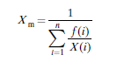
ku
f (i) është pjesa e aktivitetit ose përqendrimi i aktivitetit të radionuklidit (i) në përzierje;
X (i) është niveli i zbatueshëm për radionuklidin dhe n është numri i radionuklideve të pranishëm.
Materiali radioaktiv nga shkarkimet e autorizuara përjashtohet nga çdo kërkesë për njoftim, regjistrim ose licencim, përveç rastit nëse përcaktohet ndryshe nga trupa rregullatore.
Vlerat e parashikuara në këtë shtojcë nuk kanë për qëllim të zbatohen për kontrollin e shkarkimeve ose për kontrollin e materialit radioaktiv të mbetur në mjedis.

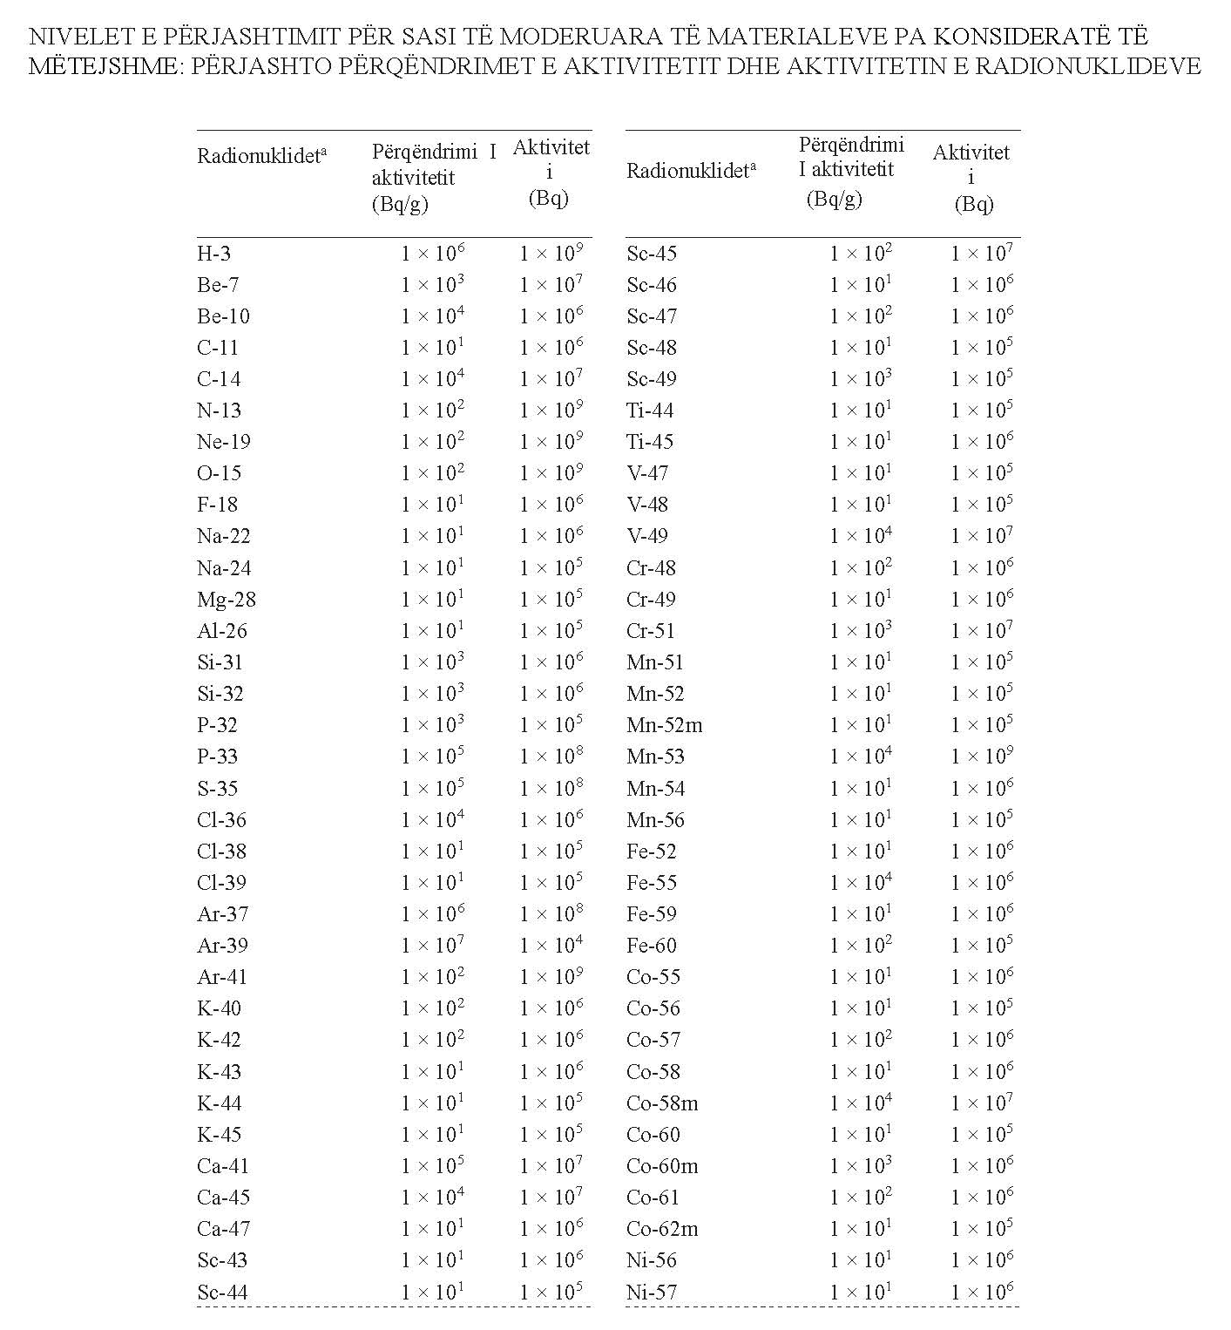
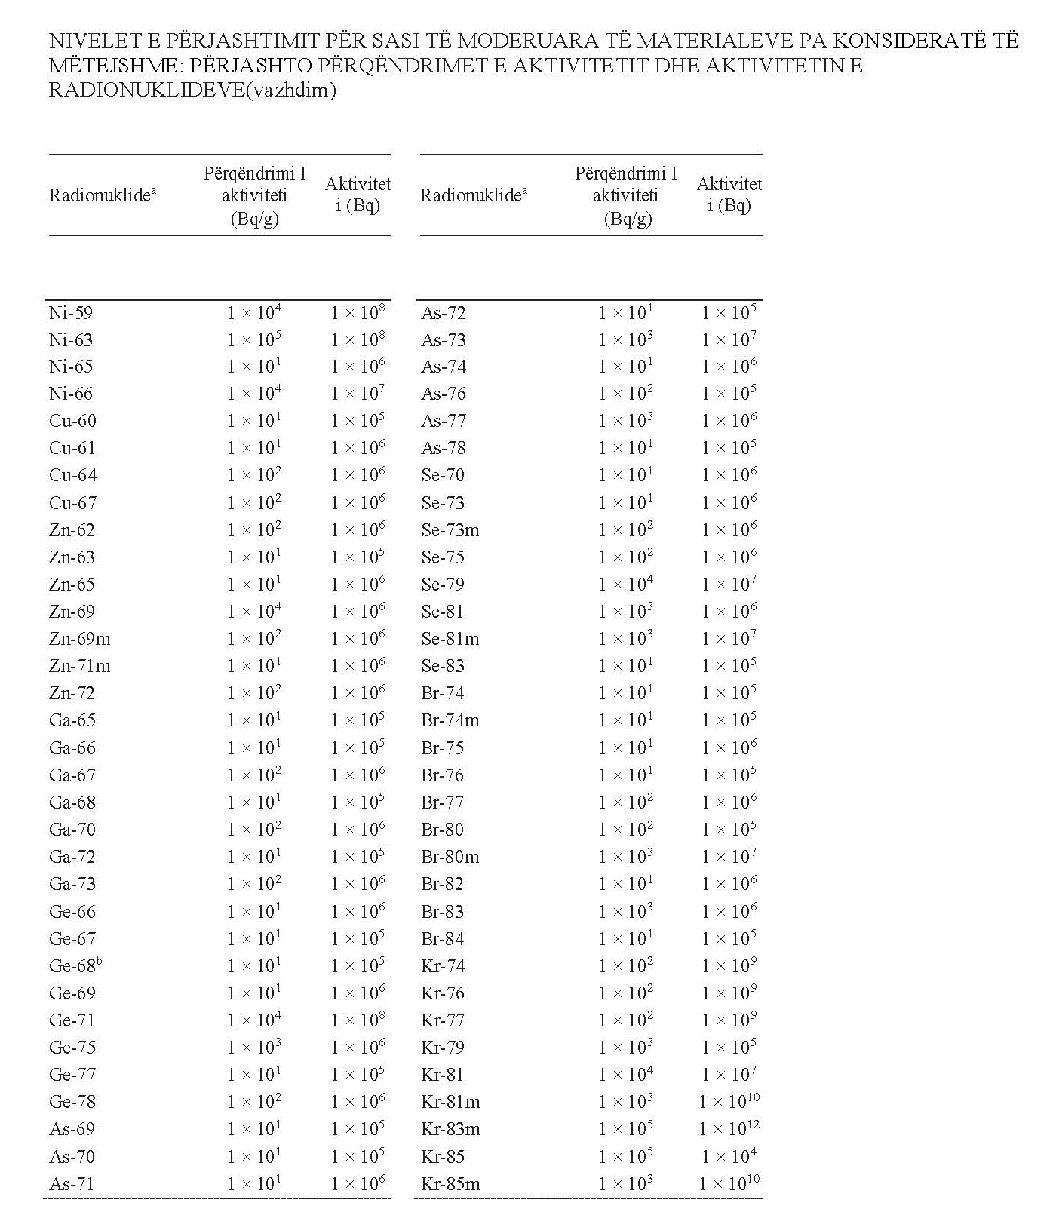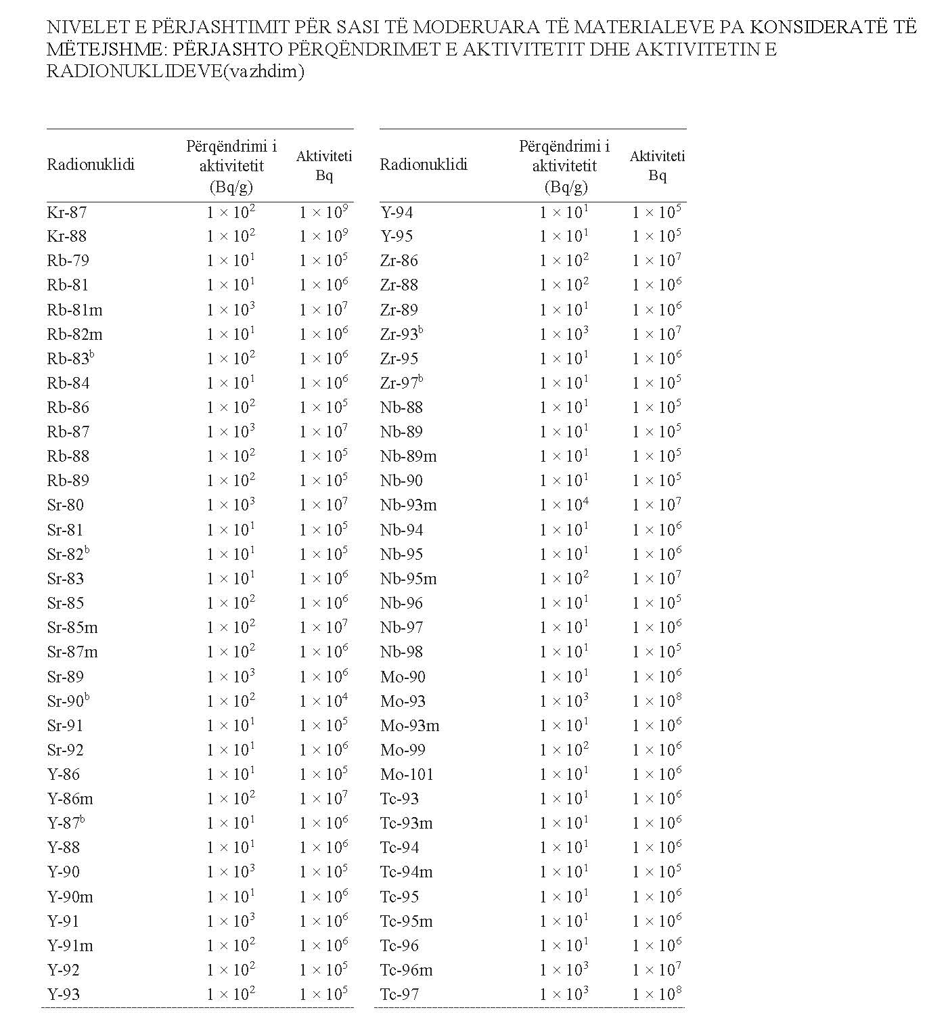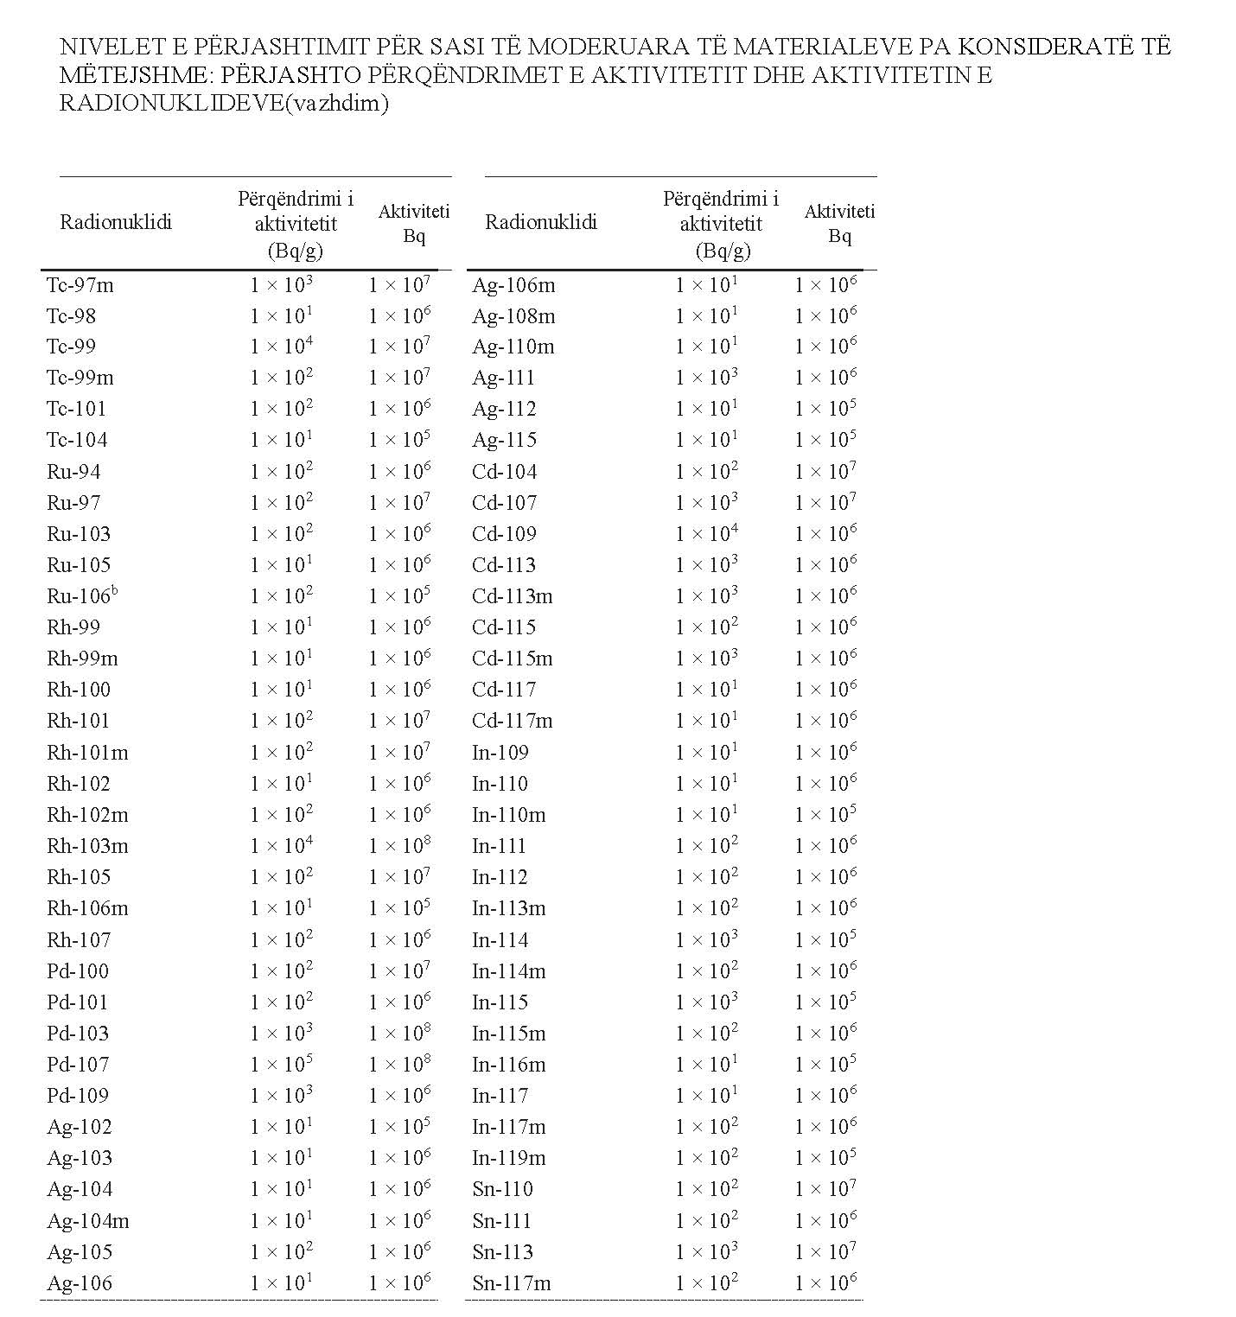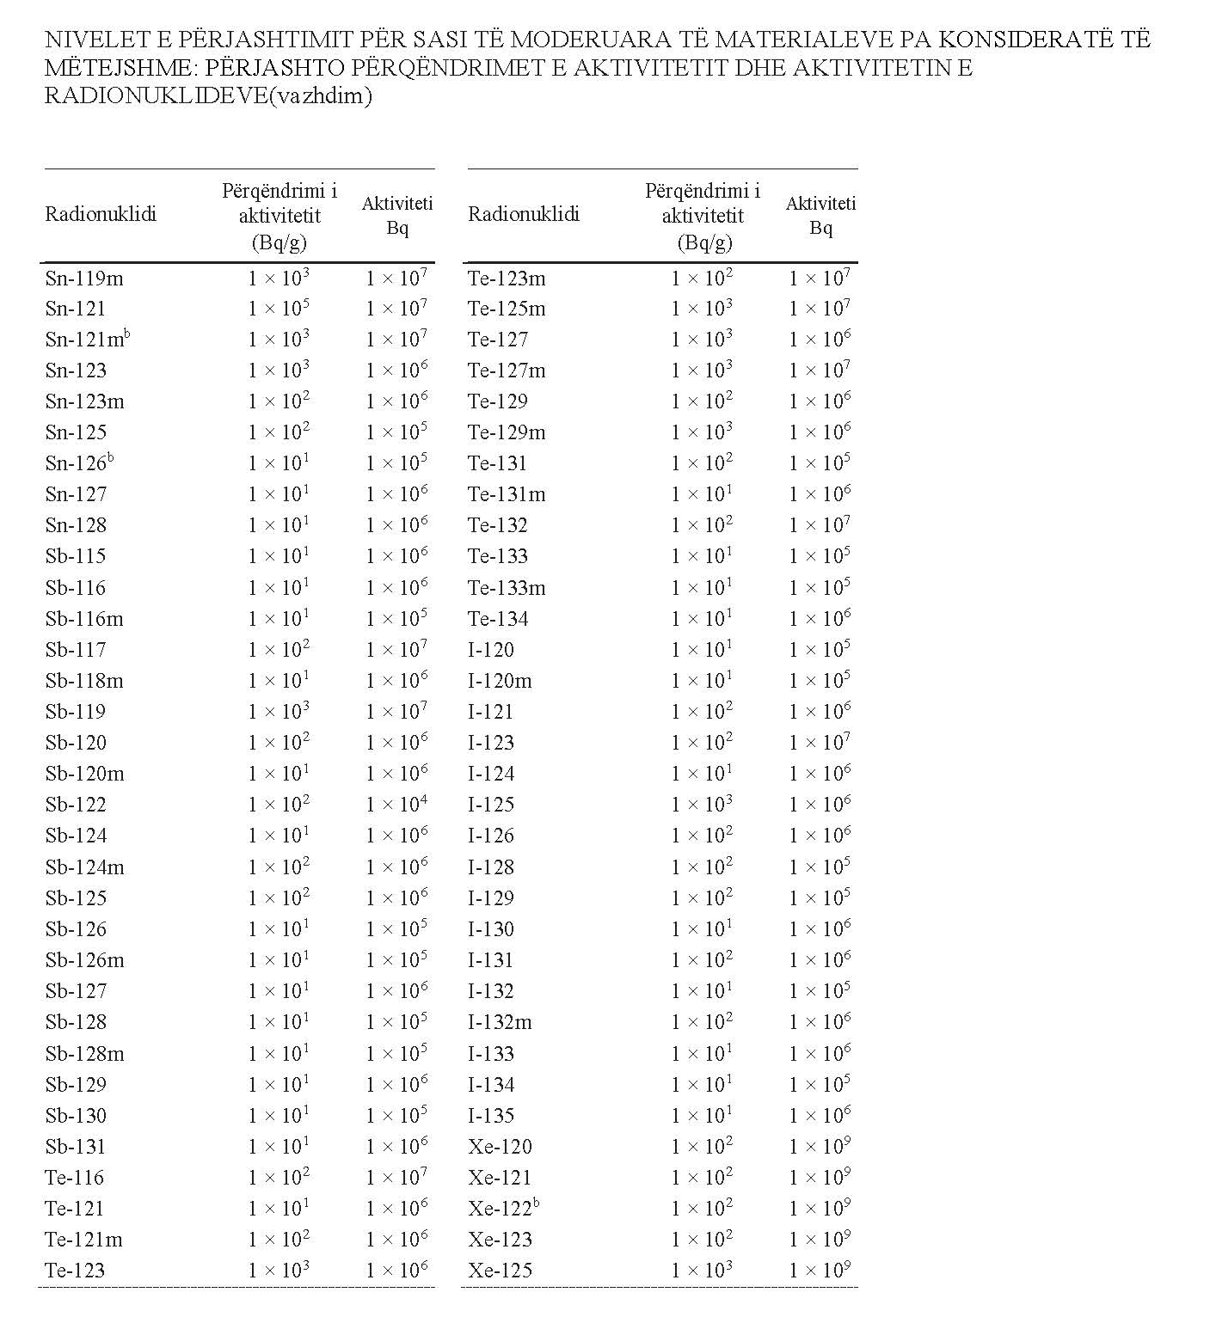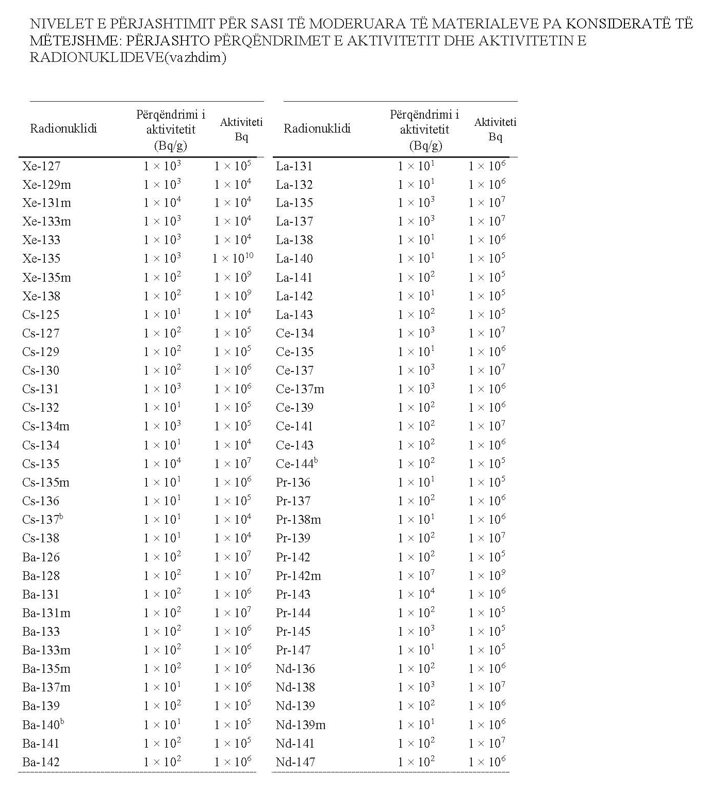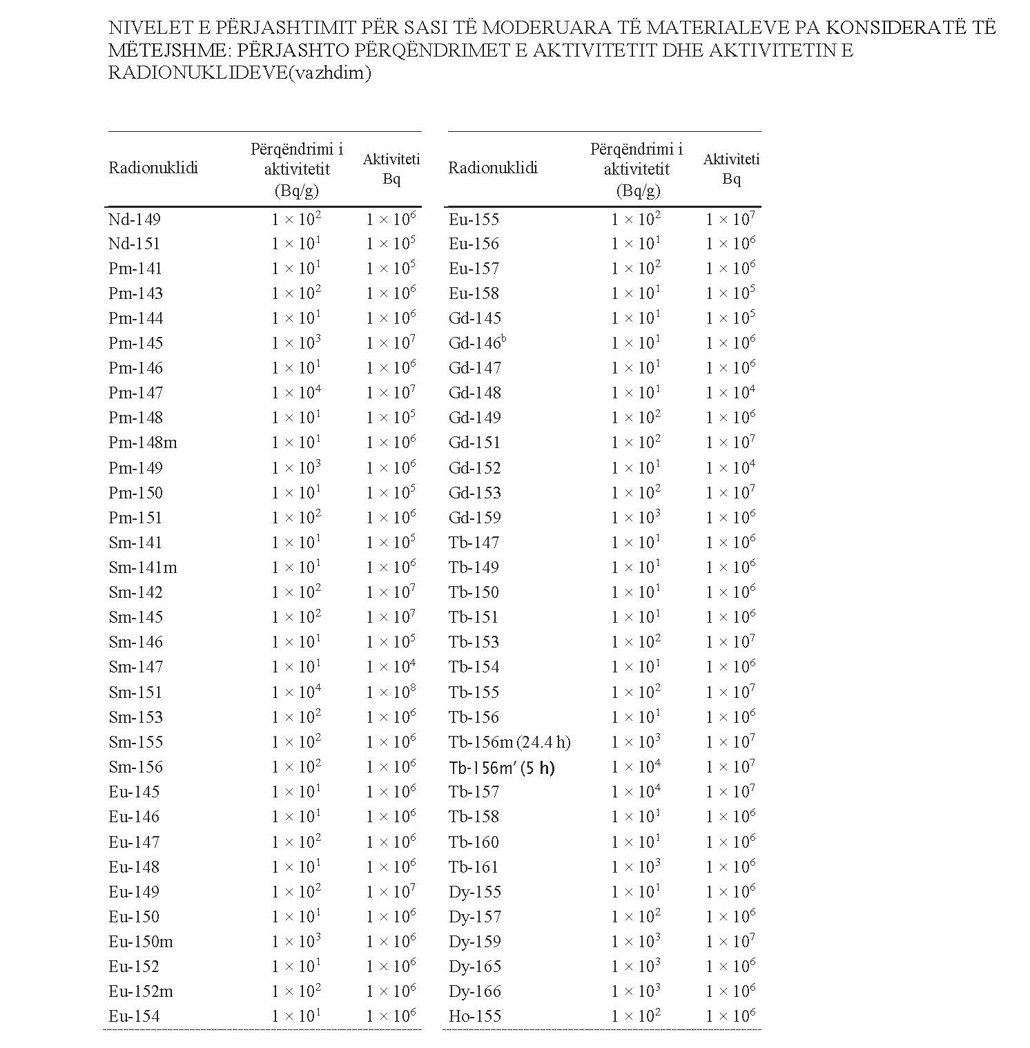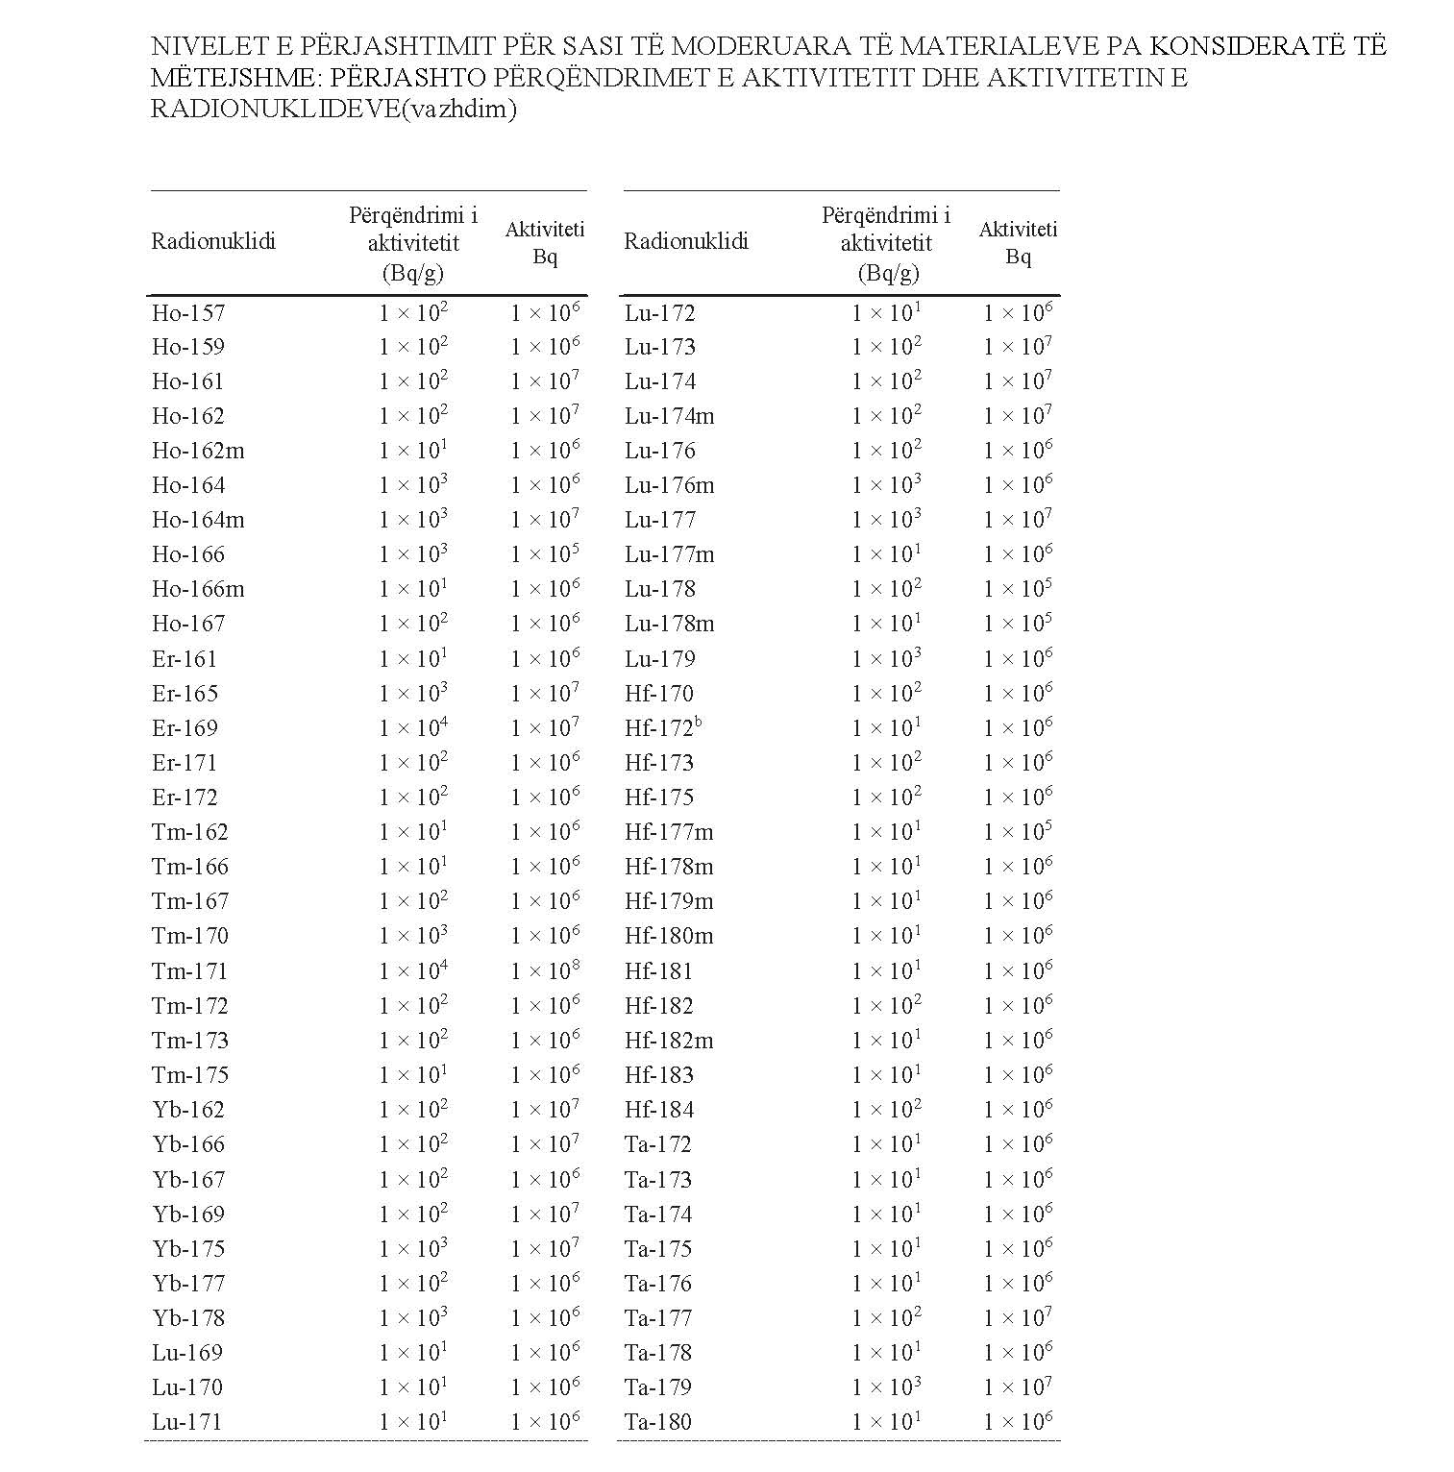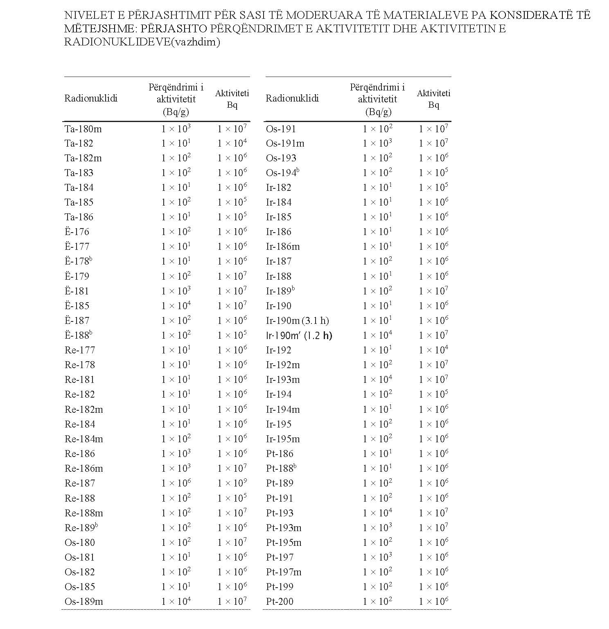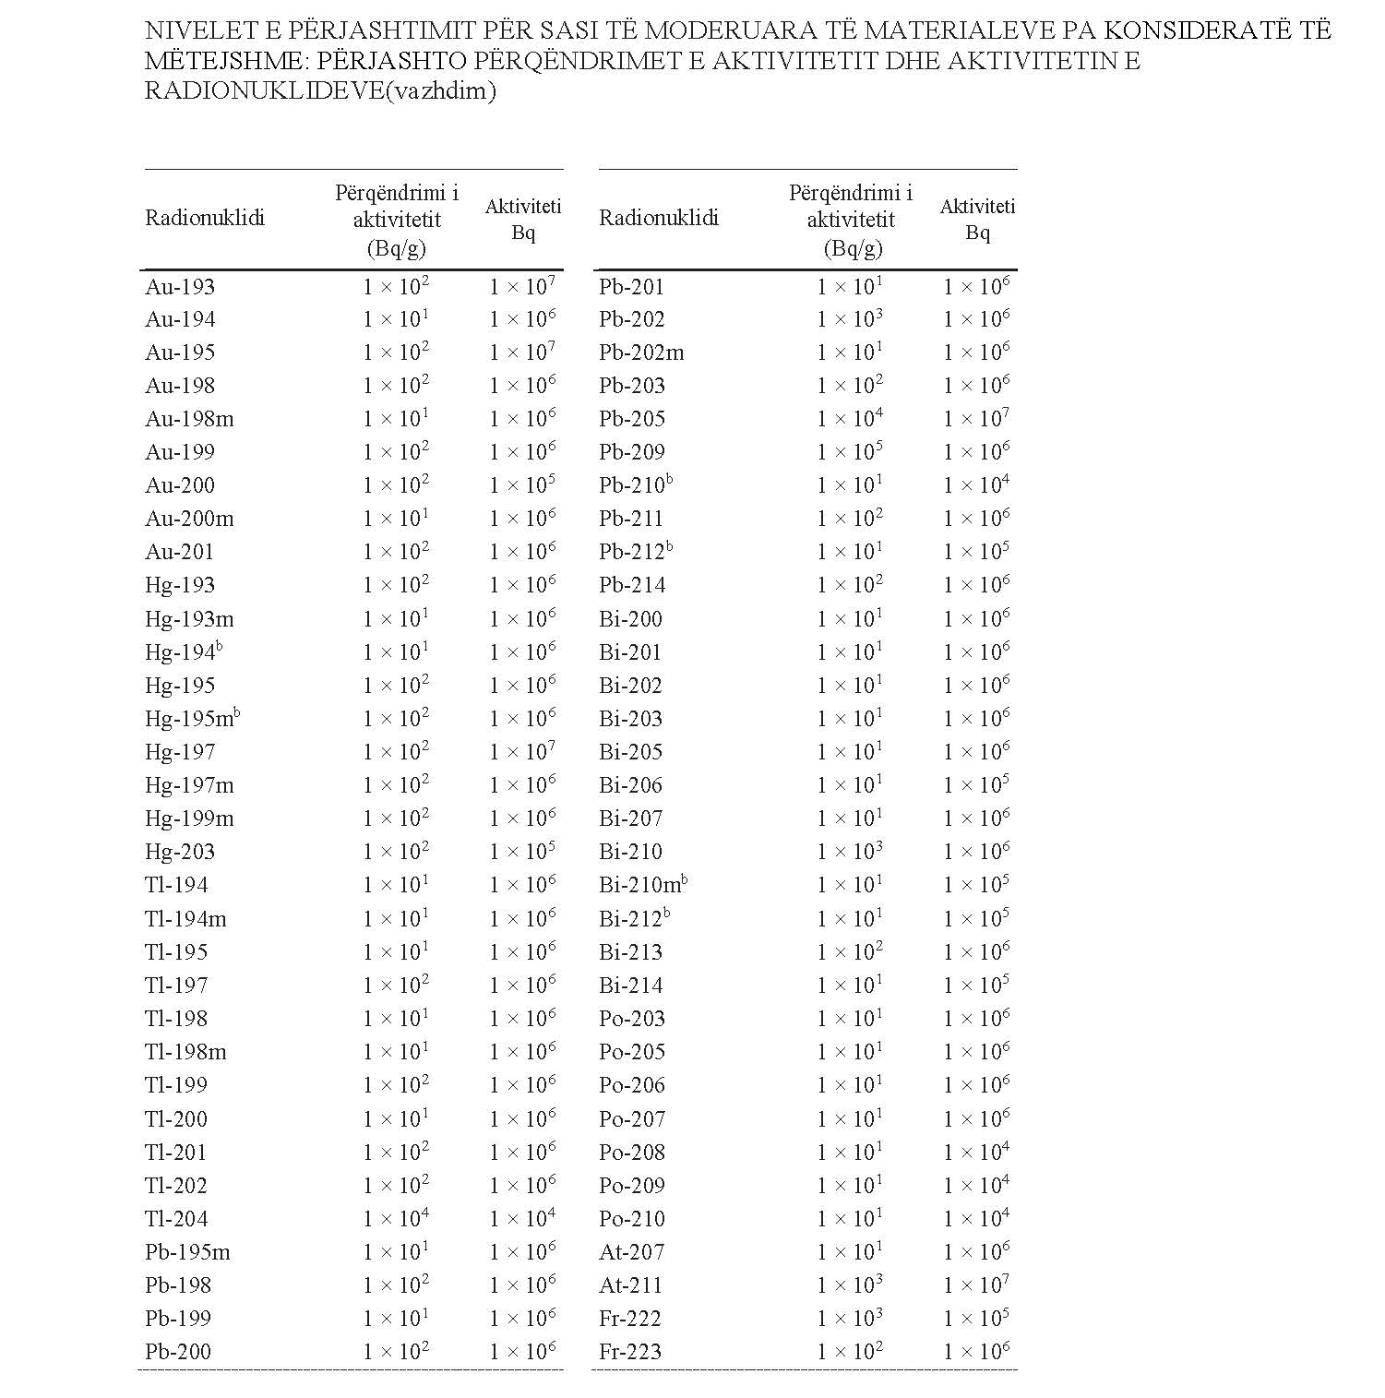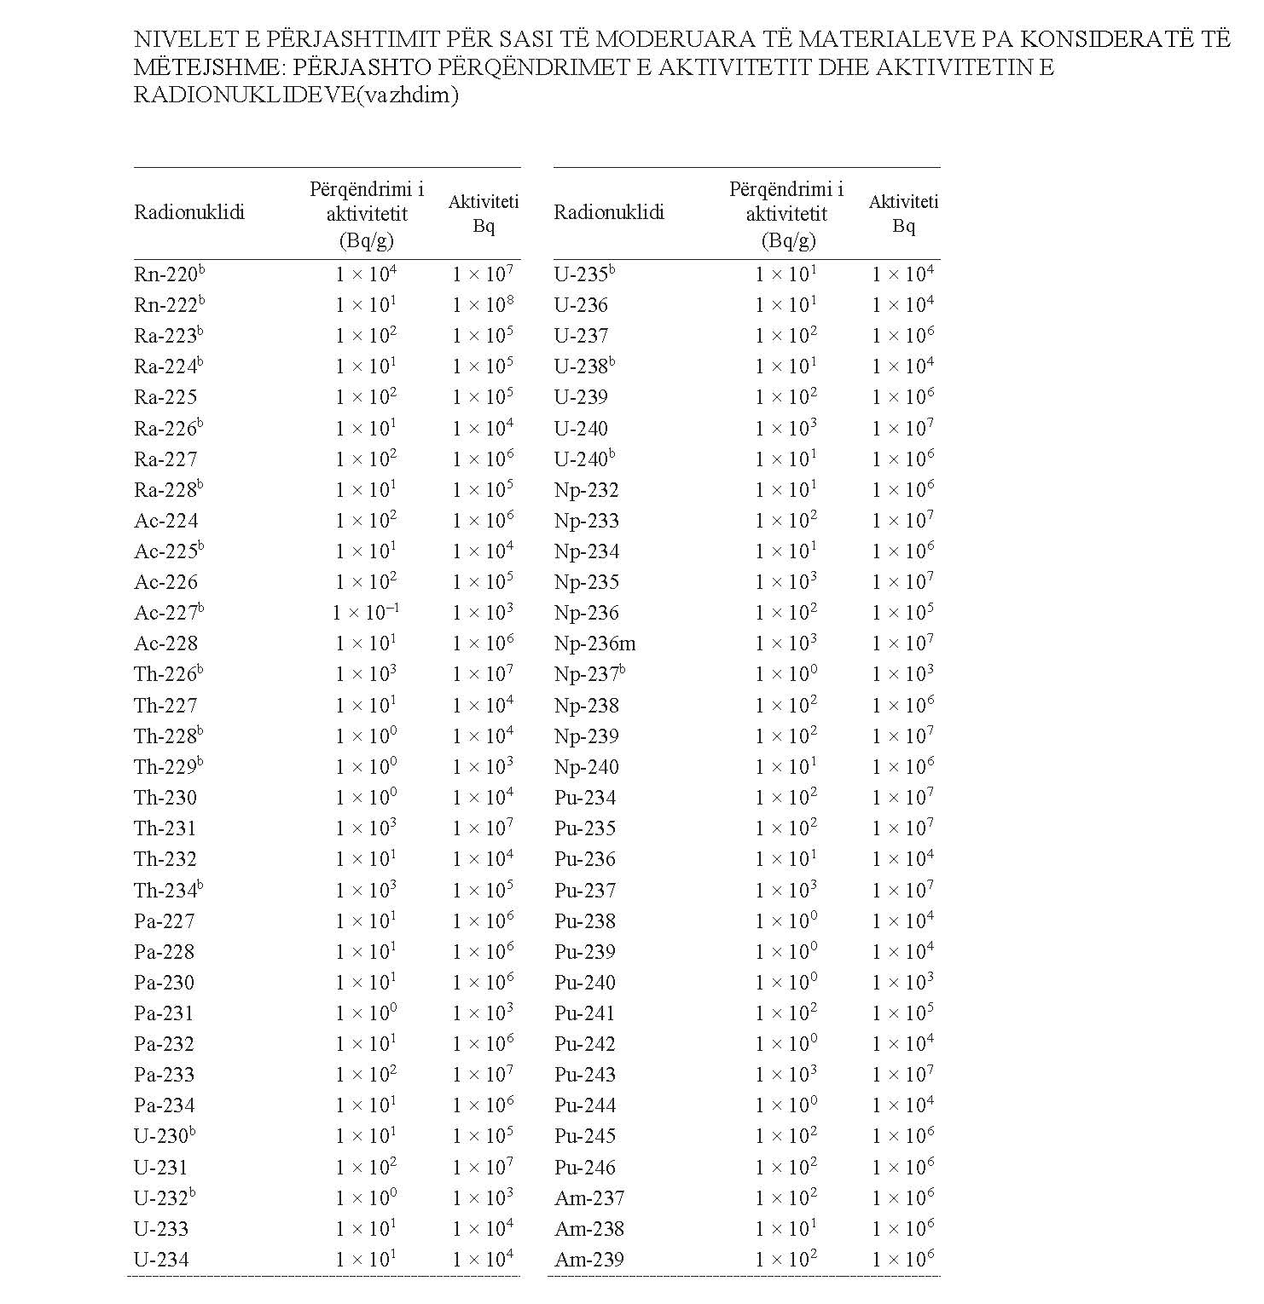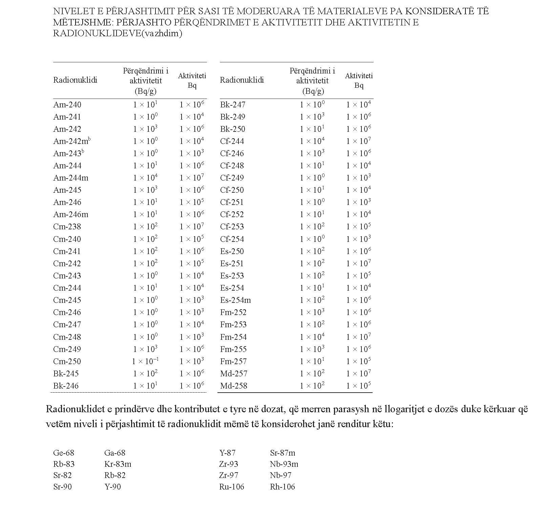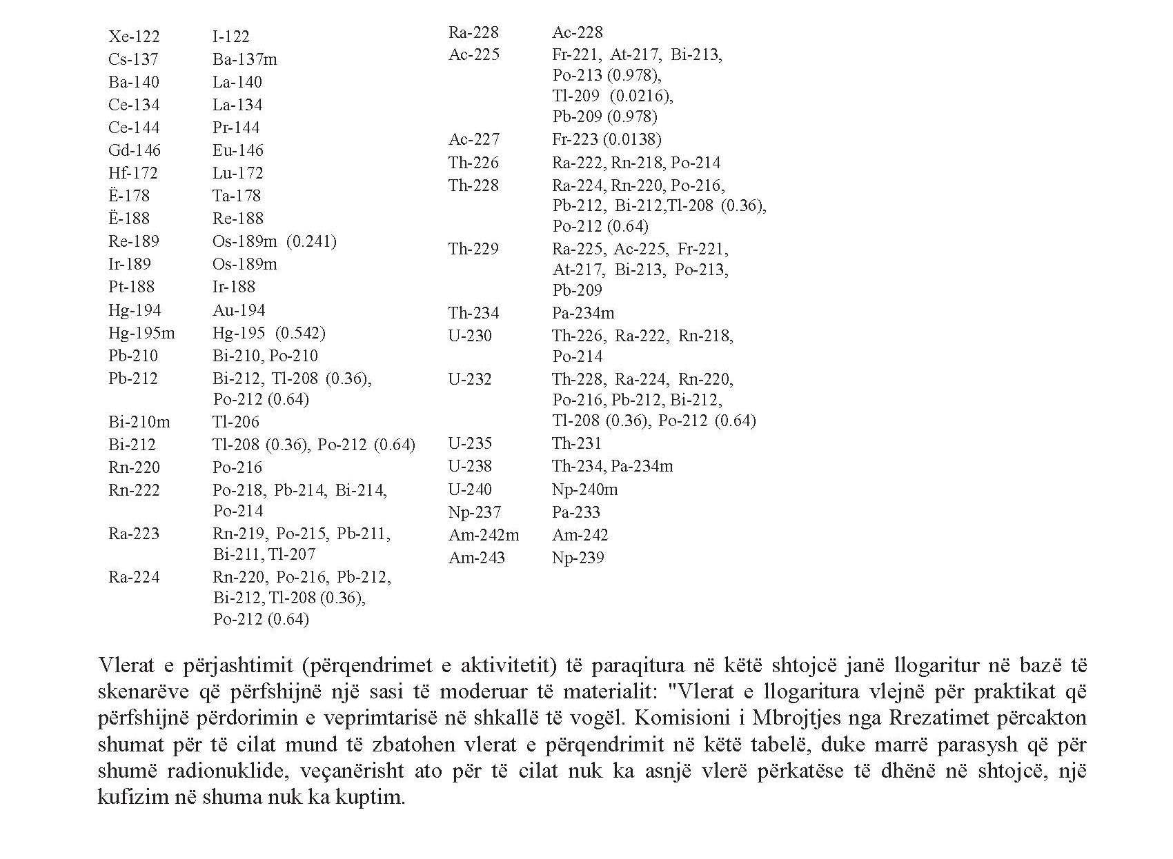

SHTOJCA II
KUFIJTË E DOZËS PËR SITUATA TË EKSPOZIMIT TË PLANIFIKUAR

EKSPOZIMI PROFESIONAL

1. Për ekspozimin profesional të punonjësve mbi 18-vjeç, kufijtë e dozës, janë:
a) një dozë efektive prej 20 mSv në vit, mesatarisht për 5 vite të njëpasnjëshme (100 mSv në 5 vjet) dhe 50 mSv në një vit të vetëm;
b) një dozë ekuivalente në kristalinën e syrit prej 20 mSv në vit mesatarisht për 5 vite të njëpasnjëshëm (100 mSv në 5 vjet) dhe 50 mSv në një vit të vetëm;
c) një dozë ekuivalente në ekstremitete (duar ose këmbë) ose në lëkurë prej 500 mSv në një vit.
Kufizime të tjera aplikohen në rastet e ekspozimeve profesionale të punonjëseve femra, të cilat kanë njoftuar për shtatzëni ose ushqyerje me gji, siç përcaktohet në nenin 35, Pjesën III.
2. Për ekspozimin e praktikantëve nën moshën 18 vjeç gjatë trajnimit që përfshin rrezatim dhe për ekspozimin e studentëve nën moshën 18 vjeç të cilët përdorin burime gjatë studimeve të tyre, kufijtë e dozës janë:
a) një dozë efektive prej 6 mSv në një vit;
b) një dozë ekuivalente në kristalinën e syrit prej 20 mSv në vit;
c) një dozë ekuivalente në ekstremitete (duar ose këmbë) ose në lëkurë prej 150 mSv në një vit.
EKSPOZIMI I PUBLIKUT
1. Për ekspozimin e publikut, kufijtë e dozës, janë:
a) një dozë efektive prej 1 mSv në një vit;
b) në rrethana të veçanta, një vlerë më e lartë e dozës efektive mund të zbatohet në një vit të vetëm, me kusht që doza mesatare efektive gjatë pesë viteve radhazi të mos kalojë 1 mSv në vit;
c) një dozë ekuivalente në kristalinën e syrit prej 15 mSv në një vit;
ç) një dozë ekuivalente në lëkurë prej 50 mSv në një vit.
2. Verifikimi i përputhshmërisë me kufijtë e dozës:
a) kufijtë e dozës efektive të specifikuara aplikohen për shumën e dozave relevante nga ekspozimi i jashtëm në periudhën e specifikuar dhe doza relevante nga gëlltitja në të njëjtën periudhë; periudha për përllogaritjen e dozës normalisht do të jetë 50 vjet për gëlltitjet nga të rriturit dhe do të jetë deri në moshën 70-vjeç për gëlltitjet nga fëmijët;
b) për ekspozimin në punë, doza ekuivalente individuale Hp(10) mund të përdoret si përafrim i dozës efektive nga ekspozimi i jashtëm;
c) me qëllim llogaritjen e dozave të ndryshme, merren në konsideratë dokumentacioni dhe referencat e Agjencisë Ndërkombëtare të Energjisë Atomike.
3. Fillimi i periudhës mesatare do të jetë rastësor me ditën e parë të periudhës përkatëse vjetore pas datës së hyrjes në fuqi të kësaj rregulloreje, pa një mesatare retrospektive. Kufijtë ekuivalentë të dozës për lëkurën vlejnë për dozën mesatare 1 cm² mbi shumicën e sipërfaqes së rrezatuar të lëkurës.
4. Doza për lëkurën gjithashtu kontribuon në dozën efektive, ku ky kontribut është doza mesatare për tërë lëkurën e shumëzuar me faktorin e peshimit të indeve për lëkurë.

